EL PANDILLERISMO Y LAS TOXICOMANÍAS
Área Metropolitana de Monterrey (AMM) 1999 - 2003

Diagnóstico y alternativa

Abel Reyna Briones

Procuraduría General de Justicia de Nuevo León
Dirección de Orientación Social
Módulo de Orientación Social Independencia
Preparatoria N° 16 UANL

Informe preliminar ONU-UNICEF
Rio de Janeiro, Brasil. Julio 2000
Resumen
Estudio Diagnóstico de las Conductas Antisociales del Área Metropolitana de Monterrey para detectar y actualizar los datos de la incidencia de las conductas antisociales. Los sujetos de estudio fueron 1624 ciudadanos mayores de edad que tuvieran como mínimo 5 años de residir en su domicilio actual. Se utilizó como instrumento una encuesta diseñada ad hoc. La muestra se eligió por conglomerado. Hallazgos: Problemática social: El 79.5% refieren que el pandillerismo es el principal problema. El segundo problema son las toxicomanías con un 73%. El 62% manifiesta que esto genera en su colonia robo y asalto y el 60% que ocasionan; inseguridad, temor y miedo. Las toxicomanías: El tipo de droga que más se consume en la zona encuestada son: los inhalables con un 61%; la marihuana con el 38%; el tabaco con un 36%; y el alcohol con un 19%. El 58% considera que todos: comunidad e instituciones deben participar en la solución del problema de inseguridad. El 21% refiere que el gobierno y el 20% que los padres de familia. Propuesta para solucionar el problema: El 48% propone mejorar la capacitación de los policías e incrementar la vigilancia. El 42% propone que se implemente programas preventivos, recreativos y culturales para jóvenes. Ante esta problemática se implementó el Programa de información y orientación para prevenir los problemas del pandillerismo y las toxicomanías. De Octubre de 1999 a Julio del 2003 se realizaron las siguientes acciones preventivas: 2512 acciones preventivas dirigidas a jóvenes organizados en pandillas mixtas: hombres y mujeres, participando 1690 hombres y 822 mujeres. El 33% de los hombres participaron en jornadas de formación personal y el 25% en jornadas deportivas. El 44% de las mujeres recibió cursos de formación personal y al 22% participo en jornadas deportivas. En cuanto a las jornadas de información y orientación para prevenir los problemas de pandillerismo y las toxicomanías en planteles educativos, padres de familia y grupos comunitarios: de 1999 a Julio 2003 se atendieron 2745 grupos; 1321 grupos de secundaria, 261 de preparatoria, 525 grupos de padres de familia y 634 grupos comunitarios; atendiendo a un total de 65,896 personas beneficiadas por las acciones preventivas. Análisis Comparativo: entre la evaluación inicial (1999) y la evaluación final (2003). Con respecto a la percepción que los ciudadanos tienen sobre la presencia de problemas de inseguridad en su colonia. Refieren que hubo una disminución del 15% del pandillerismo. Y que la drogadicción ha aumentado un 14%. Las riñas callejeras entre pandillas han cesado en un 9%. La inseguridad, temor y miedo ante este problema se ha incrementado en un 24%. Y que el robo y asalto en su colonia ha disminuido en un 35%.
Hay coincidencias con los trabajos de Lawrence C. Kolb (1961) en Adicción a las drogas: un problema médico. En el cual refiere que la fuerza motivadora para experimentar con el uso de drogas es el deseo de ser aceptado como miembro del grupo organizado en pandillas. Con Lamoglia, Cuevas y col. (1991) en Inhalación de solventes y cementos plásticos por adolescentes en donde refiere que los jóvenes intoxicados por disolventes parecen más agresivos e impulsivos con merma en el juicio crítico, combinación que los puede llevar a conductas peligrosas e incluso atentatorias con la propia vida.
Informe Preliminar ONU-UNICEF Rio de Janeiro, Julio 2000.

En México a partir de 1960 se han realizado estudios tendientes a conocer los problemas sociales del pandillerismo y las toxicomanías. Sin embargo, estos estudios han sido dirigidos al tratamiento de una población demandante, la cual solicita una atención especializada, estos estudios han sido realizados en muestras de población que no son representativas. Además, los resultados no son publicados a tiempo para su análisis y discusión, pues regularmente se publican con varios años de atraso, y los datos que tenemos sobre el comportamiento de estas problemáticas son de 1981.
En algunas ciudades donde el modernismo a sentado sus reales, algunas urbes populosas, donde la libertad raya en libertinaje y la sociedad sufre un desfase valorativos al violentarse el limite moralista y entrar a un periodo de franca decadencia al pisotearse los esenciales principios éticos que los humanos hemos construido para la realización y proliferación de una sociedad saludable; es cuando surgen interrogantes serias o surgen propuestas descabelladas que desorientan y siembran la confusión principalmente en la población juvenil.
Sodoma y Gomorra, son ejemplos bíblicos de aconteceres parecidos en que una sociedad rebasa linderos morales para entrar en una etapa de relajamiento de lo establecido, vivir el presente en un tono personal autodestructivo, y de accionar violento contra todos los preceptos instituidos por el hombre quien en su afán de estructurar un mundo funcional y humano permite que inteligencias torcidas alienten perversidades que encuentran tierra fértil en las debilidades del hombre y en el mismo resquebrajamiento propio de las grandes ciudades.
Caracteres pusilánimes forman este ejercito de seres vivientes que marcha enajenado en un mundo fantástico, orbital, de sensibilidad mayúscula que llena todos los sentidos de golpe alejándose temporalmente de una realidad traumática donde tales entes no se han encontrado ellos mismos, ¿a quién echaremos la culpa? La civilización está a punto de llegar al clímax, los avances tecnológicos y de otra índole maravillan al más excéntrico, la ciencia sigue su marcha; probablemente la humanidad se culturaliza, se forman, pero el precio de esa calidad son sus derechos, la escoria humana que ya prolifera alarmantemente, y extiende sus tentáculos como el cáncer que amenaza no tener solución.
Quizá sea muy sencillo filosofar al respecto, pero sería más útil aventurar propuestas preventivas o medidas correctivas para detener ese avance.
Significativo seria analizar el futuro de la humanidad, principalmente de los niños de hoy, que pronto ingresaran a la esfera juvenil, las circunstancias vigentes y los motivos que matizan el comportamiento de la juventud actual no son muy alentadores y es preciso tomar cartas en el asunto, y desde luego formalizar una estrategia práctica, realista, objetiva, convincente y participativa, donde cada uno asuma una responsabilidad consciente.
La importancia de vivir en un país modesto y que de nosotros depende su viaje vertiginoso o no hacia el movimiento que lo etiquetaría como del primer mundo, radica definitivamente en la solidez de sus bases culturales sin olvidar nunca los ejemplos de los países que están en esa orbita, es decir, no caer en la decadencia moral.
La prostitución de costumbres en los países desarrollados se ha manifestado en últimas fechas casi abiertamente con el disimulo o complacencia de las autoridades aunado a la debilidad e impotencia de los padres de familia, quienes, al no estar capacitados para enfrentar tal problemática, doblan las manos y se conviertan en observadores de una panorámica de destrucción de los valores morales. Ellos solo enmarcan su postura crítica, teórica, y quizá con tintes esporádicos de manifestaciones violentas que no ayudan mucho y si inciden agudamente en abrir más la brecha generacional.
Alguien tiene que despertar y reconocer que no hemos dado lo suficiente para el rescate de nuestros valores y se tiene que reconocer que las estrategias hasta hoy han sido pobres y muy débiles, la lucha está latente, pero estamos perdiendo la batalla. Se hace necesario, el restablecimiento de un nuevo orden moral que solidifique las costumbres ancestrales de respeto, trabajo y sana convivencia con una mística muy nuestra, donde la familia se constituya en la célula fundamental para el fomento y formación de valores de comprobada positividad y solidez moral.
En este ensayo afirmamos enfáticamente que una conducta inteligente, espontanea, en concordia con los padres, sostenida y modelada allí en la familia presenta un bagaje cultural, que determinará significativamente el comportamiento ulterior del individuo.
Cada uno hace su trabajo; en el municipio, el estado, los clubes de servicio, las escuelas, etc. algunas de estas instituciones, solo siguen su curso, son inerciales por naturaleza, se han burocratizado tanto que abordan la problemática desde esquemas generalizados, modas y patrones que adjudican a todo un mismo rasero que miden todas las consecuencias, y muchas veces totalmente desprovistas de humanismo.
De todas maneras, esto no es general, hay instituciones y gentes cuya tarea es digna de encomio, solo falta darles un poco más de apoyo, allegarles nuestro espíritu solidario, para ampliar su área de acción.

Investigaciones realizadas en torno a este problema.
El Licenciado Eduardo Chávez, responsable del programa de atención a niños callejeros del fondo de las Naciones Unidas para la Infancia (UNICEF) nos dice que: los niños callejeros pueden ser “niños en la calle” que, si tiene familiares, pero que son mal atendidos y buscan sustento fuera de su casa: y “niños de la calle”, que viven, duermen y trabajan en la calle.
Una de las características de los callejeros es su precocidad, de repentino despierta a experiencias vedadas para los niños que viven en familia; la vida en la calle ha agudizado el instinto y multiplicado la capacidad de supervivencia, pero también los ha orillado a la autodestrucción a través de las drogas; por soledad, para olvidar, por imitación o sencillamente por gusto. En una investigación que realizó el ingeniero Mario Ayala, obtuvo los siguientes resultados:
El 40% de niños entrevistados consume alcohol. Inhalantes el 60.58%, marihuana el 16.23%, pastillas el 7.25%, tabaco el 92.40% y solo el 3.48% no consume nada.
Todos estos niños se identifican por un pasado semejante: desintegración familiar, castigos; indiferencias, agresión verbal, golpes, falta de cariño y de atención. Pero contrariamente a lo que se podría suponer, la mayoría de los niños tiene familia.
El Licenciado Eduardo Chávez, de UNICEF, comenta: “El ambiente sociocultural en que se desarrolla el niño de la calle. El niño se va a la calle porque no encuentra afecto en la familia, o bien porque lo lanzan a la calle a pesar de que tiene casa”.
Por su parte, el contador José Sandoval declara: “El problema es básicamente de origen educativo porque lo padres nos hemos preparado en otras cuestiones, pero nunca hemos asistido a una escuela donde nos enseñan a ser padres y así podremos guiar a nuestros hijos. Hay padres que creen que los hijos son de su propiedad, que son un bien que pueden manejar a su antojo. “Otra de las causas es la necesidad de que el menor colabore con el gasto familiar. El Sacerdote Chinchachoma opina que si el niño, por ejemplo, es obligado a llevar dinero a su casa, llega un momento en el que, en lugar de volver, huye de su casa, porque piensa que con lo que gana vive mejor y además se ahorra los golpes”
A decir de Mario Ayala, el padre de familia que esta frustrado económicamente al regresar a su casa se desquita con el más débil y es por eso que la violencia se descarga contra el niño. “Hemos detectado - añade Mario – que en las familias mexicanas un alto porcentaje de niños sufren violencia y maltrato de los padres sumando la violencia de la sociedad hacia ellos”.
La revista Encuentro de la Juventud, mayo de 1985, No. 16. Afirma que existen 60 millones de niños callejeros en Latinoamérica; cuantificar el problema de los niños y muchachos callejeros en nuestro país resulta difícil, pero se pueden obtener acercamientos a partir de algunas cifras, de 475 millones de habitantes que había en Latinoamérica para 1976, UNICEF reporto 40 millones de niños callejeros. Para 1984, de 500 millones de latinoamericanos, UNICEF reporto 60 millones de niños callejeros.
“En solo 87 años se incrementó en un 50 % el número de niños callejeros, antes no había tantos niños que limpiaran parabrisas, o vendedores, no había tanta prostitución infantil”.
Si tomamos en cuenta que los callejeros se encuentran en las grandes ciudades, (Zona Urbana) y que la ciudad de México, es la más poblada, esto nos da una idea de la magnitud del problema.
La investigación del ingeniero Ayala destaca que los niños encuestados, el 84.66% eran inmigrantes o hijos de inmigrantes, de estos el 56.5% proviene de estados con los mayores índices de pobreza en el país. Del total de la muestra únicamente el 5.22% no ha asistido nunca a la escuela; y el general contraste se encuentra en que mientras el 67.25% no ha pasado el 3er año de primaria, el 23.77% lo ha hecho, aunque solo el 5% lo ha concluido, y en algunos casos han llegado a la secundaria, concluyendo con esto, que la falta de instrucción de los padres aunado a la falta de educación escolar son factores determinantes que influyen en el fenómeno observado.
Carlos Ruiz (Proceso, 6 de Julio de 1987) habla sobre las bandas juveniles y expresas que la mayoría de los jóvenes pobres se agrupan en bandas. Para muchos de ellos, la banda lo es todo, o al menos lo principal: Refugio, punto de encuentro con sus iguales, centro de su vida, desarrollan una nueva cultura, subcultura, que rompe o toma sus distancias frente a las tradiciones, inclusive las religiosas.
La ruptura con la autoridad es un signo que define las bandas. Estas regularmente están integrados por unos 30 ó 40 muchachos que han elegido una vida de “Relajo”, de “Cotorreo” interminable, aunque en una banda suele haber pandilleros, entre las bandas y las pandillas hay diferencias, sustanciales a veces. Una pandilla se organiza para realizar acciones delictivas, una banda no siempre comete delitos. Existen bandas aisladas que suelen consumir alcohol, marihuana y cemento, así, a veces sus actos quedan dependientes de sus instintos, frustraciones y necesidades.
Las bandas son jóvenes con menos posibilidades de obtener empleo cada vez, marginadas también de la educación y otras formas elementales del bienestar y la subsistencia. Ejemplo de esto bien podría ser las bandas de Santa Fe que agrupan a cerca de 200 bandas formando el Consejo Popular Juvenil, Flores Magón.
Béjar Navarro, (1986) en Entorno Revista de la U.A.C.J., escribe que los cholos en nuestro país, son adolescentes que pertenecen al lupenproletariado que tienen mínimas alternativas laborales, políticas, educativas, culturales, etc. Que comparten el haber nacido y crecido en situaciones de pobreza y desintegración familiar importantes.
Estas características vivenciales determinan en alto grado los comportamientos. “Los Cholos” son grupos incapaces de integrarse a la sociedad industrial, no por ausencia de voluntad sino justamente por el rechazo con que se encontraron, originando entre otras razones, la violencia y la incomprensión; son restringidos en su libertad de expresión y atacados y perseguidos por haber expresado su existencia con los grafismos que permite el rápido trazo del spray sobre las paredes de la ciudad. Mientras, por otro lado, la aristocracia despliega esto en los periódicos. Por ejemplo: Mientras el junior se comporta prepotentemente presumiendo ruidosamente con su auto, “Los Cholos”, impotentes, destrozan algunos focos del alumbrado público o arrancan las antenas de los coches.
Los cholos se organizan en pandillas, por barrios o colonias y se bautizan con nombres terribles asegurándose, con ello, de ser temidos satanes, scorpions, etc. La búsqueda del reconocimiento social de estos grupos marginales, para ellos, de vital importancia. No importa si se les reconoce como vagos, delincuentes, o rebeldes sin causa. Les interesa demostrar que existen, y es por eso que este elemento últimamente se ha utilizado con fines políticos debido a su fácil manipulación.
La conducta de esos pobres es sometida frecuentemente a toda autoridad, y, además, se les atribuye cotidianamente una serie de atracos, sin interesarse en el análisis de las motivaciones individuales, es decir, sin hurgar los verdaderos motivos que los impulsaran a cometer tal acción.
En 1980 durante la Reunión Binacional entre los Centros de Integración Juvenil y el T.D.C.A. (Departamento de los Problemas Sociales de la Comunidad de Texas) se presentó un estudio sobre los diferentes problemas que enfrenta la juventud. Se estudió a jóvenes alcohólicos, farmacodependientes y rateros, encontrándose siete variables que se presentaron en todos los casos.
El común denominador de todos estos jóvenes, es que carecían de hogar, y no habían tenido la oportunidad, o si la tuvieron la perdieron, de recibir educación, por lo que se encontraron dos factores esenciales; falta de hogar y educación. (Sodi M. 1981).
Las 7 variables tienen mucha relación en la familia:
- Una débil identificación con el rol de los modelos viables. Es decir, el niño enfrenta dificultad para aprender a incorporar los roles paterno y materno.
- Débil identificación con una responsabilidad para el proceso familiar. La colaboración y la responsabilidad se aprenden también en familia. Se necesita enseñarle al niño a colaborar, a participar y a modificar lo que ve mal; sino se le entrena para esto, crecerá ajeno a su mundo, sin interés de colaborar en él.
- Gran fe en soluciones milagrosas a sus problemas. Cuando al niño se le solucionan todos sus problemas y no tiene oportunidad de afrontarlos y darles soluciones de acuerdo a sus posibilidades, es factible que el niño busque y espere soluciones mágicas a sus conflictos existenciales.
- Inadecuadas habilidades intrapersonales e interpersonales.
En las habilidades intrapersonales encontramos la percepción de valores individuales. El Niño tiene que ir conociendo sus habilidades y también sus limitaciones, esto se logra con una adecuada educación.
Sobreestimar a un ser o sobrevalorar sus acciones es perjudicial, porque lo obligamos a dar lo que no puede dar y esto crea angustia…
Las habilidades interpersonales se crean en el dialogo y el respeto en familia.
- Inadecuadas habilidades sistemáticas. El joven no hace diferencia entre lo que hace y lo que es, o sea que se identifica con sus acciones y se desvaloriza como ser humano.
- Inadecuado juicio de habilidades. Con lo anterior se ha perdido el valor como ser humano y se necesita recurrir a los demás para que piensen por uno mismo.
En México, estas variables se presentan en la mayoría de los casos de farmacodependientes, ya que los jóvenes que recurren a la marihuana, a los inhalantes o al alcoholismo, las grandes drogas que se utilizan en nuestro país, en general provienen de familias desintegradas; no importa el nivel socioeconómico en que se encuentren, todos buscan lo mismo: “huir de la realidad”.

Las Bandas Juveniles: Orígenes y causas.
- Orígenes.
En sentido estricto la delincuencia organizada juvenil es tan antigua como la humanidad, pero cuando resulta alarmante en realidad es en el siglo XIX durante la revolución industrial. A partir de esta época constituye un fenómeno social de gran importancia. El término “Delincuencia Juvenil” aparece por primera vez en el año 1815. Un año anterior, 5 niños habían sido condenados a muerte. Años después, en 1832, parecida iniciativa fue tomada en E.U.A., por algunos educadores y filántropos americanos. Ahora la expresión “Delincuencia Juvenil” se emplea en todo el mundo, pero no en todos los lugares tiene el mismo sentido. Mientras para los americanos, designan el conjunto de menores, definidos como tales por la ley, que cometen contravenciones, delitos o crímenes, o tienen un comportamiento considerado como asocial o socialmente reprensible, en Europa a este concepto se le da en general un sentido más reducido; designa el conjunto de menores, definidos como tales por la ley, que cometen delitos o crímenes o se comportan de una manera que la ley los asimila a la delincuencia propiamente dicha.
En la URSS se denomina “Delincuencia Juvenil” a la criminalidad de los menores, es decir, al conjunto de menores que cometen delitos graves.
De estas variantes en la definición nace u gran confusionismo. Así, puede parecer que la delincuencia juvenil es escasa en la URSS y muy abundante en los Estados Unidos. En realidad, la criminalidad juvenil, en sentido estricto, es escasa en todo el mundo.
- Definición. -
Los penalistas definen el delito como una conducta sancionada por el legislador con una pena. Y definen al delincuente como aquel que va contra la ley o mandato.
La delincuencia juvenil es una conducta que la sociedad rechaza porque viola las normas vigentes y obliga al juez de menores o al organismo tutelar a intervenir; pensando no en castigo sino en corrección que el menor recibe con indignada rebeldía.
Existen dos tipos de delincuencia juvenil que, si bien realizan los mismos o parecidos hechos delictivos, los móviles que les llevan a poner en practica tales conductas son bastante diferentes. Estos son:
- Los que proceden de la clase social alta. A grandes rasgos se podría decir que los menores suelen actuar por hambre de cariño, de atención de sus padres que descuidan o abandonan la obligación de educar y estar cerca de sus hijos.
- Los que proceden de las clases sociales bajas muy bajas, los menores que proceden de estas clases sociales, además de carecer del cariño y protección de sus padres, así como su ayuda y apoyo, carecen normalmente también de dinero.

Causas de la delincuencia juvenil (Factores influyentes). Resulta prioritario y fundamental la consideración de los posibles factores que influyen en la aparición de delincuencia juvenil; aclarando que la conducta antisocial o delictiva no tiene su origen en una causa o factor influyente aislado, sino que cada factor puede actuar como desencadenante con la ayuda de otros, dichos factores pueden ser predisponentes, influyentes, cooperantes o desencadenantes; y se dividen en dos categorías formando así una compleja dicotomía; factores endógenos y factores exógenos los cuales están íntimamente interrelacionados.
1.- Factores endógenos.
- Factores fisiopsicológicos.- por sí solo no tiene gran valor criminógeno, por lo que se puede clasificar como un factor predisponente, por cuanto asociado con factores familiares y sociales produzcan alteraciones psíquicas en los menores, es decir, normalmente, no siempre, este factor suele ser efecto de la inadaptación, no causa de la misma.
- Factor herencia. - Antes estuvo muy en boga la teoría del Italiano Lombros, que insiste en el valor destacado de los antecedentes hereditarios; aunque actualmente no parece tener muchos partidarios y pese a que la genética ha avanzado mucho, no se ha podido determinar si la criminalidad es un rasgo hereditario; pero sin duda hay que considerarlo como un factor predisponente que pueden influir decisivamente en interrelación con otros.

2.- Factores exógenos:
El individuo es un ser esencialmente sociable y por lo tanto no es posible concebir un ser que viva aisladamente; necesita de otros para realizarse plenamente.
Necesita formar parte de un grupo del cual asimila sus valores y normas, para sufrir así el mínimo de frustraciones y conseguir el máximo de satisfacciones.
Es proceso de adaptación se inicia desde el momento en el que el individuo nace, mediante la repetición, la imitación, la aplicación de recompensas y castigos, los ensayos y los errores, el individuo está aprendiendo e interiorizando los elementos socioculturales de su medio ambiente. Este es el principio del fin del proceso de adaptación: socializarse, que no es otra cosa que interiorizarse. Asimilar e incorporar a su personalidad psíquica las normas sociales y las pautas culturales que su grupo de pertenencia o su comunidad le ofrecen y le imponen.
Los dos principales agentes de socialización son: la familia y la escuela, son lo que mayor influencia ejercen para que el individuo y principalmente las jóvenes generaciones se socialice y se culturice, se adapte y se integre, asimile e interiorice los valores éticos, morales, religiosos, económicos, sexuales… que predominan en su propia y particular colectividad o comunidad.
Así pues, los factores exógenos son, en orden de importancia.
- La familia
- Carencia afectiva.
- Carencia educativa familiar.
- Trabajo de la madre.
- Factores sociales.
Nos es de suma importancia considerar, por separado, cada uno de los factores ya mencionados:
La familia.
La familia es incuestionablemente un elemento intrínseco de la vida humana; es un grupo íntimo y fuertemente organizado, compuesto por los cónyuges y sus descendientes… es una unidad biológica, una institución que sirve de apoyo a la civilización y en cierto modo apoyada por ésta.
La familia está destinada a conservar y transmitir determinados rasgos, posiciones, aptitudes de vida, físicas, mentales y morales; tiene la función de integrar al recién nacido en la cultura, es decir, en su acondicionamiento a las normas y pautas vigentes en la respectiva civilización.
La familia opera como el mejor instrumento de transmisión de las tradiciones y las convenciones a imprimir en sus hijos.
La familia es el principal agente de socialización por cuanto presenta lo que consideramos condiciones óptimas para el desarrollo de la personalidad de los individuos jóvenes.
Efectivamente, nadie pone en duda que la familia tiene asignadas muchas misiones, pero la principal de ellas es la de educar hijos.
La familia es la primera escuela de los hijos; educa, lo pretenda o no, en todo tiempo y lugar, por cuanto los niños generalmente no obedecen, sino que imitan lo que ven y oyen.
Así, la familia está ofreciendo, dentro de su “status” o clase social, pautas culturales y normas sociales a sus hijos. Lógicamente las pautas y normas trasmitidas a los hijos dependerán del tipo de familia.
Esta circunstancia, el hecho de que la familia eduque en todo tiempo y lugar, es de capital importancia para entender el fenómeno social de la inadaptación juvenil. El proceso de asimilación de valores, modelos y costumbres discurre en forma inadvertida, aunque los padres les estén lanzando multitud de reglas, consejos, exhortaciones… contrarias a las que ellos con sus conductas cotidianas les están ofreciendo.
Los hijos se adaptan e integran a su grupo familiar, por lo tanto, si vemos los modelos familiares que a ellos se ofrece, podemos comprender plenamente cuáles serán los modelos que adoptaran, es lo típico dentro de los parámetros socioculturales económicos que reciben lo “Atípico” seria que se comportasen de forma distinta a como lo hacen, para ellos es lógico respetar las normas y pautas de nuestra cultura dominante.
La incidencia del factor familiar puede tener las siguientes características:
- Familias deficientes por: Constitución incompleta (Falta alguno de los progenitores por muerte o abandono), divorcios, o separación, cuestiones económicas, falta de condiciones educativas, bien por desidia o por no reunir los padres la suficiente capacidad educativa, incluyo aquí aquellas familias que pudiendo ser idóneas, no dedican a sus hijos el tiempo y constancia necesarios para su educación, debido a ocupaciones laborales, debido al maltrato familiar, a disputas violentas entre los padres, padres delincuentes o en la cárcel.
- Familia nociva. - estas pueden influir negativamente por: corrupción moral, delincuencia, vagabundeo, abandono, embriaguez, variables todas ellas referidas a los padres de los menores.
- Sin familia. - La familia hoy, es de todos conocido, está sufriendo una profunda crisis que la afecta en dos aspectos muy importantes:
- En cuanto a la forma. Hasta hace poco era gremial; muy unida en mente, sentimientos, creencias, debido a estrecha convivencia doméstica y laboral. Los padres de hoy acaso no pueden enseñar nada a sus hijos, a veces por falta de tiempo, otras por falta de conocimientos, ya que el avance intelectual de la juventud crea con frecuencia un abismo entre padre e hijos, uniéndose quizás solamente en el campo de la delincuencia o de malos hábitos.
La familia convivía, todos se conocían y el control de vida era inmediato. Hoy la familia huye a la macrocuidad que despersonaliza a sus miembros, situación tal que apenas permite la existencia de la familia como una mera organización. Los padres no ejercen el control sobre sus hijos, e ignoran lo que ellos hacen.
- En cuanto al fondo, va desapareciendo la familia autoritaria. El paternalismo económico y psicológico entra en crisis a causa de la mayor reparación cultural del joven y del acceso al consumo. La familia hoy ve cómo va perdiendo los “Papeles”, a faltar el modelo de coherencia, autoridad y seguridad que daba a sus hijos: hoy por el contrario se tiende a ejercer una autoridad vacía de contenido. La madre, en el hogar, siguiendo la psicología popular, tiene programada la ración de afecto y regañina que debe dar a sus hijos. La familia está siendo sustituida por otras instancias ajenas a la misma como guarderías, clubs deportivos. El establecimiento de una firme relación entre el niño y la madre es un factor de gran importancia en el desarrollo de la adaptación social. La familia, es y será, se quiera o no, la primera escuela de formación de los hijos, donde se enseñan los rudimentos de la cultura. Esta conclusión es evidente para bien o para mal.
El ambiente familiar satisface al niño y le permite desarrollarse normalmente, si los distintos papeles están correctamente distribuidos y desempeñados por los padres.
El hogar da seguridad y solidaridad; la madre debe ofrecer amor y la padre autoridad, en cuanto a los hermanos, les reserva la tarea de enseñar una sana rivalidad y competencia real.
Esto es mucho más importante, puesto que crea una especie de herencia, ya que existe cierta tendencia a la repetición de las disociaciones en el seno de una misma familia.
El siguiente de los factores exógenos que consideraremos brevemente es la carencia afectiva.
El delincuente compensa, o cree compensar, mediante sus actos la ausencia de afecto. No se busca solamente compensar las carencias pasadas, sino también proteger afectivamente el desequilibrio de la adolescencia expuesta a las bromas y a la incomprensión en los demás ambientes.
El delincuente adolescente no tiende a reconstruir la familia, sino a compensar una carencia de origen familiar, con una relación afectiva horizontal e igual con otros adolescentes. La afectividad que allí encuentran es distinta y difiere de las relaciones afectivas entre padres e hijos. El problema es que las relaciones que estos adolescentes mantienen con sus padres son muy deficientes. Las idealizan menos y el dialogo con ellos parece más difícil.
El tercer factor exógeno a considerar es: Carencia Educativa Familiar.
Existe cierta relación entre el desinterés de la familia hacia el trabajo del niño y su participación en la delincuencia. La falta de interés y vigilancia de los padres está en relación directa con la dedicación de sus hijos a la delincuencia. De igual manera cuando los papeles están invertidos en perjuicio del padre o de la madre.
Falta de autoridad es el problema:
- Unos padres demasiado liberales derrumban por si mismos el futuro familiar, cuando esto ocurre, el niño busca otro mundo donde apoyarse e intenta a su vez derribar el muro erigidos por la sociedad.
- Padres severos también rompen la estructura familiar al hacer poco menos que imposibles la convivencia de sus miembros; lo que da como resultado que el niño acuda al amigo, en todo caso a la banda para obtener lo que le falta en el hogar.

Un cuarto factor es el trabajo de la madre:
Según estudios realizados sobre el trabajo de las madres en relación con los hijos delincuentes, podemos decir que, efectivamente, existe un mayor número de mujeres que están trabajando fuera del hogar en el caso de los hijos que delinquen, si su trabajo las ocupa todo el día, que el de mujeres que trabajan en casa. De aquí se puede deducir que la ausencia del hogar de la madre influye más en la dedicación de los hijos a la delincuencia que el trabajo en sí mismo.
Esto es debido a que el niño apenas recibe afecto de la madre, y en consecuencia lo busca en otras partes tales como amigos, compañeros, etc…
Generalmente los niños sacan partido de la ausencia de la madre, ya que esta tiene que trabajar para sacar adelante la familia.
La presión del ambiente no puede ignorarse, pues incide en todos y cada uno de nosotros, que nos vemos afectados por las costumbres o formas de vida, por ello el último y no el menos importante de los factores exógenos a considerar es el Factor Social.
El medio ambiente, si tiene cargas delictogenas, puede ser no solo influyente en la criminalidad sino desencadenante. No olvidemos que “Los comportamientos son aprendidos, no heredados”. El niño, por tanto, crece y se desarrolla recibiendo las cargas positivas y negativas del ambiente que le rodea.
La familia, en sentido estricto, también estaría dentro de este factor, pero evidentemente la familia tiene una serie de características que la diferencian esencialmente de los otros factores sociales. Por esta razón se ha analizado aparte, dedicándonos ahora a estudiar cada una de las variantes que el factor social comprende. Así podemos distinguir:
- La vivienda y el barrio.
- El trabajo: prematuro, falto de contenido y peor aún, pernicioso.
- La pobreza y el paro u ociosidad.
- La emigración la cual, produce inestabilidad emocional, causa desunión y expone a ambientes delictógenos.
- Medios de comunicación como el cine, la T.V. y las publicaciones varias que incitan al niño a la delincuencia o al consumismo, no teniendo los medios, se rebelan y proceden a cometer actos delictivos.
- La escuela o el colegio.
- Otros factores como la crisis de valores, circunstancias favorables al delito y drogas como la falta de vigilancia, oscuridad, zonas abandonadas, etc.
- Las amistades: sustitutivas de la familia y la escuela.

Resumen:
Las estadísticas oficiales de los tribunales tutelares de menores coinciden en tres cosas:
- Es absolutamente falso que el menor que delinque sea subnormal o deficiente mental, como muy a menudo se ha dicho, incluso por personas que aparentemente conocen o dicen conocer el fenómeno de la delincuencia juvenil.
- La etiología de la delincuencia juvenil no hay que buscarla en su deficiencia psíquica (que resulta cómodo hacerlos, pero muy erróneo), sino en las deficiencias familiares, sociales y culturales que rodean a estos menores.
- Estas causas son las mismas tanto para los varones como para las hembras.

GENESIS DE LAS BANDAS DE DELINCUENCIA JUVENILES.

- La entrada en grupo, el proceso de socialización en el ser humano normalmente pasa por estas etapas:
- El grupo primario o familia.
- El grupo artificial o escuela.
- Grupos informales: grupos de iguales o amigos.
- De 4 a 7 años de edad: como no tiene posibilidad de elegir otros, sus amigos normalmente son los hijos de los amigos de sus padres.
- De 8 a 12 años, el niño elige sus propios amigos; es una opción libre, discriminada y selectiva. Este hecho es muy importante. Los elegidos suelen ser sus compañeros de clase o en todo caso de su mismo barrio, siempre y cuando empaticen con él y se interrelacione adecuadamente.
Cabe aclarar aquí que, si el grupo elegido tiene un comportamiento aceptable socialmente, el niño ira asimilando este comportamiento; si, por el contrario, la conducta del grupo es desviante…
El niño se iniciará en el camino de una conducta desviada, la cual, si se está atento, fácilmente se puede corregir, ya que a esta edad los padres y profesores tienen gran ascendiente sobre los niños.
- Entre los 10 o 12 años, por poner una edad precisa, los niños forman el grupo llamado “pandilla”.
La pandilla es el grupo más importante de los expuestos, por lo enriquecedora que puede ser para el niño. Por “Pandilla” se puede entender un grupo de niños del mismo sexo que se reúnen para divertirse y pasar el rato. Al llegar a la adolescencia y a la pubertad, aparecen las pandillas mixtas, que se reúnen con el mismo fin que la etapa anterior, pero con una variable más: han descubierto el otro sexo, y con el trato mutuo, amplían su conocimiento de la persona, con lo que adquieren una integración social más amplia.
Proporciona una convivencia sana e interesante que aumenta el roce social del individuo, por cuanto, normalmente, tiene un comportamiento que está completamente admitido y aceptados por la sociedad adulta.
- El adulto, agente de socialización del joven, el adulto puede y debe acercarse al joven a pesar de la dificultad que esto encierra, para que este no sea un inadaptado y caiga posteriormente en una banda juvenil delictiva. La comunicación, un dialogo real entre adultos y jóvenes facilitaría el camino de una adecuada socialización del menor; aún más si se hicieran con frecuencia se superarían malos entendidos. Que tanto hace sufrir al joven; caerían muchas barreras, se acercarían más estos dos mundos, al parecer antagónicos.
Varias cosas hay que considerar para un acercamiento efectivo entre adultos y jóvenes.
- Como amigo y no con ánimo de censura.
- Para ayudarle, pero no de forma paternalista.
- Escuchar con empatía al joven, comprenderle y no censurarle para que no se encierre en sí mismo.
- Interesarse por sus problemas, y no solo de manera teórica sino real, pues no se puede decepcionar al joven sin causar que nunca más se muestre como es, y que en el futuro sea muy reservado en presencia de cualquier adulto.
- No darle soluciones rápidas que le suenan a recetas prefabricadas.
- Entablar diálogo sincero, siempre en pie de igualdad:
- Tomando en cuenta y discutiendo también las aportaciones del joven. Antes de decir no a un plan o a una idea del joven, el adulto debe de pensarlo, debe admitir sus aportaciones.
- En el caso de tener que negarle algo debe hacerlo de forma razonada, ayudando al joven a descubrir las razones profundas de las cosas, y superar la tendencia a quedarse en la superficialidad del hecho. El joven posee capacidad de razonamiento, pero le falta el complemento de la experiencia dadas su corta edad, más se espera que el adulto le proporcione esto.
- Nunca se debe imponer las cosas, por muchas razones que se tenga, si de verdad se quiere lograr este acercamiento. Nunca imponerse si de verdad se quiere ayudar a andar el camino hacia la maduración y la adaptación social del joven y del adolescente.
- Evitar el peligro de ofrecer una amistad aparente que en lugar de ayudarle no hace otra cosa que explotar su sensualidad.
- No desconcertar al joven con una vida inconsecuente con los principios, pautas, normas sociales, éticas y estéticas que ellos mismos propugnan. Esto crea situaciones frustrantes para el joven, con su correspondiente desajuste social, a las que responden con una buena dosis de agresividad.

- Patología de la socialización. “Las Bandas”
Cuando no se consigue el proceso normal de evolución social de adaptación, de integración adecuada, entonces nos encontramos con la delincuencia juvenil, que viene a ser el reverso de la moneda. Es decir, se da o se ha producido la patología en la socialización del joven.
La mayoría de los delincuentes juveniles llegan a ser tales porque le ha fallado, por diversas causas citadas al principio (IC) la adecuada socialización
- El fenómeno de las bandas; Delincuentes juveniles.
El fruto más inmediato de esta mala socialización, en la adolescencia es el fenómeno social de las bandas. En esta edad el adolescente está definiendo su personalidad, rompiendo en parte o en todo con el ambiente familiar y con el mundo de valores dado por este ambiente, siente una gran inquietud por experimentar casi todo, el medio más adecuado para estas experiencias es el mundo de los amigos, el grupo de iguales. Pero, por estar ante una socialización deficiente o patológica el grupo tendrá unas características atípicas y desviadas, obviamente distintas a las que dan en el proceso de integración social normal del adolescente.
Por “banda” se entiende “un grupo primario, más o menos espontaneo, que llega a ciertas formas de organización y a una solidaridad real, como consecuencia de su reacción, a veces inconsciente, ante el medio ambiente. Ejerce un fuerte control entre sus miembros, practica a veces ritos de iniciación, y en el que existe ordinariamente un jefe a quien los demás reconocen autoridad y prestigio.
El concepto de banda, generalmente tiene una connotación peyorativa. Equivale normalmente a un grupo de unos pocos miembros que se han unido con fines delictivos o al menos para llevar una conducta desviante.
La banda delictiva juvenil es una especie de hogar, una familia, por tanto, una forma natural compensatoria de asociación de jóvenes de conducta desviada, que crece en el seno de familias o grupos primarios insuficientes, familias incompletas o nocivas normalmente. Para estos jóvenes, la banda juvenil ofrece un cobijo social, una posibilidad, aunque torcida, de orientación. La banda, para los que están alineados en su sociedad, asume las funciones del hogar paterno y gracias a su solidaridad les ofrece un sustitutivo patológico del mismo, o ser que se deja a un lado la madurez social que la familia y la escuela la tendrían que haber dado por la que va a darle la banda.
La observación de jóvenes está formada por aquellos adolescentes que han fracaso en sus relaciones familiares escolares, sociales y ambientales. Posiblemente de haber encontrado la comprensión y apoyo no hubiera delinquido ni entrado a formar parte de las “bandas”. Normalmente el menor delincuentes que se refugia en la banda se considera rechazado, tal vez él no sea consciente de esta realidad, pero en su yo profundo late un hondo resabio contra la sociedad, porque carece de lo que considera justo y necesario para él.
- Grupo ocasional. - este es un conglomerado o reunión temporal. Aunque sus componentes pueden cometer la misma clase de delitos que los de la banda, se diferencia de esta en que no tiene coherencia ni organización, o si la tienen es muy simple.
Los miembros del grupo ocasional mantienen mucha dependencia con su familia y su medio social (escolar o laboral), teniendo cada uno de ellos sus propios amigos al margen del grupo propiamente dicho. En las bandas hay una conciencia de pertenecer al grupo.
Los componentes del grupo no suelen ser siempre los mismos, mientras que en la banda son casi exclusivamente los mismos de siempre.
El grupo ocasional se reúne de forma esporádica, accidental, y cuando lo hacen es para delinquir o preparar como hacerlo.
Después se separan y cada uno vive con sus amigos. En la banda la convivencia entre sus miembros es casi permanente.
- Grupo criminal. - Aunque en este grupo se de organización, coherencia, liderazgo y estructura, sin embargo, se diferencia de la banda porque este grupo vive para y de la delincuencia, mientras que los de la banda actúan a impulsos y sin premeditación. Su hacer delictivo es ocasional. Lo propio de la banda es servir de hogar sustitutivo para los menores rechazados por sus ambientes.
Las acciones de la banda son indiscriminadas, mientras que el grupo criminal al no arriesga nadas en “Pequeñeces” sino que planea y premedita en grande y solo actúan en lugares en que se encuentra lo que realmente ellos buscan: cosas y objetos de valor.
- La Horda. - se caracteriza por su atuendo en común. Sus miembros se reúnen en un lugar amplio y a la vista de la gente, los jardines públicos son un sitio ideal, la banda se reúne o tiene su domicilio social normalmente en sitos muy escondidos o de difícil acceso para la gente.
La horda no tiene ninguna estructura interior y la interrelación entre sus miembros es escasa. La horda es un refugio ilusorio donde cada uno puede seguir viviendo solitaria e individualmente su propias inseguridad, aumentada tal vez por su mutua incomprensión.,
- Tipos de bandas. -
- Realizadora. - permite una convivencia satisfactoria entre todos sus miembros. El trabajo esta racionalizado y cuentan de forma decisiva las aptitudes de cada miembro. La integración es plena y continuada y el contacto diario entre la totalidad del grupo.
- Coactiva. - caracterizada por una descomposición entre quienes detentan el poder y los captados para funciones, auténticas víctimas de la agrupación, normalmente los pescan en los futbolitos, recreos y billares. Hecho que viene a demostrar como en la calle es donde se encuentra el riesgo de caer en este tipo de redes.
- Formación de la banda. -
Cuando un adolescente ha huido de su casa, en la calle, es acogido por otros menores, que antes que él, han hecho lo mismo: irse de su hogar. La empatización de estos menores no es difícil, ya que todos tienen la misma problemática, y por tanto se encuentran en la misma situación. De esta forma la ayuda y la comprensión mutua es normal. Mutuamente se prestan apoyo y se dan el afecto que no han encontrado en su entorno social y amb9iental. Lógicamente, el menor que se ha fugado de su casa por primera vez, los otros, además de ayudarle, también le enseñan lo que saben; robar para poder comer y poder pagar sus vicios. En la calle aprende el menor las artes y oficios para poder sobrevivir, aquí es iniciado en la carrera delictiva.
- Reclutamiento de nuevos miembros:
- Una vez que la banda se ha formado, pronto adquiere popularidad y prestigio ante los chicos del barrio. La admiración de sus miembros es segura: porque sus apodos son famosos o sus hechos o sus fechorías, o porque desafían a la autoridad, en definitiva, los otros chicos del barrio los consideran más que ellos. Ya que hacen cosas que ellos no se atreven a realizar; de ahí que los miembros de la banda sean admirados. Ante esta admiración y popularidad, los de la banda se sienten halagados. El mismo hecho es un estímulo para que los otros menores del barrio quieran entrar a formar parte de la misma.
- Mediante invitación de algún miembro a los antiguos compañeros.
- Para admitir a un nuevo miembro es condición indispensable que sea de toda confianza del grupo; fiel y útil.
- Cuando es propuesto un nuevo miembro por parte de uno del grupo, primero es presentado al jefe que probará si conoce bien el oficio encomendándole, a manera de rito de entrada, un robo para probar sus cualidades. Si supera la prueba, entra a formar parte del grupo.
- También es indispensable que el nuevo, cuente con la aprobación de todos los otros miembros, no sea que su presencia destruya al grupo.
- En torno a la banda hay una serie de personajes, tales como: homosexuales, chulos, rufianes, busconas y otros chicos que se relacionan con algún miembro del conglomerado del grupo, para tratar de sus negocios: vender lo robado, por ejemplo, pero sin entrar a formar parte del grupo.
- Organización de la banda. –
- Sede. –
Las bandas juveniles suelen tener una especia de cuartel general, al que sus miembros pueden acudir a cualquier hora del día o de la noche en la seguridad de encontrar a alguno de sus compañeros. Suele estar lejos de las avenidas, donde no pueden intervenir los adultos; o un lugar protegido con múltiples precauciones. La sede es indispensable para la composición de la banda.
Este lugar o sede, eventualmente les puede servir de hábitat, pero normalmente este lugar lo emplean como sitio de reunión y “programación” de las actividades, pero principalmente para esconder lo robado.

- El líder. –
Es osado por naturaleza, dirige, va donde los otros temen ir. Es audaz ante el peligro, camina siempre el primero, y los otros se sienten seguros de su compañía, con su presencia. Gran capacidad de pensar ante las crisis, rapidez en sus juicios. Rapidez de acción, el líder natural es de ordinario capaz de confirmar su audacia con su autoridad física. Conduce fácilmente la banda. Sus gustos son leyes para el resto de la banda y sus deseos son normas de conducta para los demás.
Los demás componentes de la banda cuidan al líder, le protegen. El o alguno más grande o fuerte ajusta cuantas y hace justicia, restablece el equilibrio en el interior de la banda cuando por cualquier circunstancia ha sido alterado.
- El miembro ordinario. –
Es disciplinado, fiel y específicamente peón al servicio del líder. En su especialidad es el mejor y la banda necesita de sus servicios.
- Edad de los miembros. –
Entre los 15 y 17 años es la edad más propicia para formar estos agrupamientos.
En los últimos años están apareciendo bandas organizadas antes de los 15 años.

- Las chicas de la banda. -
- Hay las que adoptan una conducta típicamente masculina sueñan con ser chicos y se comportan como tales, copiando la indumentaria y costumbres de los varones.
- La mayoría son chicas – objeto que sirven para la práctica del sexo dentro de la pandilla.
- Vigilantes para dar la voz de alarma.

EL PANDILLERISMO
PANDILLA: Es la unión de dos o más personas con idénticos fines y propósitos, “Para hacer daño", que es por lo que son ilícitos todos los pandillajes cuyo influjo es siempre perjudicial; pero muchas veces sin culpa.
DELINCUENCIA: Proviene del verbo latino delinquo-liquio-lictum-delinquir, que significa cometer una falta, pero con implicación jurídica de transgredir una ley o violar un precepto o quebrantar un estatuto.
CAUSAS
El pandillerismo es otro efecto de esta sociedad, que refleja fielmente la quiebra de valores, comenzando por el respeto que todo adolescente debe a sus mayores y en el cual se basa toda educación. La propaganda subversiva que les inculca rebelarse a toda autoridad, la falta de rectitud en padres y maestros, la astucia inmisericorde de los mandatarios, han hecho que los adolescentes se sientan desamparados y se junten para educarse a sí mismos.
De la Mora (1977), dice que existen causas principales que provocan este fenómeno: La familia, la ignorancia, la calle, la música, la televisión y la pobreza.
- LA FAMILIA: Cuando en el hogar las relaciones familiares son pobres, excesivamente duras y que expresan poco cariño.
La afamada Universidad de Harvard, realizó un estudio entre los pandilleros y llegó a tres conclusiones de pandillerismo, originados por tres categorías de padres: Indiferentes, Borrachos y Divorciados. Los primeros, permiten ir y venir a sus hijos libremente a su entera voluntad con exceso de complacencia, esta clase de padres no se toman por ellos el menor interés, absorbidos como andan, en sus negocios. En la segunda categoría, los borrachos, existen inclusive madres alcohólicas y son ejemplo negativo a sus hijos, asimismo hay delincuentes juveniles que proceden de padres divorciados o de hogares donde no hay vida familiar.
- LA IGNORANCIA: Un informe que sobre psicología adolescente publicó la UNESCO y en el cual se llegan a la conclusión de que los desertores escolares están a un paso del pandillerismo y los que no asisten a la escuela se pueden considerar ya dentro de él.
Para contrarrestar los efectos desastrosos de la ignorancia, un grupo de maestros del Departamento de Investigación de los Adolescentes (DIA) redactaron un programa de cuatro básicos.
- Clases de pocos alumnos para que los maestros puedan dedicar la atención debida a cada uno de ellos.
- Nombramiento de maestros que hayan demostrado sus aptitudes para trabajar de un modo constructivo con sus alumnos.
- Personal especializado que ayude al maestro a resolver problemas especiales dentro de la escuela y establecer servicios clinicos, psicológicos y sociales para aquellos niños que necesiten cuidados que rebasen el marco escolar.
- Apoyo de los padres de familia al personal docente para planear y ejecutar el programa escolar destinado a resolver el problema de la delincuencia juvenil.
- LA CALLE: En cualquier encuesta que se haga con alumnos de secundaria, se encuentra que más de un 60% muestran una conducta aprendida en la calle ó en los patios de la vecindad, que es lo mismo.
López Riocerezo afirma: "Lenta, pero efectiva, es la desmoralización de la juventud en los grandes centros modernos. Allí aprenden a pedir limosna y a robar; allí contraen el horror al trabajo y a la disciplina moral; allí se acostumbra a los niños a la prostitución; allí se depravan las costumbres de todos, se oscurece la conciencia hasta el extremo de no discernir lo que es bueno de lo que es malo, y se vanagloria de los vicios más vergonzosos y denigrantes.
- LA MUSICA: La música de los adolescentes, es aturdidora y nada más; si acaso sexual, por el ritmo polutivo… pero carente en absoluto de mensaje y así debe ser, porque cuando hay ruido no se piensa en nada. Y se trata de que los adolescentes no piensen en nada; por eso descansan con el ruido. Lo vertiginoso de la proliferación de conjuntos musicales exóticos, así como discotecas enervantes, van en proporción del auge del pandillerismo.
- LA TELEVISION: Los pequeños se crispan ante programas de monstruos y se recrean ante episodios de violencia. Al bebé le dan el biberón frente a la televisión, los padres que no quieren que sus hijos anden en la calle, los ponen frente al televisor y allí los dejan horas enteras y tardes completas. La televisión suple así a una institutriz, lo malo es que enseña más cosas de las que se aprenden en la calle.
- LA POBREZA: El hambriento, más que consejos, requiere alimentos, por eso resulta nula toda educación de los miserables, a menos que se comience por el estómago. Esta es la razón de por qué prolifera el pandillerismo en los ambientes miserables. En México, de los menores que son resguardados en las correccionales, un 25% proceden de ambientes de miseria, es decir, de la calle, mientras que otro 50% son de origen pobre, pero de hogares. Además, se observa que la desocupación y los trabajos inestables determinan la delincuencia de un 65% de los casos. Esa falta de ocupación obliga a delinquir al adolescente. Los hogares desorganizados elevan la delincuencia del adolescente hasta un 76% y por si fuera poco, la numerosa familia y por ende las numerosas necesidades de cada uno de ellos exigen ser suplidos, y como el trabajo escasea, no queda otro remedio más que robar.
Dentro de las muchas causas del pandillerismo, podemos inferir que la crisis en los hogares, y por consiguiente de la mala vida de muchos de sus miembros es, sin duda alguna, la carencia de familia, debida a uniones ilegítimas o a la muerte o divorcio de los padres.
Podemos distinguir también que hay una asociación entre la pobreza y la delincuencia juvenil, y como no hay cultura en el medio en que se desenvuelven no hay instrucción en lo que respecta a lo que es bueno y lo que es malo, además, no existe estabilidad emocional debido a las constantes necesidades y apuros por los que pasa cada uno de los adolescentes y por ello la delincuencia juvenil surge cuando se trata por todos los medios de suplir las carencias y el resultado es que se le cierran las puertas y como consecuencia, se recurre al robo. En una palabra, el problema de la delincuencia juvenil, como tantos otros, viene a ser, en su esencia, un problema del medio ambiente en que viven los afectados, el género de vida de sus familias, el influjo de las malas lecturas y películas sensacionalistas, junto con la educación recibida.
TERAPIA
Una de las mejores probabilidades de éxito para rehabilitar a las pandillas es la terapia de grupo, ya que los miembros rechazan todo intento de segregar a uno de sus miembros.
A través de la terapia de grupo, los muchachos van forjando nuevas actitudes antidelictivas. La terapia individual, en cambio, que parte del supuesto de que los pandilleros de la clase baja sufren un trastorno de personalidad "encubierto" a ellos mismos, no produce buenos resultados. Lo recomendable para los pandilleros que caen en manos del sistema correccional oficial es la terapia de grupo. El tratamiento colectivo de los pandilleros delincuentes bajo cautela se prefiere sobre otros en atención a dos metas: a) Economizar esfuerzos, y b) aprovechar la estrategia de trabajar en grupo por la eficacia que ésta representa. En principio, los tratamientos colectivos de jóvenes pandilleros se podrían combinar con otros proyectos de control ambiental, añadiendo un buen número de actividades complementarias a la terapia propiamente dicha, inclusive actividades laborales.
Otro recurso disponible, sería rodear a los pandilleros de adultos a quienes juzguen "personas rectas": operarios que posean diversas cualidades de orden físico y que, al mismo tiempo, sepan ganarse la confianza y el respeto de los internos (en prisión o reformatorios).
Una tercera táctica aconsejable con los pandilleros sería seleccionar de entre ellos mismos algunos que participaran activamente como "rehabilitadores" de sus compañeros.
Un último factor por considerar en el plan terapéutico colectivo, son los "incentivos" planear bien un sistema de incentivos para que los jóvenes que mejor respondan al tratamiento reciban los mejores privilegios.
En la actualidad, los programas específicos de rehabilitación de pandilleros están encomendados, sobre todo, a las brigadas ambulantes de trabajadores sociales.
La finalidad de estas brigadas, es ofrecer a los pandilleros algunas actividades lícitas que sustituyan su inquietud por la "broncas". Se procura descubrir una serie de ocupaciones u opciones diferentes para satisfacer sus necesidades de afirmación social sin que tengan que entrar en problemas con la policía.
Se procura que los pandilleros empleen sus energías prestando servicios a los vecindarios "limpiando la basura de los lotes vacíos o beneficiando de alguna manera la zona donde viven. Los trabajadores se esfuerzan también porque las pandillas organicen actividades sociales: bailes y competencias atléticas, por ejemplo, que les den ocupación satisfactoria y legitima a la par que prestigio social.
Lo indispensable es fomentar únicamente aquellas actividades legítimas que verdaderamente atraen a los pandilleros y les significan algo de valor auténtico. Es preciso que se entusiasmen por lo que van a hacer y que compartan con el trabajador social el convencimiento de que vale la pena realizarlo.

Causas de la delincuencia infantil, comunes a todos los países
Factor familiar.
1) El niño y el medio social. 2) Hogares regulares e irregulares, 3) Divorcio. 4) Concubinato. 5) Niños fuera del matrimonio. 6) Hijos numerosos. 7) Condiciones de habitación. 8) Factor económico y la familia. 9) Profesión de los padres. 10) Alcoholismo y medio familiar. 11) Estado físico y mental de la familia.
Factor extrafamiliar.
1) Urbanismo. 2) Malas compañías. 3) Literatura malsana. 4) Lujo y juego
Factor económico.
1) Acción de las condiciones económicas. 2) Pobreza e ignorancia. 3) Actitud social. 4) Consecuencia del trabajo prematuro con respecto a la criminalidad juvenil.
Factor personal.
1) Causas de carácter personal de la delincuencia infantil. 2) Herencia morbosa. 3) Niños descendientes de neurópatas toxico-infectados. 4) Alcoholismo. 5) Sífilis. 6) Transmisión de tendencias criminales: la herencia. 7) Frecuencia de anormalidades mentales y físicas entre los menores delincuentes. 8) Anomalías del carácter. 9) Tipos de personalidad. 10) Clasificación del menor delincuente desde el punto de vista del tratamiento.

El pandillerismo en las escuelas.
En educación media es ya común que los directivos de las escuelas enclavadas en sectores populosos del Área Metropolitana de Monterrey, se quejen airadamente de las pandillas, de los grupos de vándalos que han asolado el barrio; de los destrozos, de las amenazas, vejaciones, riñas, drogadicción y un cúmulo de molestias a los estudiantes del plantel y vecinos de la localidad.
Hemos constatado personalmente ese mal y concluimos que no es general, hay excepciones, existen verdaderos oasis dentro de algunos sectores. Escuelas donde el pandillerismo se ha erradicado, planteles en que se nota una organización seria y responsable cuyos nexos con los jóvenes comunitarios se da en un tono abierto y grato y ellos mismos se tornan respetuosos y de positiva participación, ¿Qué está sucediendo en estos centros? Algunos críticos de intervención superficial o dudosa, afirman que los sectores varían, que los muchachos son más malos aquí que allá, también hablan de casualidad, de un escogido personal, de respaldo oficial, de presupuesto extra, y a veces llegan al extremo de afirmar que es una estrategia inadecuada que a la larga perjudicará.
Las quejas proliferan y generan movimiento de autoridades policiacas, quienes aplican todo el rigor de la ley, reprimen y persiguen, muestran en todo su esplendor el autoritarismo que les da su investidura, los resultados todos los sabemos, ni siquiera a analgésico llegan tales medidas, el dicho popular que los sociólogos reafirman “La violencia genera violencia” se manifiesta indiscriminadamente.
Al interior de nuestras escuelas existe un gran número de profesores que aprueba la violencia como método para atenuar o finiquitar esta problemática; correr alumnos, castigarlos, encarcelarlos, se vuelve todo un juego como el león contra la zorra; quien sea más astuto obtendrá mejores dividendos y todo girará en este sentido; tú me persigues, yo me escondo, yo me enfrento; tu reprimes, yo contesto; una lucha interminable donde los contendientes adoptan esta actitud: enemigos acérrimos; irreconciliables.
Ello permitirá que el problema siga latente y los intentos para terminar con esto se verán desde un punto de vista parcial, es decir, la postura de los adultos siempre autoritaria que “quiere enredarnos con sus consejos, con sus conferencias, con sus pláticas, con sus caras de hipócritas y que al final de cuentas ellos digan, los metimos en cintura” “ganamos” terminamos con las pandillas” ¡nada de eso! Así como ellos quieren no hay trato, seguiremos igual”.
La otra cara de la moneda la tenemos en las escuelas donde se maneja un clima de respeto, de trabajo, de convivencia fértil, donde los mismos pandilleros declaran o consideran a los centros educativos como zona neutral como una especie de cruz roja internacional, a quien todos acuden en busca de ayuda.
Interrogados al respecto, los directivos y personal que allí labora coinciden en que la concordia y laboriosidad que allí reina se debe a los nexos amistosos y comprensivos de ambas partes; una política participativa de concertación, más bien de respeto que de autoritarismo donde los problemas que surgen se lleva a la mesa de discusiones, a buen nivel aceptando errores y detalles inherentes al lograr un acuerdo bipartito y justo.
Un ejemplo claro de buenas relaciones con estos jóvenes lo encontramos al revisar una experiencia de una escuela que tuvo éxito en el trato con pandilleros, interrogando un miembro del personal directivo expresa “Nos dimos a la tarea de concientizar al personal para que adoptara una actitud amistosa y de concertación con los problemas de mal comportamiento que se presentaran. El equipo básico para las decisiones lo constituyó un grupo de profesores con fama de ecuánimes y dedicados, quienes se ofrecieron a cooperar en el programa, luego nos propusimos localizar y entablar amistad con los líderes y jefes de pandillas, afuera y dentro de la escuela, alguien propuso invitarlos a las fiestas cívicas y convivios modestos que se celebraran en la escuela, lo mismo a las mesas redondas que se hacían para discutir sobre comportamiento en algunas ocasiones tomábamos muy en cuanta su opinión en un marco de respeto mutuo con realidades concretas, libres de farsas… esto es básicamente las acciones esenciales que nos reditúan este ambiente agradable y humano que gozamos”.
Otras escuelas en una forma más sencilla y práctica han integrado a los pandilleros en programas culturales y deportivos logrando un ambiente aceptable.
Sin embargo, de lo que hagan otros países, otras ciudades, otras comunidades, otros planteles educativos deberá tomarse no la receta en si sino el esfuerzo, el seguimiento, el espíritu humanista con que se abordó el plan.
De todas maneras, reflexionar sobre delincuencia juvenil, pandillas, bandas, drogas comportamientos indeseables, se debe, en primer lugar analizar la etiología de tal problemática; se hace necesario conocer a fondo la psicología infantil y del adolescente, revisar enfoques sociológicos sobre grupos humanos, conocer la idiosincrasia del pueblo mexicano, en este caso; tener espíritu de servicio, ser humano, comprensivo, laborioso, persistente y nunca declinar en cuanto a la consecución del objetivo.
Desde otro punto de vista y hacia el interior de las escuelas es importante que quien dirija un programa enfocado a este tipo de jóvenes sea una persona sensata y que practique un buen nivel de relaciones humanas con toda la comunidad educativa y extraescolar donde se desenvuelve, así mismo rodearse de un equipo capaz, psicológicamente sano para que no incurra en errores obvios, donde la soberbia y prepotencia siente sus bases. Sería una equivocación gravísima que el joven delincuente con quien se ha “firmado” un acuerdo, se sienta “controlado” y más grave aún que se extienda la voz de que lo tenemos “agarrado” de tal forma que está a nuestra disposición; descubrir esto resultaría una bomba de tiempo que se podría revertir en cualquier momento.

El Pandillerismo, un problema mundial.
Encinas, Lorenzo – Pandillas: Un problema mundial. Diferentes rostros un mismo origen. (El Sol, martes 6 de junio 2000)
Países de América y Europa enfrentan la problemática de la violencia y la drogadicción en los adolescentes.
Uno de los principales problemas que enfrenta el mundo es el de las pandillas juveniles. En los barrios chicanos de Estados Unidos se les llama “Cholos”, también les llaman “Gans”; en Argentina se les denominan “Pasotas”; en España les dicen “Gamberros”; en Salvador “Maras”; en Colombia se les llama “Gamines”; mientras que en México se les da el nombre de bandas.
Sin embargo, poco se conoce sobre los motivos por los cuales los jóvenes se vinculan dentro de las pandillas. Si bien es cierto que los humanos tenemos una tendencia natural a reunirnos en grupos, es preciso afirmar que es en los jóvenes donde se manifiesta más abiertamente esta situación.
Hogares problemáticos
Los problemas familiares a los que el menor está expuesto en el transcurso de su vida, favorecen a que el joven, a través del grupo pueda decir aquello que individualmente no puede expresar.
La pobreza es otra de las causas que influyen en el pandillerismo, dado que la mayoría de los chavos que pertenecen a los grupos proceden de los sectores más desfavorecidos. A menudo, el alcoholismo, el abandono, el maltrato físico, son algunas de las causas que prácticamente arrojan a los chavos al amparo de las calles.
La escuela es la calle
La familia es el principal educador de los jóvenes, y cuando esta no cumple las funciones básicas, los chavos encuentran en la calle su principal modelo de conducta. De tal modo que los padres dejan de ser los modelos identificativos, para dar lugar a las enseñanzas de aquellos que han sobrevivido a la ley del más fuerte.
Uno de los mecanismos que mantiene unidas a las pandillas radica en el hecho de que la mayoría comparte la misma problemática social, razón por la cual, los grupos son muy unidos y se mantienen estrechas relaciones de lealtad y solidaridad. En este sentido el barrio viene a ser una especie de familia, donde se aprende en la práctica, las técnicas y formas para sobrevivir a los peligros de la jungla urbana.
Es común que los niños de los barrios encuentren en los integrantes de las pandillas ciertos modelos a seguir, puesto que los códigos de valores indican que, para sobrevivir, es importante el que no hay que dejarse de nadie.
Rasgos característicos
Quizás uno de los rasgos que diferencian a los miembros de las pandillas en el mundo es su vestimenta y sus gustos musicales. Creadores de sus propias maneras en el vestido, en el baile y hasta en el habla, los integrantes de las pandillas crean su propio dominio cultural al que algunos lo identifican como sub-culturas o contra-culturas.
En Inglaterra, los chavos que pertenecen a las bandas se identifican con la música punk primordialmente del grupo SixPistols, en Estados Unidos, las pandillas chicanas son devotos seguidores de la música rap, especialmente del grupo Cypress Hill. En la capital del País, los chavos banda se identifican con el Tri, mientras que, en nuestra Ciudad, los chavos banda gustan de la música colombiana.
Zonas de miedo
En Brasil a las pandillas se les conoce como “Pivetes” y la mayoría procede de las “Favelas”, que se caracterizan por ser lugares carentes de muchos servicios. En la Ciudad de México la banda de Los Panchitos, procedía de la zona poniente de la Ciudad y en algunas colonias como Santa Fe, Santo Domingo o Tacubaya, Los Panchitos eran los dueños de las calles y callejones.
En el caso de nuestra Ciudad, la zona sur, por lo accidentado del terreno, es uno de los sitios en donde las pandillas han dado un toque muy especial a la dinámica de los barrios, pues aprovechan lo accidentado del terreno para escapar de la policía o de sus enemigos.
Drogas, venganzas y algo más…
El pandillerismo como una conducta social no es más que la suma de las conductas cometidas por los miembros de la pandilla.
La drogadicción es una de las conductas más frecuentes ente los integrantes de las pandillas. El consumo de drogas estrecha los lazos de unión en los chavos, por el hecho de compartir las mismas sensaciones.
Las venganzas entre las pandillas suelen ser muy violentas. De hecho el odio y la violencia, son uno de los sentimientos más fuertes que mantienen la unidad de los grupos juveniles. Por ejemplo, las riñas entre Los Panchitos y La B.U.K. arrojó un saldo de más de 8 jóvenes muertos en cada banda.
En Monterrey, la zona sur ha sido testigo de más de un episodio violento en donde se han visto involucrados más de un menor perteneciente a Los Dragones, Los Pirañas o Rebeldes.
Es una competencia sin meta que descansa en la lógica del ojo por ojo y diente por diente.
Denominación de las pandillas
En cada país las pandillas tienen sus propios gustos musicales
País | Denominación | Preferencia musical
Argentina | Pasotas | Rock
Colombia | Gamines | Salsa
Honduras | Marabuntas | Grupera Mexicana
México | Bandas | Rock
Guatemala | Maras | Rock y Rap
Barrios chicanos | Clikas | Rap
Brasil | Pivetes | Zamba
España | Gamberros | Ska
Inglaterra | Hooligans | Punk
Monterrey | Razas | Vallenato

LAS TOXICOMANIAS
Sabemos que existen programas de atención a la grave problemática social de la drogadicción y que esta se ha intensificado en México a partir de los años setenta.
La causa principal de la drogadicción es el ambiente que envuelve a cada adolescente con la publicidad, la solicitación, con el acoso y hasta con la amenaza de muerte, para inducirlo a que ingiera la primera droga, otra de las causas es la frustración del muchacho por no conseguir lo que se había propuesto tener y prefiere la fuga por medio de las drogas para apagar el sentimiento de frustración, de fracaso y de desesperación que los domina; por otra parte, la curiosidad impele al adolescente a probar lo prohibido y esto porque su afición es romper barreras y saltar muros, experimentar nuevas emociones, es su deporte favorito.
Muchos adolescentes fuman marihuana como signo de protesta por la inconformidad hacia una sociedad mecanizada donde todo está planificado y reina el aburrimiento y la hipocresía, ellos se sienten segregados y se reúnen en grupos, en donde son felices, porque están en contra de la sociedad.
Los efectos de las drogas son a nivel mental y físico en el nivel mental o psicológico, la droga que ingiere el sujeto lo saca fuera de sí, tumbándole el uso de la razón o de los sentidos; el principal y terrible efecto es que llena la mente de tinieblas, convirtiendo al drogadicto en un guiñapo humano.
En el nivel físico, la doga se convierte en un hábito y provoca la adicción y el organismo necesitara dosis progresiva y como las drogas son acumulativas, esto es, que la dosis ingerida va acumulándose en el organismo, la toxicidad avanza provocando drogadicciones orgánicas, que llegan a producir decaimiento mental y físico.
El gobierno mexicano al percatarse es esta problemática, promulgo en 1931 el código penal, cuyo capitulo séptimo, trata sobre los delitos contra la salud.

El primer capítulo habla de la producción, tenencia, tráfico y proselitismo en materia de enervantes, que debilita hasta quitar las fuerzas, y establece en el artículo 194 sanciones de prisión y de 1 a 10 años de cárcel y multa de $100 a $10,000. (1931)
En México, la drogadicción encuentra tierra fértil, pues los niños y los jóvenes, muchas veces son callejeros, ociosos, se conformen en pandillas, bandas, etc.
Los problemas de pandillerismo, abuso de alcohol y la drogadicción son tres problemas que están presentes en toda metrópoli, y que, en México, se han acentuado a partir de los setenta.
Las causas de estas problemáticas son múltiples, destacándose las siguientes: frustración, curiosidad, el medio ambiente, castigos, indiferencias y problemas de identidad entre otras.
En la mayoría de los estudios, que se han realizado con jóvenes que hacen uso de la marihuana, inhalantes y del alcohol, las drogas de México en general provienen de familias desintegradas sin importar el nivel socioeconómico, todos buscan huir de la realidad, como puede verse, las causas son muchas, pero solo uno el problema central: la familia.
En el común denominador de los que padecen estos problemas es la desintegración familiar y poca o nula oportunidad de educarse.
El programa de orientación, para prevenir los problemas del pandillerismo y la toxicomanías, es dirigido a los padres de familia, para que los guie a la reflexión de su actuar en el núcleo familiar, y que, una vez analizados las lecturas del manual informativo, aquellos puedan comprender mejor la naturaleza de los jóvenes adolescentes con que día a día se verán confrontados.

Las toxicomanías y la personalidad del toxicómano
Hasta una época reciente la toxicomanía era una afección del adulto, pero actualmente ha llegado a ser muy frecuente entre los adolescentes, planteando así problemas psicosociales de masa.
Bajo la denominación de toxicomanía o de dependencia respecto a las drogas se describe “un estado psíquico y algunas veces igualmente físico resultante de la interacción entre un organismo vivo y un producto psicoactivo y que se caracteriza por modificaciones de la conducta y por otras reacciones que comprenden siempre un deseo invencible de tomar la droga continua o periódicamente a fin de experimentar de nuevo sus efectos síquicos y evitar algunas veces el malestar de la privación. Este estado puede ir o no acompañada de tolerancia. Un mismo individuo puede depender de varias drogas (Comité de expertos de la Organización Mundial de la Salud, Ginebra). En este contexto, la "dependencia" es un término de alcance general aplicable a todas las clases de empleos abusivos de drogas; no prejuzga en absoluto la amplitud del riesgo que resulta de estos abusos para la salud pública, ni la naturaleza del control eventual a considerar. Sus características varían según las drogas; la indicación precisará en cada caso la clase especial de la que se trata: dependencia de tipo morfínico, cocaínico, cannábico, barbitúrico - alcohol, anfetamínico, alucinógeno, etc.
El término droga reviste múltiples significaciones. H. Solms (1972) propone la definición siguiente: sustancia psicótropa de origen natural o industrial, con o sin aplicación terapéutica, pero de la que se hace un empleo inmoderado (o un simple uso) con una finalidad no médica. Esta definición se basa en la función que la sustancia psicótropa en cuestión ejerce en una situación dada, es decir sobre las clases de interacciones entre la droga y el sujeto, y entre la droga y el medio ambiente. El efecto de una droga no depende exclusivamente de sus propiedades psicofarmacológicas, de la dosis, del modo de administración, de la frecuencia del uso, sino también de las reacciones individuales, de las estructuras psíquicas del sujeto, de sus experiencias psicotóxicas previas, de su espera, del estado de salud en que se encuentra en el momento de la toma, del entorno en que se sitúa, etc.
Estas drogas producen un apaciguamiento o un desvanecimiento pasajero y pueden conducir a un estado de "dependencia", a los "paraísos artificiales" (Baudelaire) creados por ellos y los "milagros miserables" (Henri Michaux) hechos por ellos y a los cuales desembocan pronto o tarde. Fuente de beatitud o de ilusiones, someten al hombre a satisfacciones de las que no es creador y de las que no conserva el entero dominio. Se debe decir que si, a veces, una droga determinada es escogida en ocasión de circunstancias fortuitas, puede también por las mismas razones pasarse de una toxicomanía relativamente anodina y sin dependencia real a otra toxicomanía que conduce a la esclavitud.
Es difícil establecer una clasificación de las drogas empleadas por los jóvenes. Aun de forma artificial distinguiremos, según el efecto psicoactivo buscado por el individuo, tres grupos:
Drogas "mágicas", capaces de infundir formas de embriaguez especial, caracterizadas por estados de onirismo y éxtasis, acarreando "experiencias" nuevas de los órganos de los sentidos y del cuerpo, ilusiones y alucinaciones, estados de desrealización y despersonalización, “viajes” fuera del tiempo y del espacio con extinción de la realidad cotidiana: cannabis, LSD, mezcalina psilocibina, nuez moscada, etc.
Drogas “psicoestimulantes” ocasionantes de una disminución de la fatiga, un acrecentamiento de la energía y de la actividad, una excitación eufórica, tales como las anfetaminas, los de la coca (cocaína), las hojas del khat, etc.
Drogas “disminuidoras” del estado de tensión o de sufrimiento, causantes de un estado de sosiego o de dicha, un grado de euforia variable, el olvido y el sueño. Entran en este cuadro "estupefacientes" tradicionales (el opio y los opiáceos, la morfina y sus sucedáneos sintéticos, la heroína, etc.), los hipnóticos barbitúricos y no barbitúricos, los analgésicos, los tranquilizantes y cómo no, el alcohol.
Aparte de esta clasificación mencionamos de paso un grupo muy heterogéneo de productos raramente utilizados por los jóvenes y cuya acción esencial se sitúa en otro dominio, productos que sólo tienen accesoriamente y a título de efectos secundarios una acción sobre el psiquismo: determinados antibéquicos, medicamentos contra el mareo, antiasmáticos, antihistamínicos, antiparkinsonianos y productos industriales (disolventes volátiles, contenidos en la cola para mod0elos plásticos reducidos, en el esmalte para uñas, en productos de mantenimiento, etc.).
Esta enumeración es incompleta. Las sustancias utilizadas por los jóvenes son incuantificables e insospechadas. Un medicamento benigno o producto industrial se transforma, a veces por medios caseros o en combinación con otra sustancia, en una nueva droga. Muchos adolescentes ya desconocen incluso lo que se administraron, tanto en calidad como en cantidad. El médico se halla frente a un mundo de una rara imprecisión farmacológica. Existe incluso una "farmacología paralela", realizada en laboratorios clandestinos donde inventan nuevas drogas.
Es difícil clasificar a las drogas según el peligro que su abuso es susceptible de acarrear, pues los criterios que hay que tomar en consideración (factores psicológicos, conductistas, somáticos, farmacológicos, modos de administración, dosis, factores sociológicos, ideológicos, etc.) son tan diversos que no entrarán nunca en una sola clasificación.
Las características que diferencian el actual consumo de drogas de las toxicomanías clásicas son las siguientes:
- La temprana edad de los sujetos con una clara preponderancia por parte del sexo masculino; sin embargo, esta diferencia entre los sexos está disminuyendo. La atracción hacia la experimentación psicotóxica comienza en América del Norte ya al nivel de la escuela primaria, en Europa hacia los 12-13 años, alcanzando el máximum alrededor de los 19-20 años; disminuye luego, mientras que la proporción de los consumidores de alcohol y de tabaco continúa aumentando progresivamente.
- La extremada variedad de los productos psicoactivos utilizados, la incesante actividad de "investigación", llevada a cabo por los jóvenes y que explica el rápido paso de una droga a otra y, en determinados casos, la escalada de las drogas “ligeras” a las drogas "fuertes". No constituye, sin embargo, un proceso obligatorio. Se observa por lo demás en una minoría de adictos. El riesgo de intensificación aumenta con la existencia de un importante sufrimiento psíquico en el individuo y los estrechos contactos con el mundo de la droga y su tráfico.
- El carácter, muchas veces discontinuo, a veces explosivo, pero también repetido, del uso de productos de cualquier procedencia, el uso múltiple por pasos sucesivos de una droga a otra por asociaciones (mezcla) variadas, según los individuos, el contexto subcultural y la disponibilidad del "mercado", pudiendo conducir este consumo politropo a la politoxicomanía. La droga se administra por diversos conductos: por la vía oral (comprimidos, polvo, liquido, humo), tomas nasales, por supositorios o mediante inyección: intramuscular, intravenosa ("fija") en el antebrazo o bajo la lengua. El recurso a la administración intravenosa de la heroína, opio, morfina y psicoestimulantes puede acarrear muy pronto una asiduidad psíquica y física especialmente grave con deterioración e inhabilitación socioprofesional, comparable a las toxicomanías tradicionales; pero el problema es más grave a causa del riesgo de evolución hacia el vagabundeo precoz. La vía intravenosa puede acarrear complicaciones que le son propias: locales (absceso, periflebitis) o generales de origen infeccioso (absceso del pulmón, endocarditis, hepatitis vírica o aeroembolismos). El múltiple uso de las drogas impresiona por la complejidad de los problemas psicosociales que plantea, pero no hay que perder de vista que la mayoría de los jóvenes consumidores solo utilizan el cannabis.
- En otro tiempo, el abuso del cannabis y de los opiáceos (en las regiones orientales y en los ghetos industriales de América del Norte) estuvo a menudo unida a la miseria física, a la subalimentación y a la inseguridad provocada por la miseria. Hoy día, por contra, el uso colectivo de sustancias psicotóxicas en los jóvenes aparece en las sociedades opulentas y especialmente en los países que, bajo un régimen liberal, atraviesan una potente expansión económica.
Estos datos transforman los procesos de intoxicación clásica:
- La práctica del "flash" o "rush": la inyección intravenosa destinada a provocar una verdadera explosión interior de sensaciones violentas de un placer orgasmático (“planeta"), vivido como superior al placer del orgasmo sexual, este paseo solitario, que nos introduce en el corazón del problema: la búsqueda del riesgo, el juego con la locura y la muerte. La sobredosis es responsable de los casos de fallecimiento repentino que se producen por millares hoy en día.
- La agravación de los desequilibrios emotivos por los alucinógenos, los psicoestimulantes y otros productos e incluso la aparición de trastornos mentales provocados (embriagueces alucinógenas sobrepasadas, farmacopsicosis o revelados por las intoxicaciones de moda.)
- En los casos graves, se observa el desarrollo precoz de un estado deficitario especial, tanto físico como psíquico, caracterizado por la pasividad y la indiferencia general ("síndrome amotivacional" según los autores americanos), con riesgo de determinar un vagabundeo.
- Hay que observar aún otro nuevo fenómeno que podríamos denominar "la intoxicación familiar" (R. G. Smart y cols., 1971): la importancia de la toma de drogas por los niños cuyos padres acusan un empleo considerable de medicamentos psicótropos.
Describiremos sucesivamente la sintomatología de determinado número de toxicomanías actuales.
Los psicoestimulantes (las anfetaminas y sus sucedáneos). - Entre las más antiguas citaremos la toxicomanía con anfetaminas. Utilizadas al principio sobre todo por estudiantes durante los exámenes, el uso de esta droga se convierte rápidamente en una costumbre; permite aumentar la capacidad de trabajo, teniendo al sujeto en vilo. La absorción puede ser episódica o permanente durante algunas semanas, suspendiéndola el sujeto ulteriormente. Aunque esta medicación constituye una ayuda para algunos y permite un doping transitorio sin consecuencias nefastas ulteriores, en otros puede producir modificaciones del carácter con irritabilidad o desencadenar incluso a veces síndromes confusionales o excitomotores. Este hábito puede ir a la par (a consecuencia del insomnio que acarrea) con la toma de fármacos hipnóticos, especialmente barbitúricos. Así, el sujeto toma medicamentos para despertarse e hipnóticos para dormir descubriendo la acción antiansiogena de los barbitúricos. El uso de los psicoestimulantes por los jóvenes en U.S.A. fue al principio en forma de comprimidos, siendo administrados más tarde por vía intravenosa (“speed”). Esta reciente forma de intoxicación arrancó en parte del movimiento hippie en San Francisco para alcanzar Suecia, Inglaterra y finalmente los otros países del occidente europeo
Por esta vía las anfetaminas y la fenmetrazina producen, al lado de una sintomatología simpaticomimética intensa, una hiperexcitabilidad con estado confusoalucinatorio y conducta de tipo paranoide. También se las asocia a otras drogas, principalmente a los somníferos, a los alucinógenos y a la heroína. Contrariamente al abuso peroral de los psicoestimulantes que no engendra más que una dependencia psíquica, la administración intravenosa puede inducir rápidamente un estado de verdadera asiduidad con dependencia física capaz de ocasionar inhabilitación psíquica y socioprofesional como en el caso de las "drogas fuertes". En la intoxicación aguda, el sujeto puede presentar un colapso cardiovascular con estado comatoso capaz de conducir rápidamente a la muerte.
Acercándose a la metanfetamina y emparentado con la mezcalina, tenemos asimismo el producto sintético STP ("serenity, tranquility, peace"), también denominado DOM, DMA o "supercarburante", que desencadena reacciones violentas del mismo orden que las resultantes de la absorción de alucinógenos y anfetaminas.
El cáñamo indio (Cannabis indica). - Las hojas, las cumbres florecidas, la resina secretada por los pelos glandulares y los tallos de la planta hembra son utilizados de múltiples maneras para preparar un tabaco (fumado en cigarrillos denominados "junturas" o en pipas con el apelativo de "chiloms"; para incorporar el producto a golosinas, para utilizarlo en forma de maceraciones acuosas bebibles o incluso para mezclar el producto seco con jarabes, alcohol, opio. Un comité de expertos de la OMS (1969) propone denominar los preparados de hojas y cumbres florecidas marihuana, los preparados solamente de cumbres florecidas ganja y los preparados a base de resina haschich. Hay al menos 350 nombres para designar estos productos. La marihuana es denominada maconha en el Brasil, kif en Marruecos, dagga en África del Sur y bhang en la India; y el haschich, charas en la India. Más comúnmente, el tabaco recibe el nombre de "hierba", "chira", "H' y "mierda'" (a causa de su olor nauseabundo).
Recientemente se obtuvieron progresos en materia de química y determinación de los cannabinoides (G. G. Nahas, 1973). Los constituyentes químicos del cannabis son muy complejos. Entre los cinco cannabinoides biológicamente importantes, la sustancia más activa parece ser el transdelta-9-tetrahidrocanabinol (delta-9-THC). Todos los efectos del haschich fumado pudieron ser reproducidos por la ingestión oral de THC. Los THC se metabolizan en el hígado; existe una circulación enterohepática. Los metabolitos de los THC se eliminan muy lentamente puesto que permanecen alrededor de 8 días en el cuerpo. Se cree que la concentración de THC es del 1% en la marihuana, del 3% en la ganja y de 5% en el haschich.
Los efectos del cannabismo fueron descritos por los literatos Th. Gauthier, Baudelaire, Gérard de Nerval y H. Michaux. En 1845, Moreau de Tours da una descripción psiquiátrica exhaustiva que le permite formular su concepción del estado primordial delirante.
Es poco lo que hay que añadir a la descripción de Moreau de Tours: trastormos neurológicos y neurovegetativos (trastornos neuromusculares, secretores, respiratorios; excitación genésica con pequeñas dosis, anafrodisíaca con dosis fuertes), sentimiento de felicidad, euforia, excitación y disociación de las ideas, errores sobre el tiempo y el espacio, desarrollo de la sensibilidad acústica, ideas fijas, convicciones delirantes, trastornos emotivos, impulsos irresistibles ilusiones, alucinaciones.
El uso ocasional de muy pequeñas dosis de cannabis resulta trivial en la mayoría de los casos, ahora bien, si se fuman dosis moderadas de extractos de cannabis conteniendo de 5 a 10 mg de HTC, se pueden trastornar de manera importante las funciones motoras y mentales (G. G. Nahas) y entorpecer la conducción de un coche. Si se fuman dosis de 15 mg. de THC, se puede provocar una verdadera reacción alucinógena con distorsiones perceptivas, alucinaciones, fenómenos de despersonalización y de desrealización. El cannabis administrado por inhalación es tres veces más activo que por la vía oral. Por consiguiente, el cannabis no es tan anodino como algunos quisieron hacerlo creer. El cannabismo puede desencadenar realmente estados confusionales, estados de agitación agudos y alucinatorios. En las personas que consumen cotidianamente cannabis aparece una tolerancia fisiológica y psicológica de la droga que les obliga a aumentar las dosis y que les puede llevar a tomar finalmente drogas más fuertes. Aunque no se ha podido comprobar riesgo de dependencia física, se observa sin embargo en los fumadores regulares una clara dependencia psicológica respecto del cáñamo. Además, los fumadores regulares de importantes dosis de haschich, pueden presentar estados de embotamiento o de indiferencia con debilitamiento de la memoria y episodios confusionales o incluso cuadros de tipo esquizofrénico. Por otra parte, la marihuana constituye el primer paso hacia la búsqueda de los paraísos artificiales y deja la puerta abierta a intoxicaciones. Finalmente, hay que señalar que algunos traficantes parece que adulteran el cáñamo mezclándolo con drogas "fuertes".}
Los opiáceos (la heroinomanía). –
La heroinomanía fue con la morfinomanía y la cocainomanía la intoxicación clásica de los adultos. La primera, considerada erróneamente como más euforizante que la morfina, se ha convertido en una intoxicación a gran escala en los adolescentes y suele conducir al abuso de otros tóxicos. Es la toxicomanía más grave de los adolescentes. La heroína (“tigre” o "caballo"), excepcionalmente vendida en estado puro, se utiliza en polvo mediante toma nasal (raramente), en pastillas (píldoras rojas) o más frecuentemente en solución por vía parenteral subcutánea, intramuscular y sobre todo intravenosa). Desde el punto de vista vital es peligrosa; puede producir el coma o la muerte por sobredosis. La nalomorfina es un antídoto sustitutivo; los IMAO y las anfetaminas están contraindicadas.
El consumo de heroína produce un estado de pesadez y lasitud no alucinógeno, seguido de un estado de necesidad, debiendo renovarse la dosis muchas veces por día, y un estado de rápida dependencia. Aun aceptando ciertas estructuras psicopatológicas clásicas del heroinómano -retrasado afectivo, psicópata, prepsicótico, borderline-, debe decirse que no corresponden completamente a la realidad actual, pudiendo ser la heroinomanía el último estadio común después de cualquier otra toxicomanía.
El estado de servidumbre es muy penoso, estado de subexcitación ansiosa con descenso del nivel de conciencia (señalemos que un toxicómano incipiente puede presentar signos de servidumbre). La intoxicación crónica se presenta más rápidamente que con la morfina y se caracteriza por un estado de torpeza junto a una pérdida de eficiencia y arranques ansiosos con seudohiperactividad.
Señalemos el consumo por los jóvenes de medicaciones que contienen opiáceos (dionina, codeina) utilizadas en la terapéutica corriente.
El ácido lisérgico (LSD). - El ácido lisérgico (alcaloide del cornezuelo del centeno), producto sintético descubierto en 1938, utilizado ulteriormente en el campo experimental psiquiátrico, ha entrado en el campo sociológico desde hace una decena de años con una intensidad nunca conocida, a causa de la facilidad de su fabricación y de su costo relativamente moderado. Después de la fase experimental, se supo que el LSD producía modificaciones perceptivas, cenestésicas y parestésicas diversas, modificaciones de la agudeza auditiva y trastornos alucinatorios que alteraban la realidad exterior, bajo la forma de perturbaciones del esquema corporal, modificaciones del ámbito temporal y espacial, fenómenos de despersonalización acompañados de modificación del humor. El LSD fue muy utilizado en una época por la relativa facilidad de su síntesis clandestina, por sus destacados efectos a pequeñas dosis y por el culto casi místico que le atribuían algunos grupos.
El “acido" que se toma por vía oral junto con una cantidad de azúcar, en un brebaje, o se administra por vía intravenosa, puede producir estados de excitación con ansiedad extremadamente marcada y fenómenos de pánico sobre fondo confusional. Puede tratarse de confusión hipercinética o de trastornos en el sentido de inhibición psicomotriz y seudocatatónica, o de delirios de tipo esquizofrénico. En el curso de los estados de despersonalización con ideas de invulnerabilidad o de omnipotencia, el individuo puede realizar actos de violencia o tentativas de suicidio. Los efectos pueden persistir bajo la forma de idea fija postonirica o de delirio postonirico. La experiencia vivida bajo tóxicos puede reaparecer después de un intervalo sin nueva toma de tóxico (recidiva espontánea).
Su auge, verdaderamente epidémico, parece disminuir en América desde hace algunos años. En Europa es uno más de los tóxicos empleados por los politoxicómanos. Se utiliza a veces alterándolo con el haschich o mezclándolo con anfetamina y con el STP. Su acción puede atenuarse con Largactil o Valium.
Actualmente, parece que las reacciones adversas triviales a continuación de un consumo de alucinógenos, es decir, las embriagueces con pánico depresivo, persecutorio o agresivo ("mal viaje”) o las recurrencias espontáneas ("flash backs") raramente necesitan ayuda médica. Estos accidentes son tan conocidos de los contertulios del "medioambiente” que saben cómo hacer “bajar de nuevo” al adepto.
El alcohol. - En ciertos países productores, puede existir una verdadera intoxicación por el alcohol desde una edad muy temprana; es el fruto de un ámbito familiar, ofreciéndose el alcohol por los padres y tomándolo los niños por espíritu de imitación.
Resultados de las encuestas (entre otras la de G. Heuyer y cols., realizada sobre 100 niños de la consulta de la Clínica universitaria de Psiquiatría infantil de Paris, Y la de G. Amado, obtenida de 2.000 niños inadaptados de ambos sexos, de 4 a 13 años) que no hay una verdadera apetencia alcohólica antes de la adolescencia.
El alcoholismo, raro entre los adolescentes en la época de los beatniks o incluso (aunque la asocien a veces a la droga) entre ciertos hippies, cuya necesidad suele ser la Coca-cola oponiéndose así al mundo de los adultos, ha aumentado relativamente entre los adolescentes actuales. Se trata de un alcoholismo episódico en grupo, en el curso de guateques (de surboums) con borracheras patológicas, y excepcionalmente en solitario. El alcoholismo crónico es poco frecuente.
- Algunos datos epidemiológicos. - Según el reciente informe de R. P. Shafer (1973), el 40% de los americanos con edades comprendidas entre los 18 y 21 años probaron la droga por lo menos una vez. El grupo de consumidores se desglosa en 50% de experimentadores, el 12% de usuarios ocasionales (2-10 veces al mes) y 8% de usuarios regulares (sobre todo con uso múltiple y consumición de drogas "fuertes"). El grupo de consumidores masculinos es más numeroso que el femenino. Así pues, hay que admitir que, con relación a conjunto de la población americana de 18 a 21 años, los jóvenes toxicómanos graves ("fijos") representan un 3.5%. Parece ser que el aumento anual de los jóvenes consumidores de drogas en Norteamérica está aminorando; algunos especialistas entrevén incluso un período de "saturación".
Pese a presentar las mismas características que en Norteamérica, los procesos toxicómanos en Europa son de menor extensión. En los Países Bajos, 11 a 23% de un grupo representativo de colegiales de segundo grado habían consumido sustancias psicotóxicas en 1970/1971; 33.3% de todos los jóvenes de Colonia y 22,9% de los de Hamburgo habían probado la droga al menos una vez; 24.8% de los muchachos y 13,2% de las chicas de una muestra representativa de colegiales y de aprendices de Basilea, con edades de 13 a 20 años, contactaron con la droga en 1971/1972 (H. Solms y cols., 1972). Actualmente, se sabe que el consumo de drogas entre los jóvenes de Europa todavía aumenta cada año. Una de las raras investigaciones a base de una muestra verdaderamente representativa es la de U. Müller y cols. (1972) referente a toda la población masculina de 19 años que, en 1971, pasó por el reclutamiento en el cantón de Zürich (Suiza). El 65% de los consumidores no son más que experimentadores. Más de la mitad de estos adictos sólo toman cannabis. Al 72.9% puede calificárseles de usuarios "ligeros" que prueban sólo el haschich y los alucinógenos. El 27% de los consumidores se dividen en varios grupos de adictos politropos, de los que un grupo (7.1% del total de los consumidores) contiene los graves toxicómanos "fijos”.
En cuanto a Francia, no sabemos de encuesta alguna sobre el consumo de drogas referente a una muestra nacional representativa. Parece que el contexto actual en Francia no permitió hasta ahora al I.N.S.E. R.M. efectuar este tipo de sondeo. La comparación de las dos encuestas de P. Segond (1969 y 1971-1972) muestra una clara agravación del fenómeno: mayor difusión geográfica, descenso de la edad media de los sujetos afectados, progresión de los casos de dependencia física y aumento del consumo de LSD y de las drogas "fuertes”, especialmente la heroína en el Midi. Al distinguir dos clases de consumidores, P. Segond describe un primer grupo de adictos muchas veces episódicos del cannabis y de los alucinógenos que frecuentan los ambientes de la subcultura hippie y se droga en un contexto comunitario con partición de los bienes sin contactos importantes con el mundo criminal del gran tráfico, el segundo grupo de verdaderos toxicómanos a base de tóxicos “fuertes” (“junkies” o “fijos” y “speeders”) engloba a sujetos generalmente más solitarios y en contacto directo con los ambientes del tráfico y de la prostitución así como con las bandas de delincuentes.
En el cuadro psicosociológico, esta muestra francesa se distingue claramente de los delincuentes clásicos de la misma edad. Se trata, en efecto, de un tipo de desviación nueva, caracterizada entre otras por una fuerte proporción de huidas, de vagabundeo, de propensión al suicidio y por un nuevo tipo de retraso escolar (dificultades y descolgamientos que se sitúan al nivel del ciclo secundario) seguido muchas veces por una ociosidad completa. Sus familiares, cuya estructura aparece disociada o marginalizada en la mitad de los casos, pertenecen más bien a un medio económicamente favorecido.
- Implicaciones psicológicas y sociales de la droga. - No podemos abordar aquí el conjunto de problemas psicológicos y sociales, tratados más de una vez en la literatura psiquiátrica.
Cuando se estudia el fenómeno actual de la toxicomanía en los adolescentes, no se puede hablar de la droga sino de las drogas, y sería arbitrario separar el problema psicológico del problema social. En efecto, la toxicomanía se ha desarrollado en el cuadro de una polémica de la sociedad actual que ha creado nuevos problemas en los adolescentes cuyos deseos y modos de pensar han variado respecto a las normas e ideales morales de los adultos. Pero eso no basta para explicar "por quê se toma la droga", ni la relación que se establece entre el individuo y los tóxicos.
¿Qué representa la droga para el adolescente? Medio de conseguir algo, manés de transformación, comunión para unirse a los demás, deseo de aislarse o de confundirse con los demás. J. Maritain dice, a propósito de las drogas, que son "los sacramentos del demonio". En todo caso, sabemos que es una busca que llega a ser objeto de culto y rito psicosocial. Crea un nuevo mundo con sus reglas, a partir de la organización que lleva consigo: búsqueda del tóxico, preparación de la toma, erotización de la inyección (toxicomanía de la jeringa). De celebrante al principio (ritual psicosocial), el joven llega a convertirse en un sujeto dependiente a causa de su estado de necesidad (ritualización biológica). Habrá idealizado el lado positivo de sus experiencias, pero eso no impide que entre la droga y él se establezcan nuevas relaciones con una ambigüedad equivalente a la que existe entre dueño y esclavo. De consumirla para dominar su angustia y sus problemas, el toxicómano llega a ser esclavo de los rituales de la necesidad, de los traficantes; vivirá en el artificialismo de una omnipotencia o de un ensueño que le ha sido procurado, encontrando sólo libertad relativa en la sumisión.
Las primeras relaciones con la droga son diversas: curiosidad, imitación por sugestión, etc. A veces se quiere sólo probar la droga para flirtear con ella, otras se toman para hacer como los demás, para "no deshincharse". Pero no debe olvidarse que las motivaciones profundas suelen ser la protesta contra el mundo o la familia, la transgresión de lo prohibido, la necesidad de una satisfacción inmediata.
El mecanismo de evitación acarrea comportamientos de refugio en la droga y luego en la búsqueda de la droga o el exotismo, desplazamientos a través del mundo en busca de un nuevo modo de ser o de existir, en la creencia de que desplazamiento en el espacio anula el tiempo, pues el drogado piensa, como H. Michaux, que “nuestro siglo es un siglo paradisiaco" y que encontrará un mundo mejor en un constante peregrinar.
La personalidad de estos sujetos responde a distintos niveles mentales -a veces excelentes-, y a medios sociológicos varios. El uso del tóxico se suele desarrollar en ambientes estudiantiles y se difunde a otros medios. Esta personalidad no se puede definir con relación al cuadro clínico habitual, pues la necesidad de la drogada, íntimamente ligada a la facilidad de la oferta, se inscribe sobre un amplio abanico de motivaciones y de necesidades. En efecto, entre sus adeptos se pueden encontrar adolescentes introvertidos insatisfechos, a veces hijos únicos o procedentes de familias poco numerosas, frecuentemente educados en hogares perturbados o por padres hiperprotectores, adolescentes que presentan diferencias entre desarrollo de inteligencia y madurez afectiva, buscando en los tóxicos un remedio a sus problemas conflictuales, una negación del mundo de los adultos, un rechazo de la vida societaria. Buscan en la droga la solución pasiva de sus dificultades o una afirmación de su personalidad, una valoración en el marco de un grupo que les ofrece una cierta equiparación en la participación de una experiencia común, aun reconociendo, sin embargo, que eso puede conducir desgraciadamente a una cierta decadencia. La experiencia es vivida por algunos como una iniciación metafísica personal, por otros, como una iniciación tribal. Unos buscan en la toxicomanía una manera de vivir: Otros, una manera de sobrevivir. Explotados por la propaganda de los que describen su carácter espectacular, que alaba el lado positivo y creador, incitando así al abuso de los tóxicos, estos sujetos llegan a ser un grupo social, una casta, pero extremadamente polimorfa.
En lo referente a la personalidad de los jóvenes toxicómanos, convenimos con C. Olievenstein (1970) que hay que situarla próxima del adolescente prepsicótico más bien que del adolescente psicótico suicida, pues la verdadera relación de los toxicómanos graves se sitúa a la vez con la locura y con la muerte. Jugando con ambos y recomenzando siempre de nuevo, buscan a través del cuerpo ejercer un poder absoluto sobre su existencia. Intentando invertir así las barreras de lo imaginario y de lo real, los jóvenes toxicómanos quieren acceder a la inmortalidad. El estado de ausencia les recordará de manera brutal que es imposible ser Dios.
P. Vengos subraya determinado número de rasgos señalados como formando parte de la personalidad del toxicómano grave, los principales de los cuales son los siguientes: la dependencia afectiva, la angustia de la separación, el aislamiento y el malestar experimentados en la relación con muchos, la intolerancia de las frustraciones, la depresión, la necesidad inagotable de amor y de aprobación, la satisfacción inmediata del deseo, la falta de confianza en sí mismos y la pasividad, luego la tozudez, la irritabilidad: la falta de ambición, de combatividad y de competitividad, la ausencia de actitudes provocadoras y agresivas y finalmente la timidez y la hipersensibilidad.
La educación de estos adolescentes transcurre muchas veces en medios familiares perturbados por la ruptura o mal entendimiento de la pareja paterna, por la muerte de uno de los padres, o incluso por el alcoholismo o la toxicomanía de uno de los padres que implica una reorganización de la estructura familiar en relación con la enfermedad, estando sometidos por esto mismo a regímenes carentes precozmente de afecto, sobre todo en su relación con la madre. A ésta se la siente habitualmente como "escrupulosa-hiperansiosa", alentadora y culpabilizadora, respecto de la cual el niño establece una relación de dependencia exagerada, mientras que el padre es un padre ausente, ya sea realmente, por demisión o incluso por la interacción de una madre demasiado presente y que priva así a su hijo de los modelos identificatorios necesarios para su desarrollo.
El problema de la toxicomanía no puede ser abordado ni sobre el plano de la moral de los adultos, pues las motivaciones explicitadas -a menudo racionales o racionalizadas- parecen válidas y comprensibles, ni en el plano de la defensa de una sociedad discutible, sino sobre el plano de la decadencia que implica de la aniquilación que provoca, de la alineación que crea, yendo al encuentro de las transformaciones deseadas.
- Métodos de asistencia. - En el cuadro terapéutico, las nuevas conductas de apetencia toxicofílica plantean problemas muy especiales, que explican la frecuente incomodidad del médico enfrentado a ellos. El cuidado de los jóvenes toxicómanos requiere un tiempo y una disponibilidad que sólo un equipo médico-psico-social especializado en contacto directo con el "medioambiente", y colaboradores benévolos podrían ofrecer. H. Solms (1972) subrayan que el aspecto tradicional de una relación terapéutica vertical debe dejar sitio a un tipo horizontal en un ambiente de tolerancia y de gran comprensión. El cuadro en que va a desarrollarse la acogida es tan importante que determina en gran parte la calidad de las relaciones ulteriores. Deberá hacerse a petición de los usuarios, gratuitamente y a veces también anónimamente. Los jóvenes esperan del equipo una autentica reciprocidad un compromiso real: imagen paterna, idealizada al principio, objeto identificatorio estructurador más tarde. El equipo médico-psico-social especializado, trabajando en un centro medicalizado extrahospitalario del tipo “Drop-in" o "Fre-Clinic", debe poder apoyarse el medio urbano sobre puestos avanzados no-médicos del tipo "release", "speak-out" o "erisis-center", abiertos permanentemente, en estrecho contacto con la subcultura, ofreciendo a las jóvenes fuentes de información y socorro rápido (pensión de corta duración, búsqueda de trabajo y de alojamiento, abordaje de los problemas familiares, sexuales, jurídicos y escolares). Además, las estructuras de los cuidados deberían completarse con Centros de hospedaje de corta duración ("Sleep-in "), con verdaderas Comunidades de alojamiento y Comunidades de objetivo terapéutico.
Paralelamente a la progresiva creación de estos "centros especializados", se formaron comunidades y agrupaciones de antiguos toxicómanos "retirados" y de voluntarios, con organización, reglas y disciplinas que les son propias y cuya ayuda a los adictos a las drogas es muy apreciable. Son los "Synanon" y el "Daytop Lodge'".
En cuanto a la aproximación médica, la cura de desintoxicación ya no constituye una condición previa necesaria al tratamiento psicoterápico del toxicómano. Es diferente según la droga y el nivel de intoxicación. Sabemos que determinadas drogas pueden dejarse sin que esto implique un estado de necesidad.
Puede hacerse: 1) mediante el brusco cese de la toma del tóxico en cuestión con utilización de medicaciones (sobre todo Valium, Librium, Atrium; los neurolépticos se soportan mal debido a los efectos extrapiramidales que determinan); 2) por la reducción progresiva del tóxico bajo protección de ansiolíticos; 3) por métodos sustitutivos como el empleo de la Metadona, preferentemente sin que el paciente esté informado del producto utilizado y de las dosis prescritas.
Las diferentes técnicas comprenden las psicoterapias individuales, de inspiración analítica o, la mayoría de las veces, directivas o de apoyo con "calor y abandono de la neutralidad ortodoxa" (C. Olievenstein), la psicoterapia de grupo (St. Einsein,J.C. Cordeiro), los grupos de discusión y de activación, las actividades creadoras ergoterapias individuales, la socio terapia con información espontánea e informal de los grupos.
Todas estas técnicas se basan en la participación del paciente en "su tratamiento” aceptado y elaborado en común en el seno del equipo terapéutico
La ley británica sobre drogas peligrosas concede a determinados organismos la posibilidad de prescribir la droga a determinados heroinómanos y cocainómanos a fin de, por una parte, hacer desaparecer el mercado negro (que con este método se convierte en "mercado gris") y, por otra, llegar a un diálogo con los toxicómanos para poder tratarlos sin coacción. Algunos psiquiatras británicos admiten la existencia de "adictos estabilizados funcionando sin droga" y pudiendo mantenerse así con una vida relativamente válida y determinada dosis de tóxicos. Sin embargo, reconocen el elevado porcentaje de dificultades que entraña esta actitud debido a los riesgos que implica y a la conducta de manipulación respecto del médico que puede provocar en el toxicómano.
Partiendo del mismo principio y con objetivos más bien farmacosociales que terapéuticos, el "tratamiento continuo con Metadona" (Methadone maintenance) "opioide" de síntesis cuyos efectos son comparables a los de la morfina, hizo su primera aparición en los Estados Unidos (V. Dole y M. Nyswander), luego en Inglaterra, para extenderse desde hace poco al continente. Sustancia toxicomanógena en su confluencia con determinados individuos, causante de la dependencia en la misma medida que la morfina, peligrosa por sus efectos acumulativos, puede permitir "una reducción de la criminalidad y del consumo ilícito de las drogas, así como una mejor adaptación social" (XVIII Informe del Comité de expertos de la O.M.S. para la farmacodependencia). Utilizada principalmente por los heroinómanos inveterados, su empleo tiende a ganar actualmente a los morfinómanos y opiómanos, constituyendo el objeto de vivas controversias. Se hallará una revisión completa de las diferentes técnicas de aplicación en "Méthadone Maintenance" dirigida por St. Einstein (1971).
Según A. Calanca, D. Ladewig, P. C. Samitca, y A. Uchtenhagen, en una puesta a punto en 1973, "el tratamiento continuo con Metadona puede constituir el mantenimiento (bajo otra forma) de una dependencia de tipo morfínico, siendo necesario no recurrir a él nunca aparte de una aproximación más compleja de las personas dependientes, es decir de una relacional del grupo o individual y de las medidas de readaptación sociales".
No abordaremos aquí otro nuevo tipo de aproximación psicofarmacológico
puesto que todavía se halla en la fase de experimentación; se trata de la administración de Cyclazocin y de Naloxon, antagonistas de las sustancias morfínicas, así como de la alfa-metiltirosina, antagonista de las anfetaminas, capaces de crear un bloqueo farmacológico del efecto euforizante de las drogas.
El psiquiatra no debe minimizar los efectos de las drogas ni desconocer el problema de la escalada, pero tampoco debe participar en la agresividad consciente o inconsciente de una parte de la sociedad adulta, implicada ella misma en sus propias contradicciones. No es el representante de las jurisdicciones represivas. Debe encontrar soluciones distintas según el país y según los individuos a fin de ayudar al adolescente toxicómano, teniendo en cuenta que la desintoxicación es un primer paso, pero que una psicoterapia individual de sostén o una psicoterapia de grupo es indispensable.
Las autoridades, por su parte, deben ser extremadamente severas con los proveedores de drogas en el plano nacional y los organismos internacionales deben atacar también con severidad a los traficantes. Pero la dificultad ha aumentado estos últimos años, pues mientras que antiguamente sólo eran los adultos los proveedores de drogas, actualmente suele ser el adolescente a la vez drogadicto y traficante.

LAS TOXICOMANIAS EN EL AREA METROPOLITANA DE MONTERREY

De acuerdo con la Encuesta Nacional de Adicciones de 1998 (ENA 1998), la prevalencia del consumo de drogas alguna vez en la vida afecta al 5.27% de la población urbana entre 12 y 65 años de edad, lo cual representa un incremento cercano a 1.4 puntos porcentuales con respecto a 1993. Sin embargo, en el norte y centro del país el consumo de sustancias alcanza una prevalencia de vida 6%; mientras que en el sur se observa una menor tasa de consumo (2.7%). En Tijuana, Ciudad Juárez, Guadalajara y la ciudad de México, la prevalencia del uso de drogas alguna vez en la vida supera el promedio nacional, con tasas de 14.7, 9.2, 7.5, y 7.3%, respectivamente. En Monterrey, en cambio, se observó una tasa de consumo alguna vez en la vida más baja (4.2%), aunque la prevalencia del consumo de drogas en el último mes (1.1%) resulta relativamente alta y similar a la de la región norte.
USO DE DROGAS POR CATEGORÍA DE PREVALENCIA, ENA 1998 (%)
 | ALGUNA VEZ EN LA VIDA | ÚLTIMO AÑO | ÚLTIMO MES
NACIONAL | 5.27 | 1.23 | 0.83
REGIÓN NORTE | 6 | 1.73 | 1.33
REGIÓN CENTRO | 5.97 | 1.29 | 0.8
REGIÓN SUR | 2.69 | 0.4 | 0.24
MONTERREY | 4.19 | 1.3 | 1.09
Fuente: El Consumo de Drogas en México, Diagnóstico, tendencias, acciones SSA-CONADIC,1998

La mariguana, la cocaína y los solventes inhalables son las drogas de mayor consumo, aunque también se aprecian importantes variaciones regionales, destacando que las tasas de consumo por sustancias observadas en la ciudad de Monterrey son claramente inferiores a las registradas en el nivel nacional y la región norte.
USO DE DROGAS ALGUNA VEZ EN LA VIDA POR SUSTANCIA,ENA 1998(%)
 | NACIONAL | REGIÓN | REGIÓN | REGIÓN | MONTERREY
 |  | NORTE | CENTRO | SUR
MARIGUANA | 4.7 | 5.25 | 5.4 | 2.37 | 3.97
COCAÍNA | 1.45 | 1.84 | 1.62 | 0.5 | 0.61
INHALANTES | 0.8 | 0.51 | 1.14 | 0.35 | 0.69
ALUCINÓGENOS | 0.36 | 0.14 | 0.58 | 0.12 | _____
HEROÍNA | 0.09 | 0.12 | 0.08 | 0.08 | _____

Fuente: El Consumo de Drogas en México, Diagnóstico, tendencias, acciones.

Por otra parte, la última Encuesta nacional de consumo de drogas en la comunidad escolar, realizada en 1991, indica que 8.2% de los estudiantes de enseñanza media había utilizado alguna droga alguna vez en la vida, 4.4% lo había hecho en el último año y 2% en el último mes, registrándose tasas de prevalencia total superiores a 10% en Baja California, Distrito Federal, Hidalgo y Jalisco. Entre los estudiantes del estado de Nuevo León se registró una tasa de uso alguna vez en la vida de 3.6%, en el último año de 2.11%, y en el último mes de 0.75%.
Los estudios realizados en el Centro de Integración Juvenil (CIJ) Monterrey, con usuarios de drogas solicitantes de sus servicios de tratamiento, indican la existencia de tendencias que han modificado en un corto plazo la forma del problema entre la población atendida y que reflejan una probable “transición epidemiológica” de las adicciones en nuestro país, pudiéndose corroborar la existencia de una problemática más aguda en el norte de la Republica (en particular, en los CIJ de Baja California y Chihuahua), en los estados de la costa del Pacifico y en la ciudad de México. Entre otros aspectos, destacan una elevada prevalencia de uso de mariguana, un acusado incremento en el de cocaína, un paulatino aumento y diseminación del de heroína y metanfetamina, y una clara disminución del de solventes inhalables.
PREVALENCIA TOTAL DEL USO DE DROGAS ENTRE USUARIOS DE SUSTANCIAS SOLICITANTES DE TRATAMIENTOS EN LOS
CIJ MONTERREY Y GUADALUPE ENTRE 1990 Y 1999 (%)
 | 1990 | 1991 | 1992 | 1993 | 1994 | 1995 | 1996 | 1997 | 1998 | 1999
MARIGUANA | 80.9 | 71.6 | 74 | 72.7 | 69.1 | 76.3 | 69.4 | 80.2 | 79.2 | 76.7
INHALABLES | 46.5 | 65.1 | 47 | 49.1 | 50.4 | 52.2 | 64.9 | 59.9 | 62.4 | 54.1
COCAÍNA | 5.7 | 8.3 | 13 | 11.8 | 10.6 | 11.2 | 15.1 | 24.5 | 38.9 | 51.9
DEPRESORES CON
UTILIDAD MÉDICA | 14 | 19.3 | 23 | 12.7 | 17.1 | 20.1 | 16.2 | 27 | 24.1 | 26.9
HEROÍNA | 0.6 | 0.9 | 2 | 0 | 1.6 | 0.8 | 1.9 | 2.5 | 2.7 | 3.7
METANFETAMINAS | N/D | N/D | N/D | N/D | 0 | 0 | 0 | 0.5 | 0.7 | 2
ALUCINOGENOS | N/D | 4.6 | 2 | 0 | 0.8 | 1.2 | 2.6 | 1.7 | 3.8 | 5.9
TOTAL DE CASOS | 157 | 109 | 100 | 110 | 123 | 249 | 265 | 404 | 452 | 592
FUENTE: Estudios epidemiológicos del consumo de drogas entre pacientes de primer tratamiento. CIJ, Subdirección de Investigación.
Entre las tendencias observadas en los pacientes atendidos en los CIJ de la ciudad de Monterrey se puede constatar también alta prevalencia del uso de mariguana, claro incremento en el de cocaína y un paulatino aumento del de heroína, metanfetamina y alucinógenos, aun con tasas de prevalencia relativamente bajas.
Consumo de Inhalables: un grave problema social

Cola y otros disolventes volátiles
La aspiración de los vapores de cola ha alcanzado gran notoriedad en los últimos años, por tratarse del psicoactivo de los niños de edades comprendidas entre los 15 y los 6-7 años. La cola es inhalada directamente de los tubos o bolsas plásticas, o bien en las habitaciones recién encolados.
Al principio una discreta inhalación conduce a un estado de cierta hilaridad, pero debido a la tolerancia que aparece al cabo de semanas o meses, los consumidores crónicos pueden necesitar hasta un total de siete tubos antes de obtener los efectos deseados.
La intoxicación se caracteriza por euforia, excitación, sensación de flotación, vértigos, habla titubeante y ataxia.
La embriaguez se acompaña de una desinhibición que se hace patente en el aspecto y el sentimiento de poder y omnipotencia.
La agresividad que acompaña a la embriaguez alcohólica también se manifiesta en estos casos, completándose el paralelismo con una posible amnesia tras la remisión del cuadro toxico. A veces hay alucinaciones visuales y la somnolencia es típica de las pequeñas dosis, así como la inconsciencia es accidente frecuente entre los consumidores de dosis elevadas.
Las náuseas y los vómitos son síntomas agudos y la pérdida de peso suele acompañar al consumo crónico. Por otra parte, la duración de la intoxicación es variable de 15 minutos ó varias horas.
De todas las sustancias psicoactivas utilizadas de modo adictivo, los disolventes volátiles se hallan entre los más peligrosos, no hay duda de su capacidad para producir tolerancia, pero, no está claro que se produzcan dependencia física y síndrome de abstinencia. No obstante, también resulta evidente dependencia psicológica entre los jóvenes. El hábito es peligroso por dos razones.
En primer lugar, existe peligro de daño histico irreversible en los huesos finos, en el cerebro, en el hígado, en los riñones, debido a las altas concentraciones de tolueno y otros disolventes similares. En el segundo lugar, los jóvenes intoxicados con estos disolventes parecen más agresivos e impulsivos, a la vez que experimentan una merma en su juicio crítico, combinación que puede conducirlos en numerosas conductas peligrosas e incluso atentatorias con la propia vida. El tolueno, es el más usado de todos estos agentes, pero también se ha recurrido al xileno, al benceno, a los aceites de pinturas y a otras numerosas sustancias.
En síntesis, podemos decir que los disolventes inhalantes más comunes son: cementos plásticos, solventes comerciales, gasolina y otros combustibles.
La dependencia de cementos plásticos y solventes comerciales conduce a una intoxicación severa, la sintomatología que manifiestan los adictos es variable, sin embargo, me parece una opinión muy acertada la de los doctores Lamoglia, Cuevas y Col (1981), en su artículo sobre la inhalación de solventes y cementos plásticos por adolescentes, en donde señalan los trastornos en las funciones superiores:
CONCIENCIA: Disminuida, confusión mental.
ATENCION: Dispersa, muy abatida.
COMPRENSION: Distorsionada.
PENSAMIENTO: Incoordinado, discurso disgregado y bloqueo.
INTELIGENCIA: Se abaten notoriamente los niveles mentales.
JUICIO: Auto y hetero crítico muy disminuido.
ORIENTACION: Disminuida y abatida.
MEMORIA: Alterada a nivel anterógrado
AFECTIVIDAD: Variaciones paroxísticas, indiferencia afectiva.
CONDUCTA MORAL: Incoordinación, marcha atáxica.

Entre las características de los inhaladores, se puede observar: lenguaje incoherente, desorientación, dificultad para la concentración, excitación inicial, trastornos en la percepción y en el juicio, confusión, que pueda llegar hasta las alucinaciones.
Las complicaciones que pueden traer el uso de volátiles industriales, son depresión de la médula ósea, degeneración cerebelosa, daño hepático y renal, degeneración en los nervios ópticos, congestión pulmonar, hemorragia, trastornos del ritmo cardiaco, hasta la muerte por sofocación.

El pandillerismo y las toxicomanías: simbiosis
Durante el último decenio, el pandillerismo y las toxicomanías han aumentado en forma intensa y especialmente entre los adolescentes y adultos jóvenes del mundo, un comportamiento en el que se buscan drogas, se depende de ellas y hay adicción a las mismas. Muchos factores han influido en esta tendencia. Por ejemplo, el número de nuevas drogas que se producen sintéticamente ha crecido en forma enorme. Se ha anunciado al público que algunos de estos medicamentos, en especial los alucinógenos, “expanden la mente” y dan a quien las toma poderes personales inesperados. Se ha establecido un medio cultural internacional en el que se acepta la ingestión de drogas, debido a varios factores: a la difusión amplia de información acerca de las drogas entre un país y otro, por medio de la radio, la televisión y otros medios; Factores: a) la difusión amplia b) las amplias campañas de publicidad que aconsejan utilizar fármacos en general para aliviar el dolor, la aflicción o la incomodidad, o para aumentar el bienestar. Grupos de gente para quienes las drogas eran antes inaccesibles, disponen actualmente de ellas debido al gran progreso y entrega de la mercancía, como también a la mejoría del poder individual de adquisición. En contraste con la ganancia económica que proviene de la producción, distribución y venta de drogas, que tanto favorece su uso, las medidas de control legal en todo el mundo dirigidas contra el abuso de fármacos han demostrado ser ineficientes para una aplicación efectiva.
En los países en donde se sabe y se anuncia que ciertas drogas pueden producir daño físico, por ejemplo, el alcohol y el tabaco, siguen siendo socialmente aceptables que los adultos y personas mayores las usen, tomar drogas esotéricas se ha convertido en un medio de conducta desafiante que los adolescentes usan para expresar su inconformidad respecto a la hipocresía que detectan en su sociedad. Por otra parte, en algunos sectores juveniles la fuerza motivadora para experimentar con el uso de drogas es el deseo de ser aceptado como miembros de grupos organizados en pandillas.
Por encima de todo, la fuerza impulsiva biológica de la curiosidad se expresa en la continua experimentación. Lo que cambia en las distintas generaciones son las drogas de lo que se abusa y los estilos en los cuales se expresa dicho abuso. Según los trabajos de investigación de Lawrence C. Kolb (1962) en Adicción a la droga: un problema médico.

El Problema Social
El problema de la drogadicción con cola y otros disolventes volátiles, es más frecuente en niños y jóvenes que tienen una edad que oscila entre los 15, 6-7 años de edad
Las sustancias son el cemento plástico (Resistol 5,000), tintura para zapatos (tinta fuerte), y thinner, entre otros.
El origen de este problema se encuentra en el núcleo familiar, el cual está seriamente desintegrado, en el cual el joven vive un clima de inseguridad, falta de atención y estímulos, relaciones conflictivas entre sus padres, y situaciones más graves, como abandono del padre, de la madre o ambos; alcoholismo severo e infidelidad del padre, castigos físicos por parte de los padres, esto crea un ambiente sin afecto, que orilla al joven a vivir más tiempo en el trabajo (si lo tiene) y los amigos, que el buscar las relaciones familiares en el hogar, el cual muchas veces es usado como dormitorio.
La ciudad de Monterrey, Nuevo León, no es ajena a este grave problema social, pues es cuestión de visitar algunas áreas tales como Camino Antiguo San Agustín, parte del Cerro Loma Larga, Cerro de la Campana, Parque Canoas, "La Coyotera", áreas circundantes a la central de autobuses, etc. para darnos cuenta de que jovencitos, casi niños, se turnan bolsas de plástico envueltas con periódico inhalando sustancias tóxicas.
El problema es grave, está identificado, sabemos que el daño a la salud física y mental de los jóvenes es grande, ¿Que se hace para prevenirlo? ¿Qué están haciendo otros? ¿Qué hace el Estado, la Iglesia, el Municipio?

Planteamiento del problema
Existen múltiples estudios que abordan el problema del pandillerismo y de las toxicomanías, los cuales revelan, que le uso de estupefacientes es más frecuente en los niños y los jóvenes, entre los 6 y los 20 años, de todos los estratos socioeconómicos, desatándose que las áreas socioeconómicas más afectadas, son las margínales y aquellas zonas que están altamente pobladas.
Las sustancias tóxicas que más se emplean son la marihuana, los solventes inhalables y los medicamentos derivados de las anfetaminas, el abuso de estas sustancias ha sufrido un aumento considerable a partir de la década de 1960; por otro lado, el uso de la cocaína, la morfina y la heroína no hay datos solidos que certifiquen su consumo. Las áreas del territorio nacional que se han detectado como las críticas, por el consumo de drogas son el Distrito Federal y la frontera norte del país.
La etiología de este problema, se localiza en el núcleo familiar, el cual esta e seriamente (desajustado) desintegrado y del ambiente habitacional y escolar circundante, los cuales son regularmente zonas propicias para el mercadeo de drogas, en donde la oferta y la demanda están a la orden del día, esto arrastra consigo la incitación a la drogadicción y a la manifestación de una serie de conductas antisociales, que pueden ir, desde palabras y gestos agresivos a transeúntes, hasta conductas delictivas propiamente dichas, como el robo a mano armada y la delincuencia en general.
En las escuelas localizadas en barrios muy poblados, se presenta una problemática especial: los jóvenes ociosos se constituyen en grupos antisociales y cuando los pandilleros son también estudiantes, o encuentran eco a su exhibición dentro del plantel educativo, establecen su centro de operaciones allí mismo, o alrededor, surgiendo entonces una problemática social difícil y peligrosa; previa a la drogadicción.
Sabemos que el problema es grave, y de su tendencia a un crecimiento rápido, y que una vez desarrollado es muy difícil de extirpar: de ahí la importancia de la implementación de un programa preventivo, en donde se ofrezca atención integral a padres e hijos mediante información que oriente acerca de esta problemática.

OBJETIVO
Del 10 de Agosto al 10 de Octubre de 1999, la Dirección de Orientación Social de la Procuraduría General de Justicia del estado de Nuevo León, realizo el estudio: Diagnostico de las Conductas Antisociales con la finalidad de detectar e identificar la incidencia de las conductas antisociales en Monterrey y su Área Metropolitana, y así actualizar la información que sobre este tema existe.
HIPOTESIS
Las conductas antisociales, el pandillerismo y las toxicomanías son un grave problema social que crea inseguridad, temor y miedo entre los ciudadanos del Área Metropolitana de Monterrey Nuevo León.
METODOLOGIA
Sujetos
Fueron objeto de estudio 1624 ciudadanos mayores de edad, que tuvieran como mínimo 5 años de residir en su domicilio actual.
Población general
Según la COESPO en 1997, en el estado de Nuevo León hay 3,710,942 habitantes, de los cuales 3,134,637 viven en el Área Metropolitana de Monterrey Nuevo León. De los cuales de obtendrá la muestra, la cual será seleccionada por conglomerado.

Diseño de la muestra
Para obtener el tamaño de la muestra se utilizaron:
Nivel de confianza: 95%
Intervalo de confianza: 2.43%
Tamaño de la población: 3, 134,637
Tamaño de la muestra: 1624
Instrumentos
Se utilizó una encuesta directa previamente estructurada.
Prueba del instrumento
La prueba del instrumento se aplicó la semana del 20 al 30 de Julio de 1999; aplicándose 7 encuestas en cada módulo de orientación social de la PGJ, los cuales están ubicados en zonas conflictivas del Área Metropolitana de Monterrey, siendo estos: Modulo Independencia, Sierra Ventana, Valle verde, San Bernabé, Guadalupe, San Nicolás, Santa Catarina, Itinerante, y Modulo Centro.

Procedimiento
Los encuestadores se presentarán como investigadores sociales, cuya finalidad es la obtención de datos y que la información que nos proporcione es con carácter estrictamente confidencial y será solamente con fines de estudio.
El investigador tendrá especial cuidado en que su entrevistado tenga por lo menos 5 años de vivir en su domicilio actual y en caso de que no sea así, terminara la encuesta y agradecerá amablemente las atenciones recibidas.
Si la respuesta anterior es afirmativa se continuará con la entrevista y le solicitara que sus respuestas sean lo más apegado a la realidad que se vive en su entorno, ya que de ello dependerá que se implementen programas para abordar con eficiencia los problemas de su comunidad.
La distribución de las encuestes para su aplicación en los conglomerados de los Módulos de Orientación Social fueron:
MOS Independencia 233 encuestas
MOS Sierra Ventana 207 encuestas
MOS Valle Verde 180 encuestas
MOS San Bernabé 188 encuestas
MOS Guadalupe 214 encuestas
MOS San Nicolás 185 encuestas
MOS Santa Catarina 177 encuestas
MOS Itinerante 117 encuestas
MOS Centro 123 encuestas
Total: 1624 encuestas

RESULTADOS ESTADÍSTICOS



Tabla No. 1
Sexo de los sujetos del estudio: Diagnóstico de las conductas antisociales en el Área Metropolitana de Monterrey (AMM) 1999.

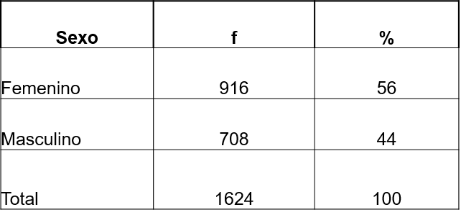

Fuente: Procuraduría General de Justicia de Nuevo León.
Dirección de Orientación Social. Módulo Independencia.
Preparatoria No. 16 UANL

Informe Preliminar ONU - UNICEF Rio de Janeiro, Brasil - Julio 2000

Figura No. 1
Sexo de los sujetos del estudio: Diagnóstico de las conductas antisociales en el Área Metropolitana de Monterrey (AMM) 1999.

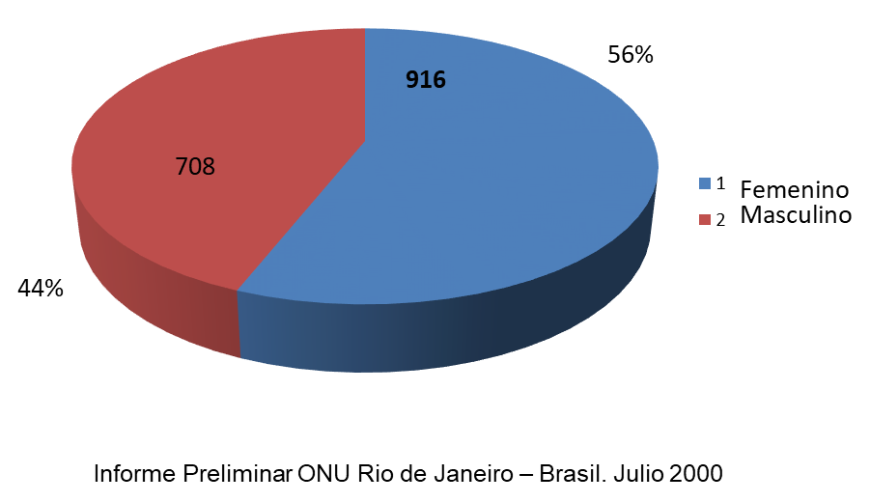
Fuente: Procuraduría General de Justicia de Nuevo León.
Dirección de Orientación Social. Módulo Independencia.
Preparatoria No. 16 UANL

Informe Preliminar ONU - UNICEF Rio de Janeiro, Brasil - Julio 2000

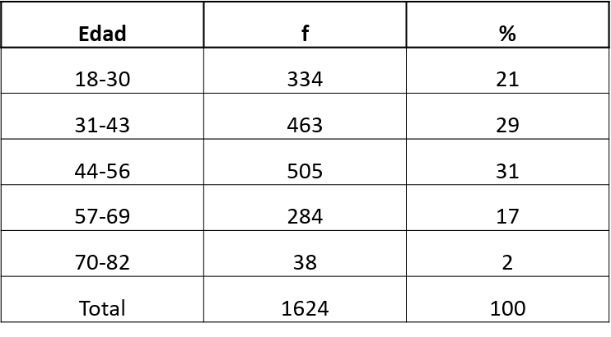

Tabla No. 2
Rango de edad de los sujetos del estudio: Diagnostico de las conductas antisociales en el Área Metropolitana de Monterrey (AMM) 1999.

Fuente: Procuraduría General de Justicia de Nuevo León.
Dirección de Orientación Social. Módulo Independencia.
Preparatoria No. 16 UANL

Informe Preliminar ONU - UNICEF Rio de Janeiro, Brasil - Julio 2000

Figura No. 2
Rango de edad de los sujetos del estudio: Diagnostico de las conductas antisociales en el Área Metropolitana de Monterrey (AMM) 1999.

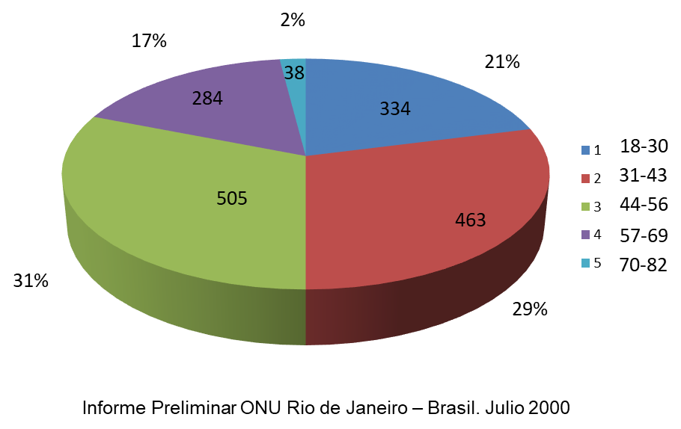
Fuente: Procuraduría General de Justicia de Nuevo León.
Dirección de Orientación Social. Módulo Independencia.
Preparatoria No. 16 UANL

Informe Preliminar ONU - UNICEF Rio de Janeiro, Brasil - Julio 2000

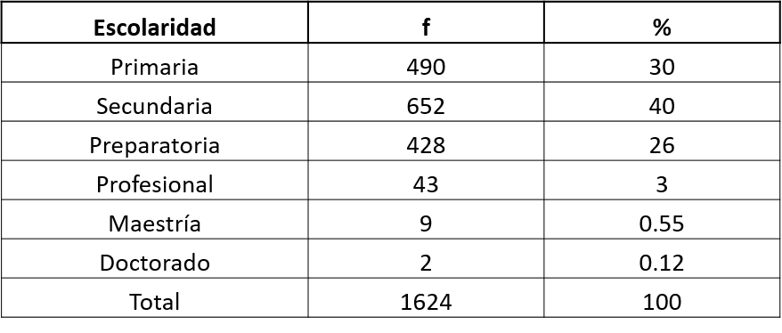
Tabla No. 3
Nivel educativo de los sujetos del estudio: Diagnóstico de las conductas antisociales en el Área Metropolitana de Monterrey (AMM) 1999.

Fuente: Procuraduría General de Justicia de Nuevo León.
Dirección de Orientación Social. Módulo Independencia.
Preparatoria No. 16 UANL

Informe Preliminar ONU - UNICEF Rio de Janeiro, Brasil - Julio 2000

Figura No. 3
Nivel educativo de los sujetos del estudio: Diagnóstico de las conductas antisociales en el Área Metropolitana de Monterrey (AMM) 1999.

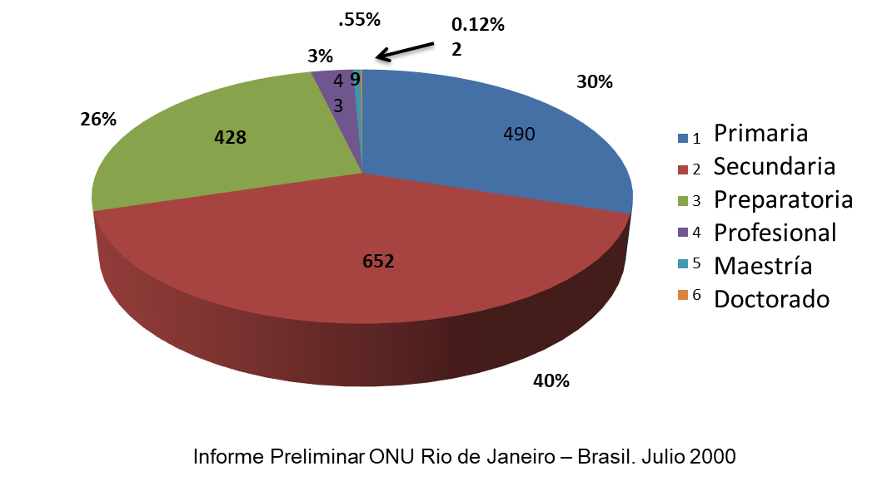
Fuente: Procuraduría General de Justicia de Nuevo León.
Dirección de Orientación Social. Módulo Independencia.
Preparatoria No. 16 UANL

Informe Preliminar ONU - UNICEF Rio de Janeiro, Brasil - Julio 2000

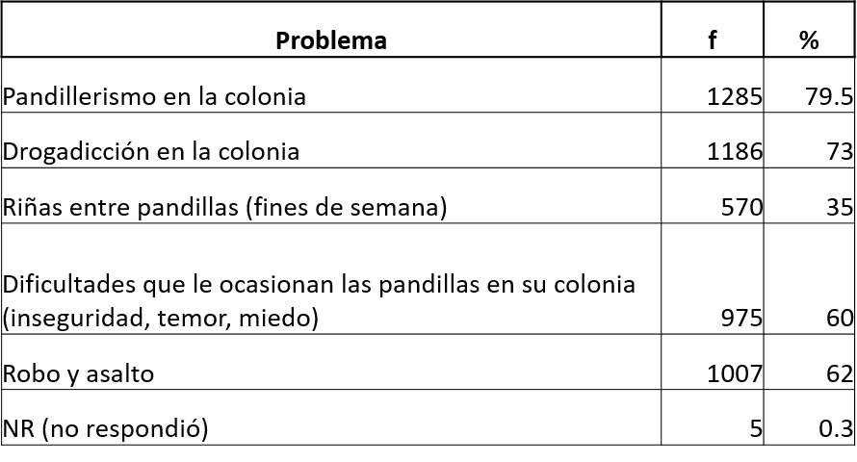
Tabla No. 4
Presencia de los principales problemas de inseguridad en el marco del estudio: Diagnóstico de las conductas antisociales en el Área Metropolitana de Monterrey (AMM) 1999.

Fuente: Procuraduría General de Justicia de Nuevo León.
Dirección de Orientación Social. Módulo Independencia.
Preparatoria No. 16 UANL

Informe Preliminar ONU - UNICEF Rio de Janeiro, Brasil - Julio 2000

Figura No. 4
Presencia de los principales problemas de inseguridad en el marco de estudio: Diagnóstico de las conductas antisociales en el Área Metropolitana de Monterrey (AMM) 1999.

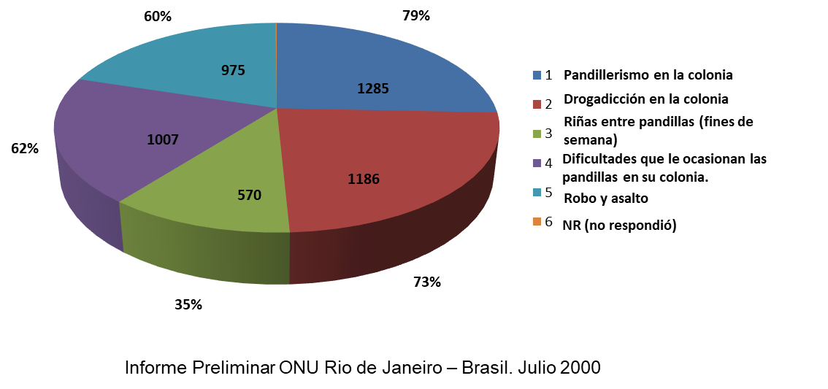
Fuente: Procuraduría General de Justicia de Nuevo León.
Dirección de Orientación Social. Módulo Independencia.
Preparatoria No. 16 UANL

Informe Preliminar ONU - UNICEF Rio de Janeiro, Brasil - Julio 2000

Tabla No. 5
Tipo de droga que más se consume detectado en la comunidad en el marco del estudio: Diagnostico de las conductas antisociales en el Área Metropolitana de Monterrey (A.M.M) 1999.

 | Fx | %
Tabaco | 585 | 36%
Alcohol | 318 | 19%
Inhalables | 997 | 61%
Marihuana | 621 | 38%
Éxtasis | 9 | 0.50%
Cocaína | 18 | 1%
Alucinógenos | 9 | 0.50%
TOTAL | 1624 | 100%

Fuente : Procuraduría General de Justicia de Nuevo León
Dirección de Orientación Social . Módulo Independencia
Preparatoria No. 16 UANL

Informe Preliminar ONU - UNICEF Rio de Janeiro, Brasil - Julio 2000

Figura No. 5
Tipo de drogas que más se consumen detectado en la comunidad en el marco del estudio: Diagnostico de conductas antisociales en el Área Metropolitana de Monterrey (A.M.M) 1999.

Fuente : Procuraduría General de Justicia de Nuevo León
Dirección de Orientación Social . Módulo Independencia
Preparatoria No. 16 UANL

Informe Preliminar ONU - UNICEF Rio de Janeiro, Brasil - Julio 2000

Tabla No. 6
Cultura de la denuncia en el marco del estudio: Diagnóstico de las conductas antisociales en el Área Metropolitana de Monterrey (AMM) 1999.

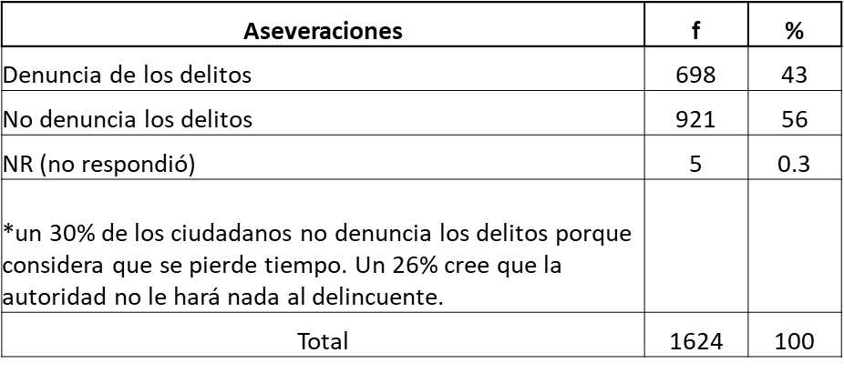
Fuente: Procuraduría General de Justicia de Nuevo León.
Dirección de Orientación Social. Módulo Independencia.
Preparatoria No. 16 UANL

Informe Preliminar ONU - UNICEF Rio de Janeiro, Brasil - Julio 2000

Figura No. 6
Cultura de la denuncia en el marco del estudio: Diagnóstico de las conductas antisociales en el Área Metropolitana de Monterrey (AMM) 1999.

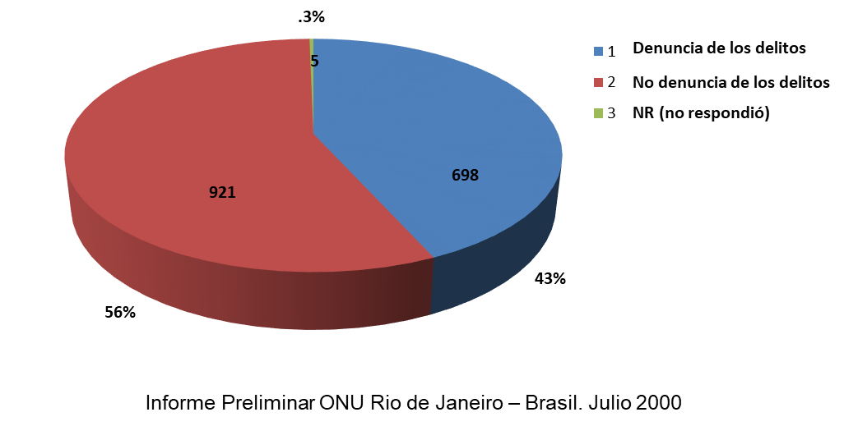
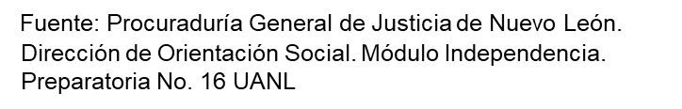

Informe Preliminar ONU - UNICEF Rio de Janeiro, Brasil - Julio 2000

Tabla No. 7
Percepción de la seguridad y confianza en las instituciones en el marco del estudio: Diagnóstico de las conductas antisociales en el Área Metropolitana de Monterrey (AMM) 1999.
Opciones
Sí No

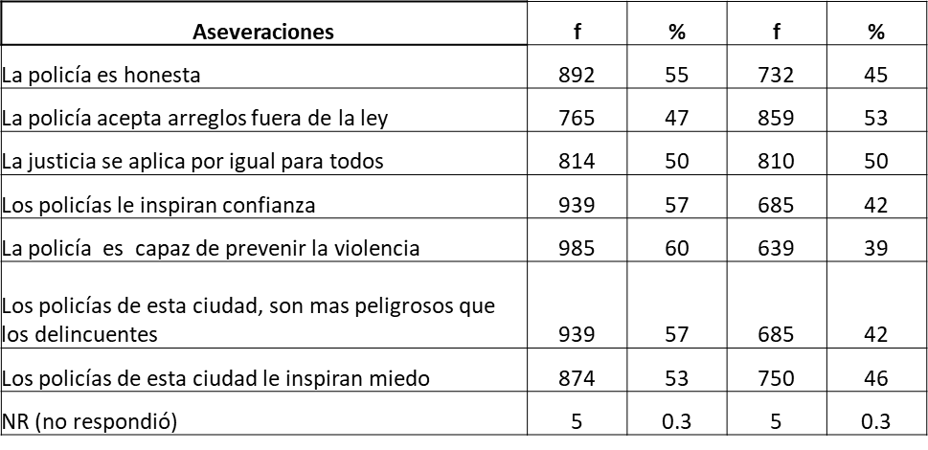
Fuente: Procuraduría General de Justicia de Nuevo León.
Dirección de Orientación Social. Módulo Independencia.
Preparatoria No. 16 UANL

Informe Preliminar ONU - UNICEF Rio de Janeiro, Brasil - Julio 2000

Figura No. 7
Percepción de la seguridad y confianza en las instituciones en el marco del estudio: Diagnóstico de las conductas antisociales en el Área Metropolitana de Monterrey (AMM) 1999.

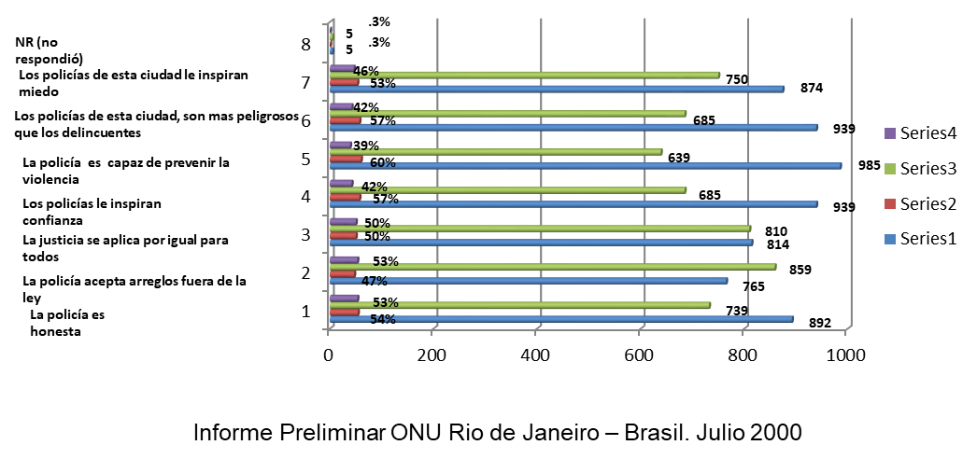
Fuente: Procuraduría General de Justicia de Nuevo León.
Dirección de Orientación Social. Módulo Independencia.
Preparatoria No. 16 UANL

Informe Preliminar ONU - UNICEF Rio de Janeiro, Brasil - Julio 2000

Tabla No. 8
Quién cree usted que debe participar en la Solución del problema de la Inseguridad detectado en el marco del estudio: Diagnóstico de las conductas antisociales en el Área Metropolitana de Monterrey (AMM) 1999.

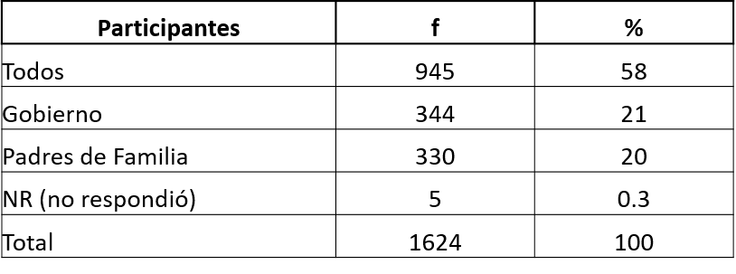

Fuente: Procuraduría General de Justicia de Nuevo León.
Dirección de Orientación Social. Módulo Independencia.
Preparatoria No. 16 UANL

Informe Preliminar ONU - UNICEF Rio de Janeiro, Brasil - Julio 2000

Figura No.8
Quién cree usted que debe participar en la Solución del problema de la Inseguridad detectado en el marco del estudio: Diagnóstico de las conductas antisociales en el Área Metropolitana de Monterrey (AMM) 1999.

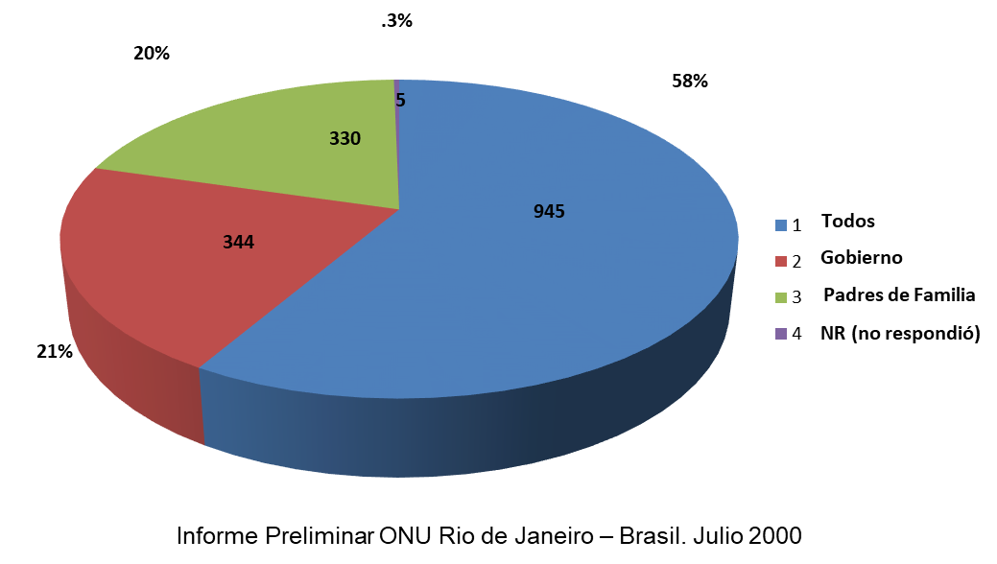
Fuente: Procuraduría General de Justicia de Nuevo León.
Dirección de Orientación Social. Módulo Independencia.
Preparatoria No. 16 UANL

Informe Preliminar ONU - UNICEF Rio de Janeiro, Brasil - Julio 2000
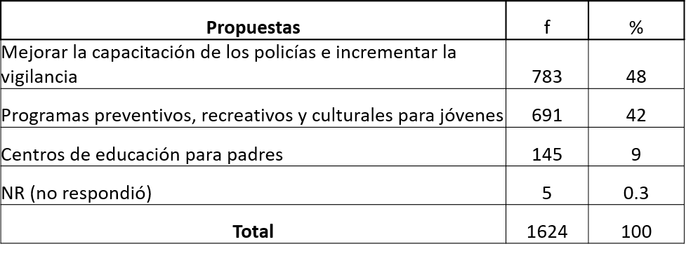
Tabla No. 9
Propuestas para solucionar los problemas en la comunidad detectados en el marco del estudio: Diagnóstico de las conductas antisociales en el Área Metropolitana de Monterrey (AMM) 1999.

Fuente: Procuraduría General de Justicia de Nuevo León.
Dirección de Orientación Social. Módulo Independencia.
Preparatoria No. 16 UANL

Informe Preliminar ONU - UNICEF Rio de Janeiro, Brasil - Julio 2000

Figura No. 9
Propuestas para solucionar los problemas en la comunidad detectados en el marco del estudio: Diagnóstico de las conductas antisociales en el Área Metropolitana de Monterrey (AMM) 1999.

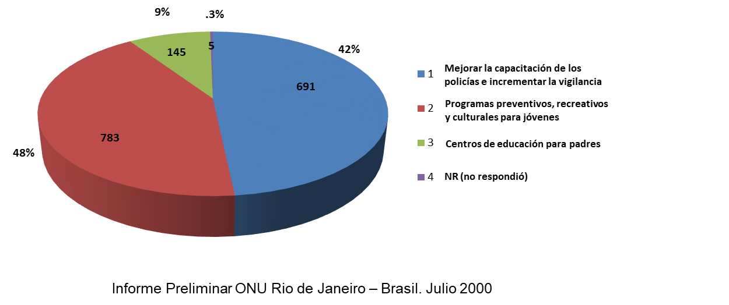
Fuente: Procuraduría General de Justicia de Nuevo León.
Dirección de Orientación Social. Módulo Independencia.
Preparatoria No. 16 UANL

Informe Preliminar ONU - UNICEF Rio de Janeiro, Brasil - Julio 2000

Tabla No. 10
Distribución general de las jornadas de acción preventiva en el marco del estudio: Diagnóstico de las conductas antisociales en el Área Metropolitana de Monterrey (AMM), Nuevo León, 1999-2003.

Informe Preliminar ONU - UNICEF Rio de Janeiro, Brasil - Julio 2000
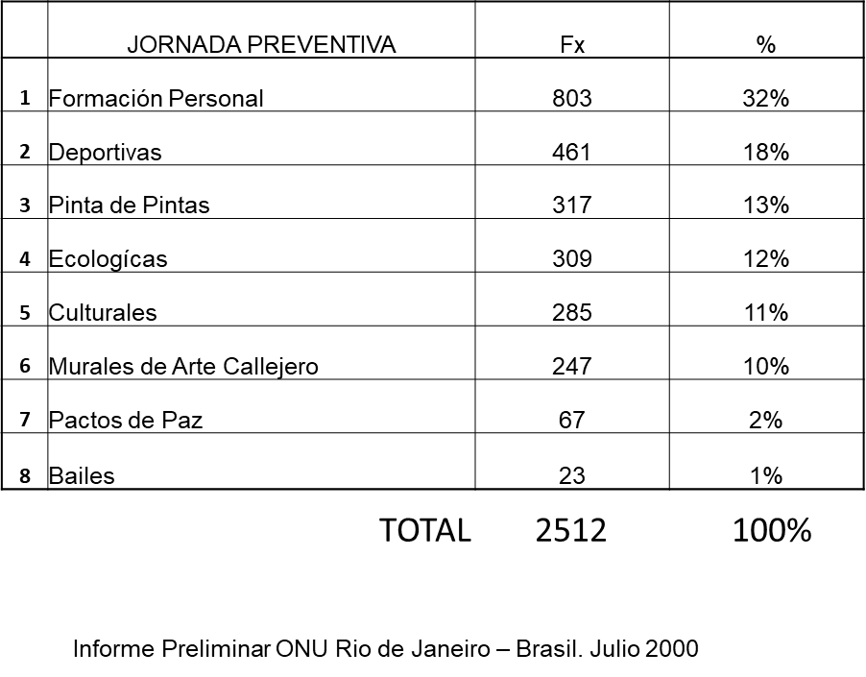
Fuente: Procuraduría General de Justicia de Nuevo León.
Dirección de Orientación Social. Módulo Independencia.
Preparatoria No. 16 UANL

Informe Preliminar ONU - UNICEF Rio de Janeiro, Brasil - Julio 2000

Figura No. 10
Distribución general de las jornadas de acción preventiva en el marco del estudio: Diagnóstico de las conductas antisociales en el Área Metropolitana de Monterrey (AMM), Nuevo León, 1999-2003.

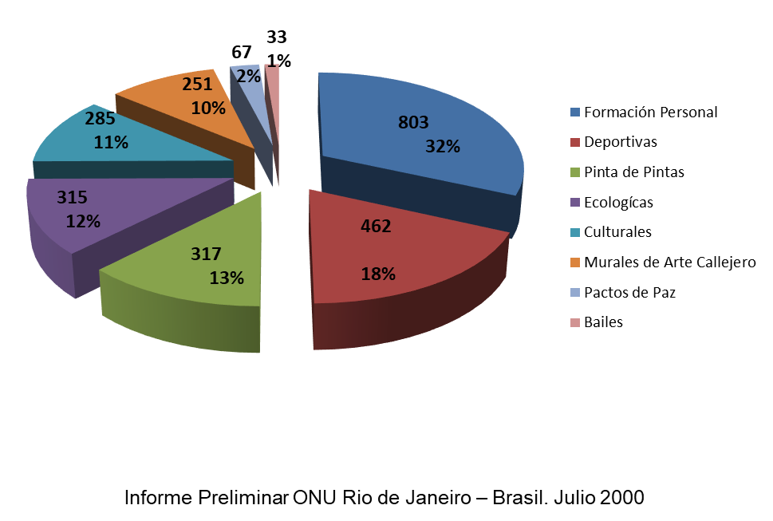
Fuente: Procuraduría General de Justicia de Nuevo León.
Dirección de Orientación Social. Módulo Independencia.
Preparatoria No. 16 UANL

Informe Preliminar ONU - UNICEF Rio de Janeiro, Brasil - Julio 2000

Tabla No. 11
Distribución de las jornadas de acción preventiva conforme al sexo de los participantes organizados en pandillas en el marco del estudio: Diagnóstico de las conductas antisociales en el Área Metropolitana de Monterrey (AMM), Nuevo León, 1999-2003.

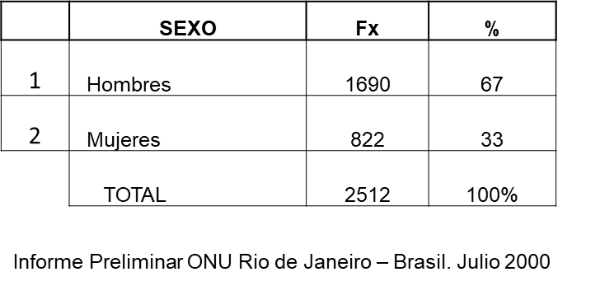
Fuente: Procuraduría General de Justicia de Nuevo León.
Dirección de Orientación Social. Módulo Independencia.
Preparatoria No. 16 UANL

Informe Preliminar ONU - UNICEF Rio de Janeiro, Brasil - Julio 2000

Figura No. 11
Distribución de las jornadas de acción preventiva conforme al sexo de los participantes organizados en pandillas en el marco del estudio: Diagnóstico de las conductas antisociales en el Área Metropolitana de Monterrey (AMM), Nuevo León, 1999-2003.

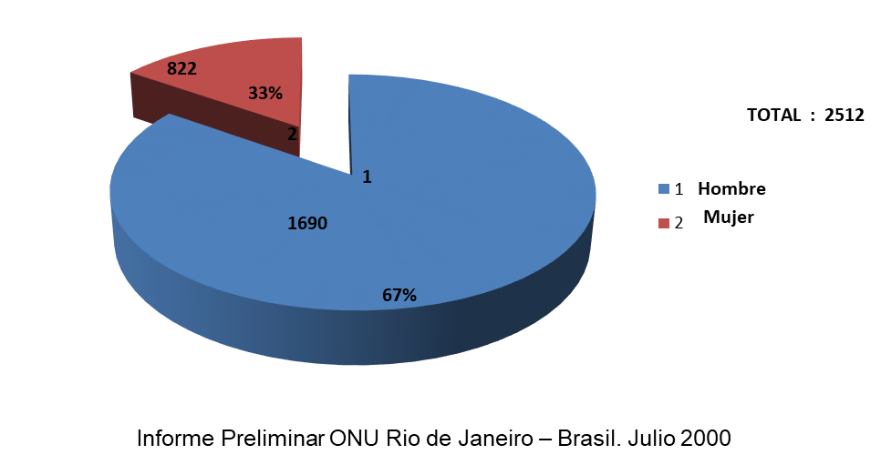
Fuente: Procuraduría General de Justicia de Nuevo León.
Dirección de Orientación Social. Módulo Independencia.
Preparatoria No. 16 UANL

Informe Preliminar ONU - UNICEF Rio de Janeiro, Brasil - Julio 2000

Tabla No. 12
Distribución de las jornadas de acción preventiva con las pandillas mixtas: hombres en el marco del estudio: Diagnóstico de las conductas antisociales en el Área Metropolitana de Monterrey (AMM), Nuevo León, 1999-2003.

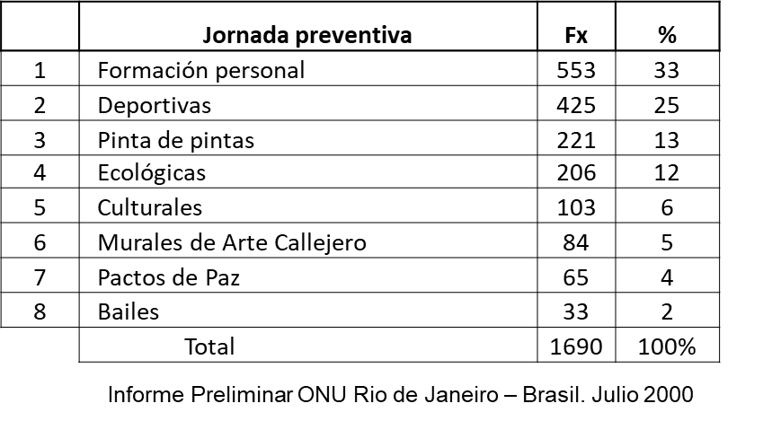
Fuente: Procuraduría General de Justicia de Nuevo León.
Dirección de Orientación Social. Módulo Independencia.
Preparatoria No. 16 UANL

Informe Preliminar ONU - UNICEF Rio de Janeiro, Brasil - Julio 2000

Figura No. 12
Distribución de las jornadas de acción preventiva con las pandillas mixtas: hombres en el marco del estudio: Diagnóstico de las conductas antisociales en el Área Metropolitana de Monterrey (AMM), Nuevo León, 1999-2003.

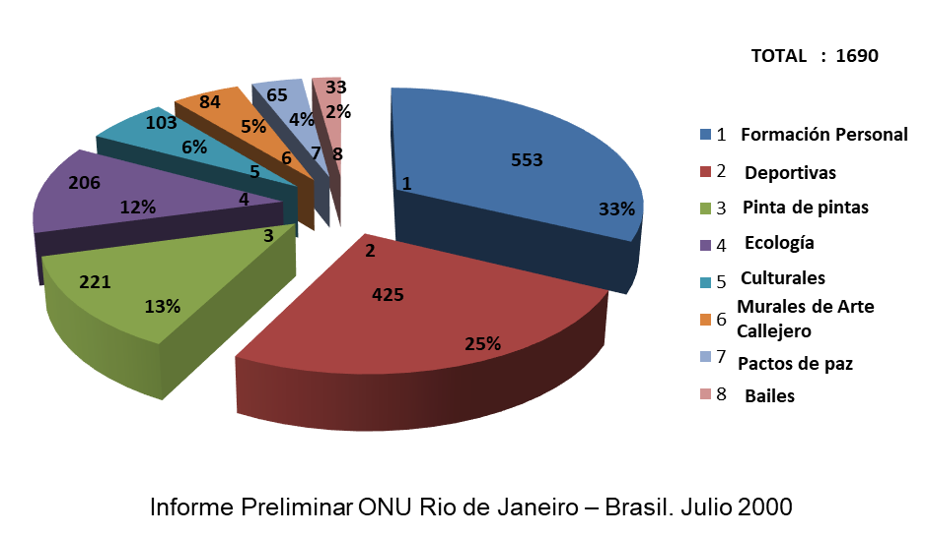
Fuente: Procuraduría General de Justicia de Nuevo León.
Dirección de Orientación Social. Módulo Independencia.
Preparatoria No. 16 UANL

Informe Preliminar ONU - UNICEF Rio de Janeiro, Brasil - Julio 2000

Tabla N.- 13
Distribución de las jornadas de acción preventiva con las pandillas mixtas: mujeres en el marco del estudio: Diagnóstico de las conductas antisociales en el Área Metropolitana de Monterrey (AMM), Nuevo León, 1999-2003.

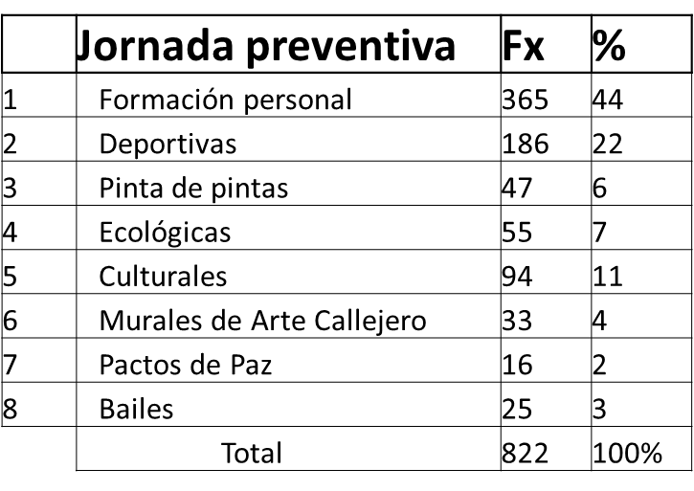
Fuente: Procuraduría General de Justicia de Nuevo León.
Dirección de Orientación Social. Módulo Independencia.
Preparatoria No. 16 UANL

Informe Preliminar ONU - UNICEF Rio de Janeiro, Brasil - Julio 2000

Figura N.- 13
Distribución de las jornadas de acción preventiva con las pandillas mixtas: mujeres en el marco del estudio: Diagnóstico de las conductas antisociales en el Área Metropolitana de Monterrey (AMM), Nuevo León, 1999.

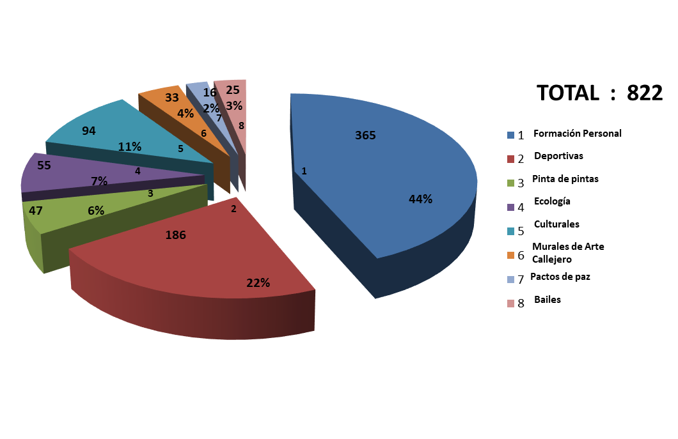
Fuente: Procuraduría General de Justicia de Nuevo León.
Dirección de Orientación Social. Módulo Independencia.
Preparatoria No. 16 UANL

Informe Preliminar ONU - UNICEF Rio de Janeiro, Brasil - Julio 2000

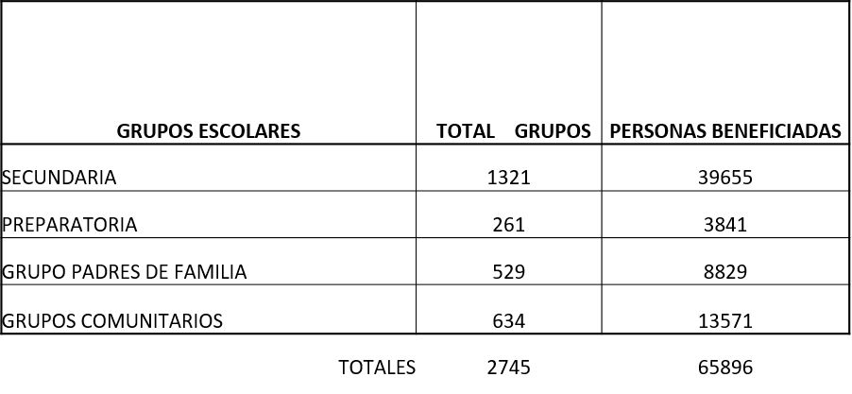
Tabla 14
Jornada de información y Orientación para prevenir el Pandillerismo y las Toxicomanías en planteles escolares, Padres de Familia y Grupos Comunitarios, en el marco del estudio: Diagnostico de las conductas antisociales en el Área Metropolitana de Monterrey (AMM) Nuevo León 1999 - 2003.

Fuente: Procuraduría General de Justicia de Nuevo León.
Dirección de Orientación Social. Módulo Independencia.
Preparatoria No. 16 UANL

Informe Preliminar ONU - UNICEF Rio de Janeiro, Brasil - Julio 2000

Figura 14.1
Jornada de información y Orientación para prevenir el Pandillerismo y las Toxicomanías en planteles escolares, Padres de Familia y Grupos Comunitarios, en el marco del estudio: Diagnostico de las conductas antisociales en el Área Metropolitana de Monterrey (AMM) Nuevo León 1999. – 2003.

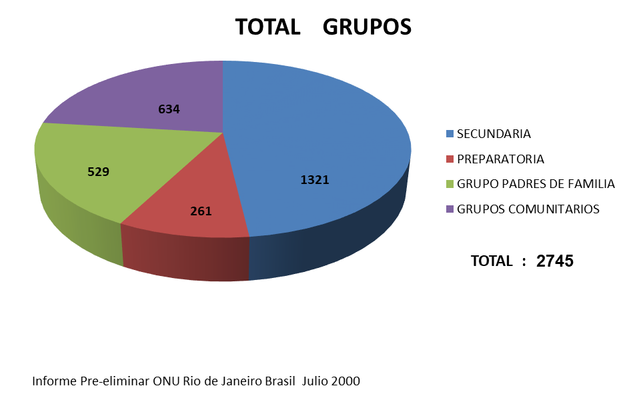
Fuente: Procuraduría General de Justicia de Nuevo León.
Dirección de Orientación Social. Módulo Independencia.
Preparatoria No. 16 UANL

Informe Preliminar ONU - UNICEF Rio de Janeiro, Brasil - Julio 2000

Figura 14.2
Jornada de información y Orientación para prevenir el Pandillerismo y las Toxicomanías en planteles escolares, Padres de Familia y Grupos Comunitarios, en el marco del estudio: Diagnostico de las conductas antisociales en el Área Metropolitana de Monterrey (AMM) Nuevo León 1999 – 2003.

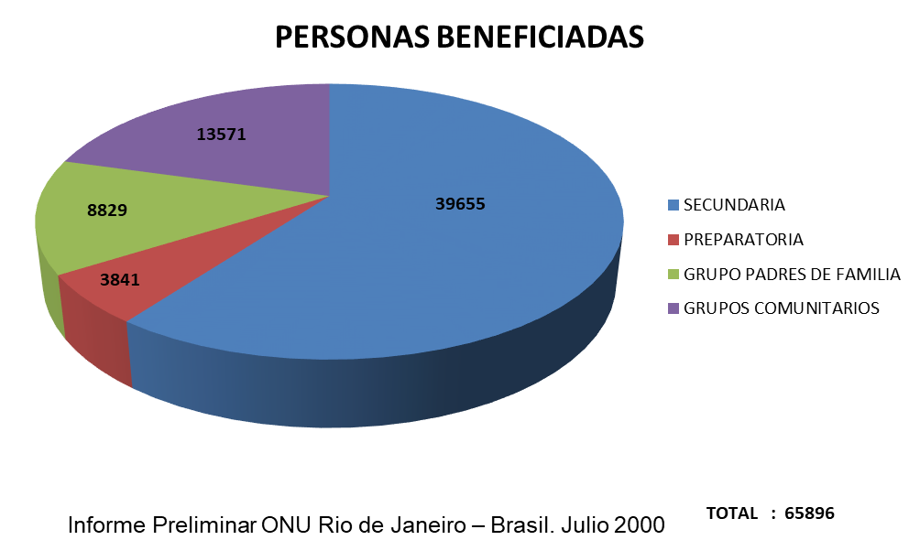
Fuente: Procuraduría General de Justicia de Nuevo León.
Dirección de Orientación Social. Módulo Independencia.
Preparatoria No. 16 UANL

Informe Preliminar ONU - UNICEF Rio de Janeiro, Brasil - Julio 2000

Tabla N.- 15
Análisis comparativo de los resultados estadísticos del estudio; Diagnóstico de las conductas antisociales en el Área Metropolitana de Monterrey (AMM), Nuevo León, 1999-2003; con respecto a la percepción que los sujetos de estudio tienen sobre la presencia de problemas de inseguridad en su colonia.

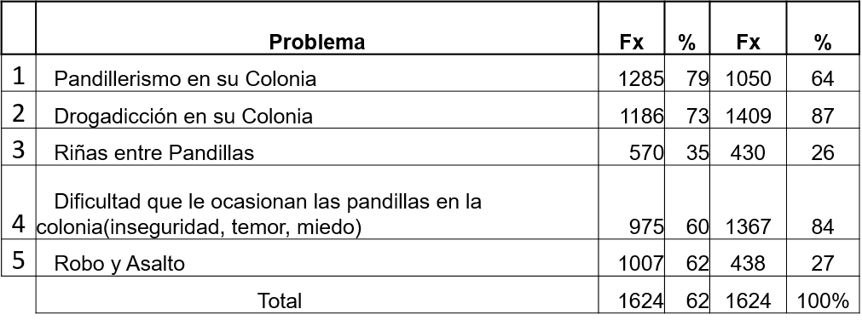
Evaluación
Evaluación
Final AÑO 2003
Inicial AÑO 1999

Fuente: Procuraduría General de Justicia de Nuevo León.
Dirección de Orientación Social. Módulo Independencia.
Preparatoria No. 16 UANL

Informe Preliminar ONU - UNICEF Rio de Janeiro, Brasil - Julio 2000

Figura N.- 15
Análisis comparativo de los resultados estadísticos del estudio; Diagnóstico de las conductas antisociales en el Área Metropolitana de Monterrey (AMM), Nuevo León, 1999-2003; con respecto a la percepción que los sujetos de estudio tienen sobre la presencia de problemas de inseguridad en su colonia.

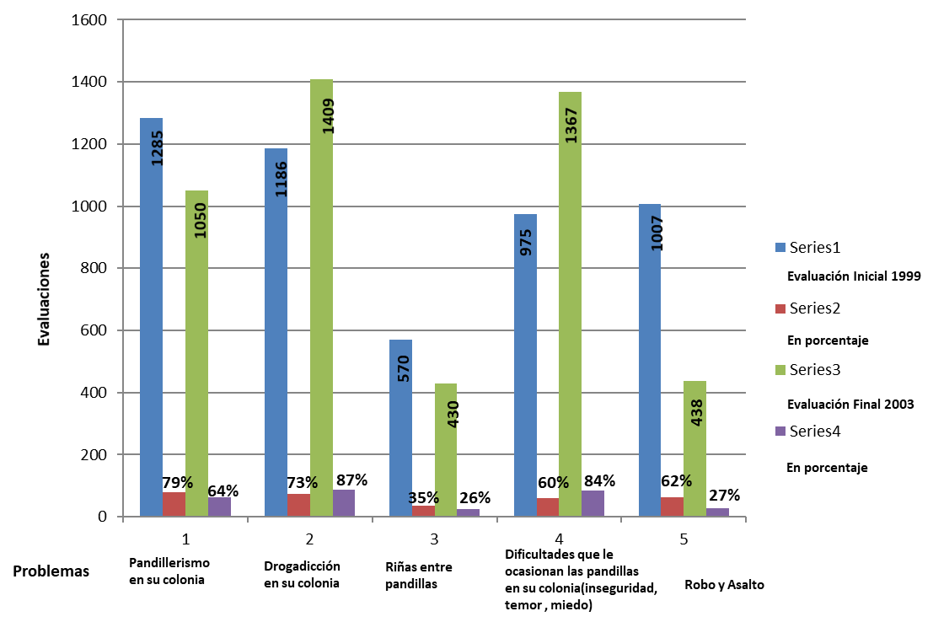
1624
TOTAL
Fuente: Procuraduría General de Justicia de Nuevo León.
Dirección de Orientación Social. Módulo Independencia.
Preparatoria No. 16 UANL

Informe Preliminar ONU - UNICEF Rio de Janeiro, Brasil - Julio 2000

Análisis de los Resultados

En el estudio Diagnóstico de las conductas antisociales en el Área Metropolitana de Monterrey (A.M.M.) 1999, se entrevistaron a 1624 ciudadanos mayores de edad que tuvieran una antigüedad mínima de 5 años de residencia en su domicilio actual, detectándose los siguientes hallazgos:
El 56% fueron del sexo femenino y el 44% masculino. (Tabla-1)
El rango de edad: el 31% tenía entre 44 a 56 años y el 29% entre 31 a 43 años. (Tabla-2)
El nivel educativo de los sujetos de estudio: el 40% tiene estudios de secundaria; el 30% primaria y el 26% estudios de preparatorio. (Tabla-3)
Problemática social
El 79.5% de los encuestados, refieren que el principal problema que tienen en su comunidad es el pandillerismo.
El segundo problema que se menciona como grave es el de las toxicomanías con un 73%.
El 62% manifiesta que las pandillas generan dificultades en su colonia como robo y asalto y el 60% refiere que ocasionan; inseguridad, temor y miedo. (Tabla-4)
Las toxicomanías
En cuanto al tipo de droga que más se consume en la zona comunitaria donde residen los sujetos de estudio son: los inhalables con un 61%; la marihuana con el 38%; el tabaco con un 36%; y el alcohol con un 19%. (Tabla-5)
Cultura de la denuncia
El 56% de los ciudadanos no denuncian los delitos; ya que, según su decir, se pierde tiempo 30% y el 26% considera que la autoridad no le hará nada al delincuente.
El 43% refiere que denuncia los delitos ante la autoridad competente. (Tabla-6)
El 58% considera que toda la comunidad y las instituciones deben participar en la solución del problema de inseguridad en la comunidad. El 21% refiere que el gobierno y el 20% que los padres de familia. (Tabla-8)
Propuesta para solucionar el problema de inseguridad
El 48% propone mejorar la capacitación de los policías e incrementar la vigilancia.
El 42% propone que se implemente programas preventivos, recreativos y culturales para jóvenes. (Tabla -9)
Ante esta problemática de inseguridad se implementó el programa:
Programa de información y orientación para prevenir los problemas del pandillerismo y las toxicomanías.
En el marco de este programa de Octubre de 1999 a Julio del 2003 se realizaron las siguientes acciones preventivas:
2512 acciones preventivas dirigidas a jóvenes organizados en pandillas mixtas: hombres y mujeres, participando 1690 hombres y 822 mujeres. (Tabla-11)
El 33% de los hombres participaron en jornadas de formación personal y el 25% en jornadas deportivas. (Tabla-12)
El 44% de las mujeres recibió cursos de formación personal y al 22% participo en jornadas deportivas. (Tabla-13)
En cuanto a las jornadas de información y orientación para prevenir los problemas de pandillerismo y las toxicomanías en planteles educativos, padres de familia y grupos comunitarios: de 1999 a Julio 2003 se atendieron 2745 grupos; 1321 grupos de secundaria, 261 de preparatoria, 525 grupos de padres de familia y 634 grupos comunitarios; atendiendo a un total de 65,896 personas beneficiadas por las acciones preventivas. (Tabla-14)

ANALISIS COMPARATIVO DE LOS RESULTADOS
Periodo comprendido entre la evaluación inicial (1999) y la evaluación final (2003).
En el marco del estudio Diagnostico de las conductas antisociales Área Metropolitana de Monterrey. Con respecto a la percepción que los ciudadanos sujetos de estudio tienen sobre la presencia de problemas de inseguridad en su colonia.
Los ciudadanos refieren que hubo una disminución del 15% del pandillerismo.
Y que la drogadicción ha aumentado un 14%. Las riñas callejeras entre pandillas han cesado en un 9%.
La inseguridad, temor y miedo ante este problema se ha incrementado en un 24%. Y que el robo y asalto en su colonia ha disminuido en un 35%. (Tablo-15)

DISCUSION
El pandillerismo y las toxicomanías son un grave problema mundial que ha aumentado considerablemente durante los últimos decenios, en las urbes grandes y medianas, focalizándose en la población de los adultos jóvenes y en los adolescentes.
El origen de este problema es multifactorial destacando entre otros: la familia, la calle, la música, la radio, la televisión, la ignorancia, por imitación, por curiosidad, por rebeldía contra lo establecido en la sociedad etc.
El pandillerismo y las toxicomanías casi siempre se encuentran concatenados, ya que muchas veces los jóvenes que desean ingresar a un grupo organizado en pandilla, es puesto a prueba con el uso de drogas y el joven como su deseo es ser aceptado en el grupo, accede al consumo de drogas, ya que su fuerza motivadora es el deseo de ser aceptado como miembro del grupo.
Por los hallazgos detectados en este estudio se considera que la hipótesis planteada previamente es afirmativa en un alto porcentaje ya que el 62% de los sujetos de estudio manifiesta que las pandillas generan dificultades en su colonia como robo y asalto y el 60% refiere que ocasionan: inseguridad, temor y miedo.
Los resultados del estudio son semejantes a los encontrados en otros trabajos científicos: Lawrence C. Kolb (1962), en Adicción a la droga: un problema médico, refiere que, en algunos sectores juveniles, la fuerza motivadora para experimentar con el uso de drogas e incluso para mantener el hábito, es el deseo de ser aceptados como miembros del grupo organizado en pandillas.
Lamoglia, Cuevas y Col. (1981), en su artículo sobre la Inhalación de solventes y cementos plásticos por adolescentes, señala que los jóvenes intoxicados con disolventes parecen más agresivos e impulsivos, a la vez que experimentan una merma en su juicio crítico, combinación que puede conducirlos en numerosas conductas peligrosas e incluso atentatorias con la propia vida.
Eduardo Chávez (1984), ONU-UNICEF expresa que la vida en la calle ha agudizado el instinto y multiplicado la capacidad de supervivencia, pero también los ha orillado a la autodestrucción a través de las drogas; por soledad, para olvidar, por imitación o sencillamente por gusto.
En este mismo orden de ideas Mario Ayala, ONU-UNICEF (1984) en un estudio encontró que el 40% de los niños callejeros entrevistados consumen alcohol, inhalantes el 60.58%, marihuana el 16.23%, pastillas el 7.25%, tabaco el 92.40%, y solo el 3.48% no consume nada.
Las primeras relaciones con la droga son por diversas razones: curiosidad, imitación, por sugestión etc. Pero no debe olvidarse que las motivaciones profundas suelen ser la protesta contra el mundo o la familia, la transgresión de lo prohibido, la necesidad de una satisfacción inmediata.

Programa de información y orientación para prevenir los problemas de pandillerismo y las toxicomanías.

Para la operatividad del programa se elaboró el manual de información y orientación para prevenir los problemas del pandillerismo y las toxicomanías el cual contiene el siguiente abordaje teórico y clínico:
- Investigaciones realizadas en torno a este problema.
- La adolescencia.
- Adolescencia y familia.
- Pensando en sus hijos.
- La comunicación en la familia.
- La autoridad en la familia.
- Las bandas juveniles: orígenes y causas.
- El pandillerismo.
- El pandillerismo en las escuelas.
- Medios preventivos a la delincuencia en menores.
Las toxicomanías
Drogas legales:
- El tabaco
- El alcohol
Drogas ilegales:
- Los inhalables
- La marihuana
- La cocaína
- Los alucinógenos
- El éxtasis, tacha (MDMA)

Programa de información y orientación para prevenir los problemas de pandillerismo y las toxicomanías.

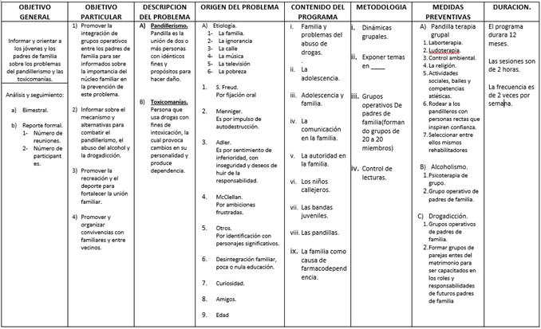

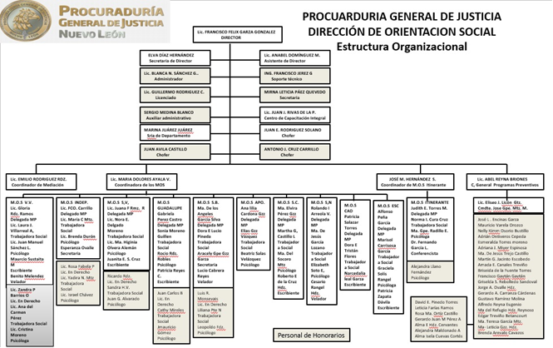

EL PANDILLERISMO Y LAS TOXICOMANIAS
Área Metropolitana de Monterrey (AMM) 1999

Reporte Hemerográfico de acciones preventivas 1999 – 2003

Informe Preliminar ONU - UNICEF Rio de Janeiro, Brasil - Julio 2000

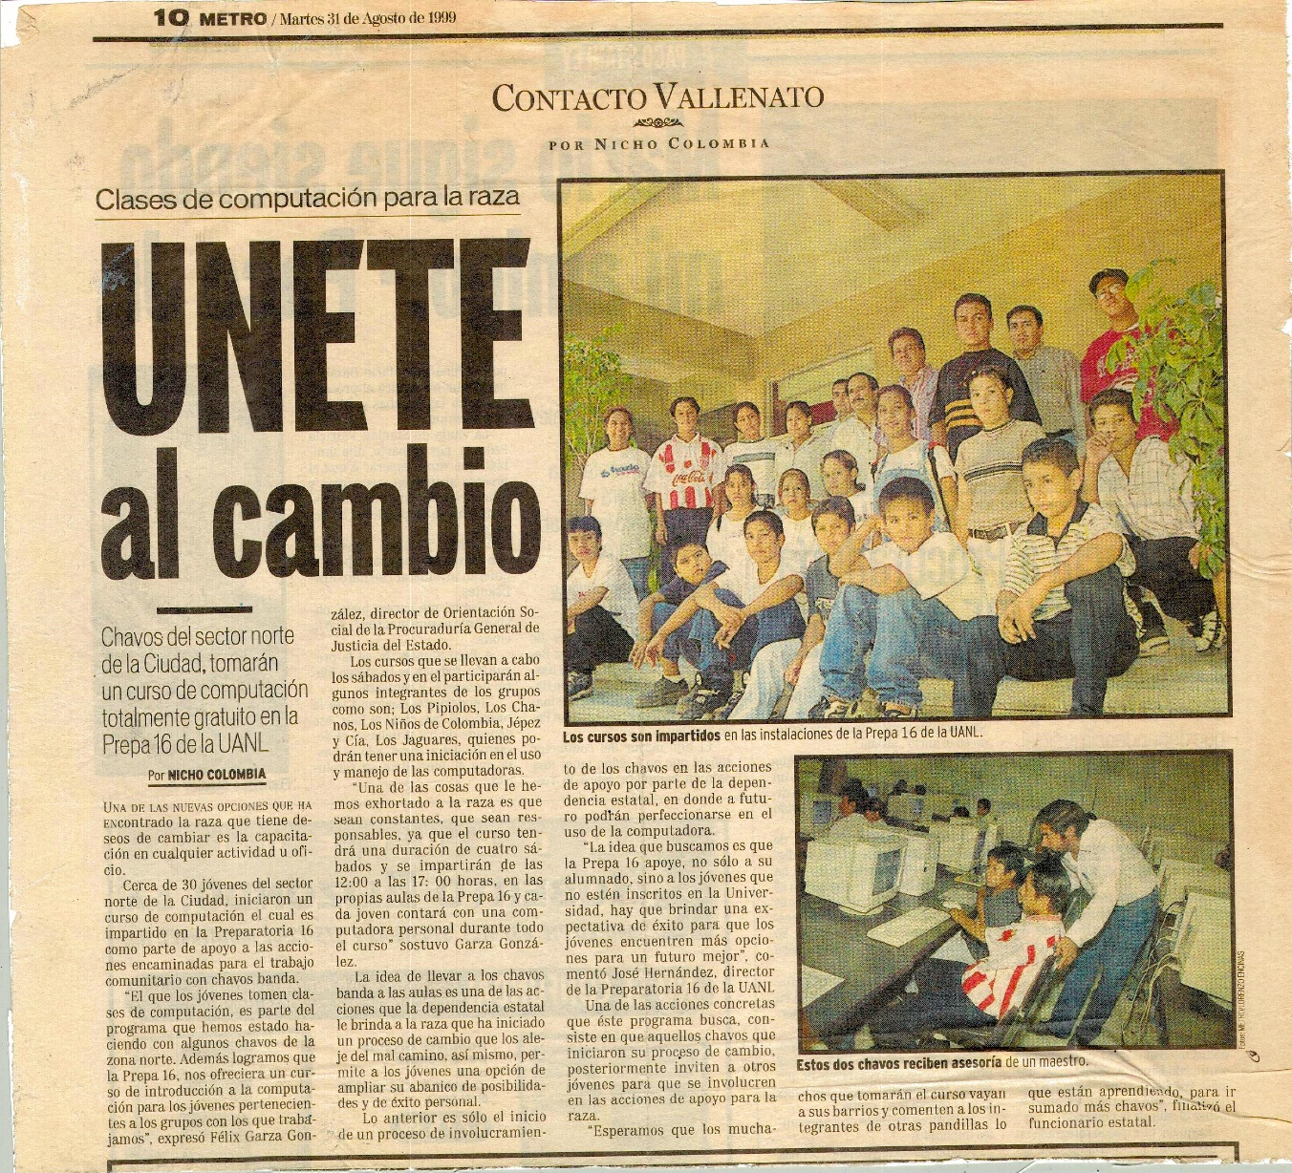

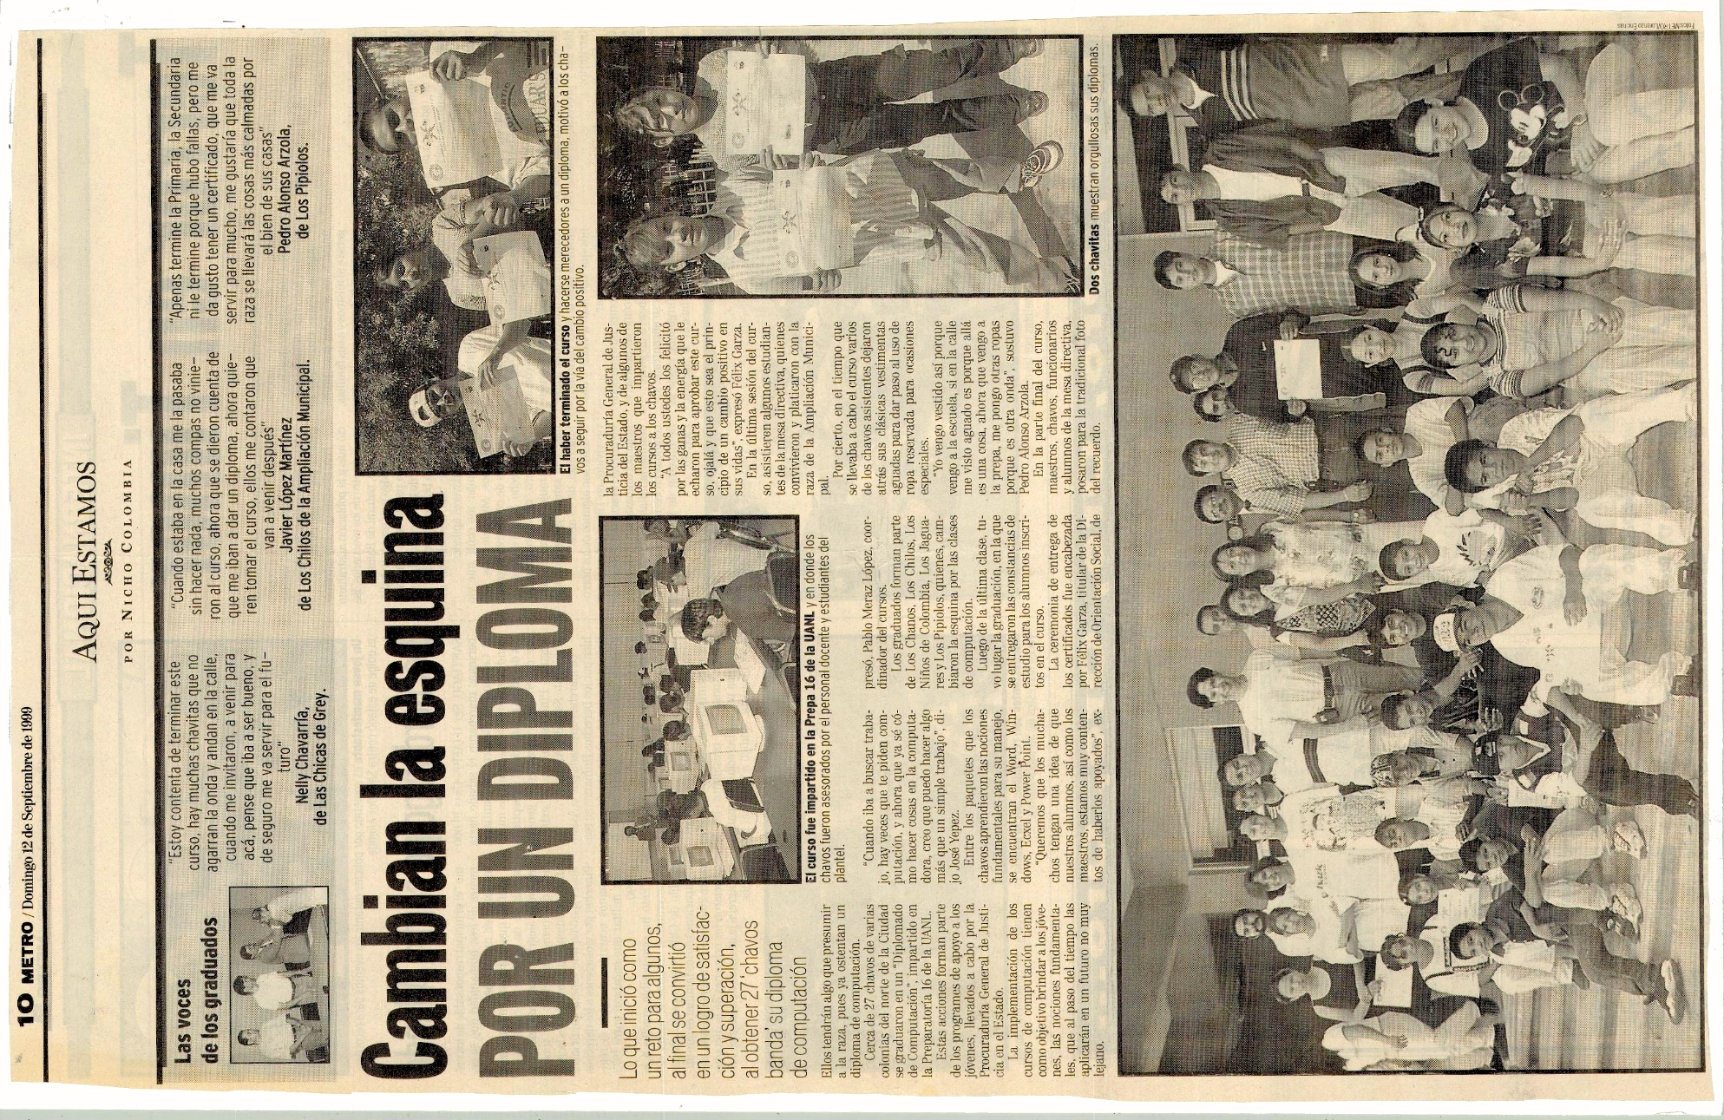
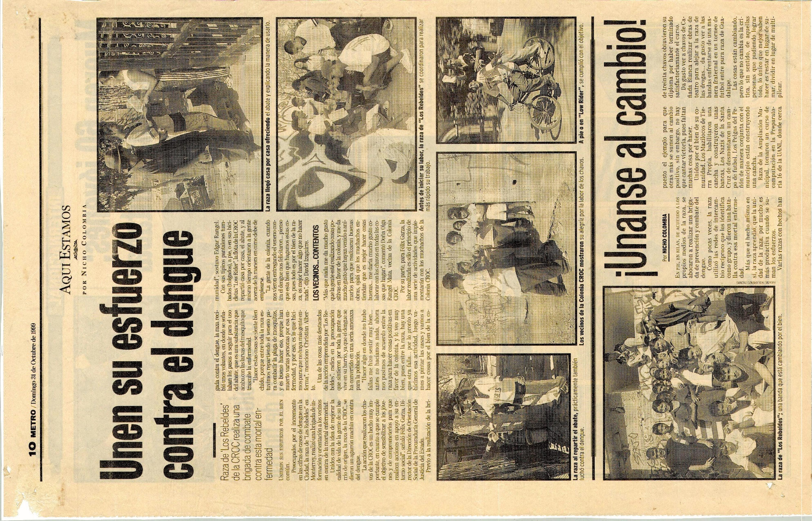
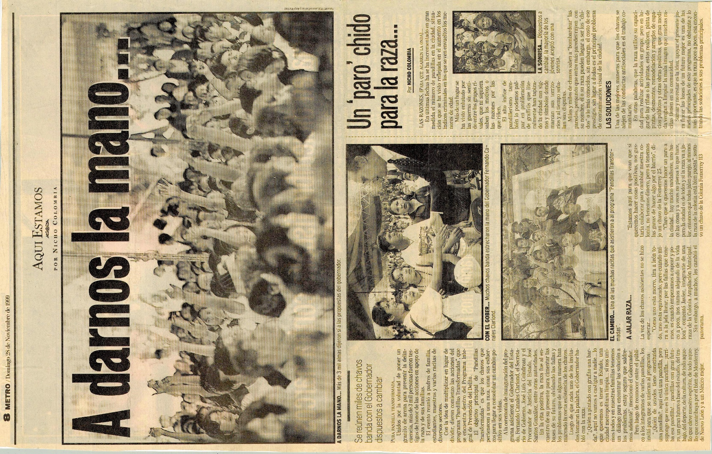
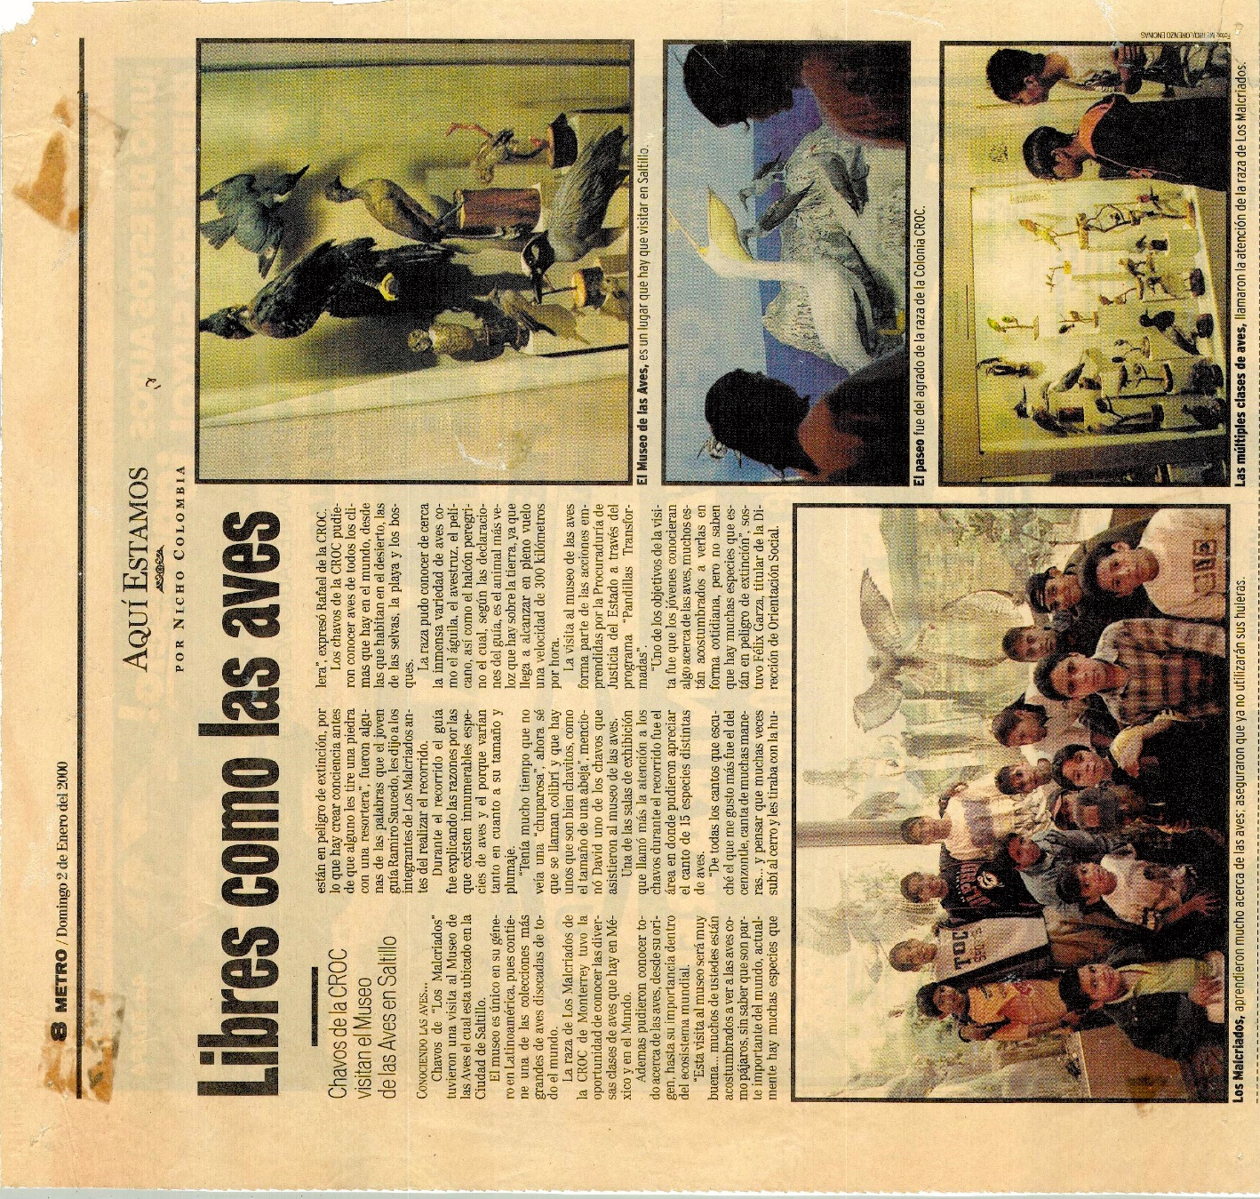

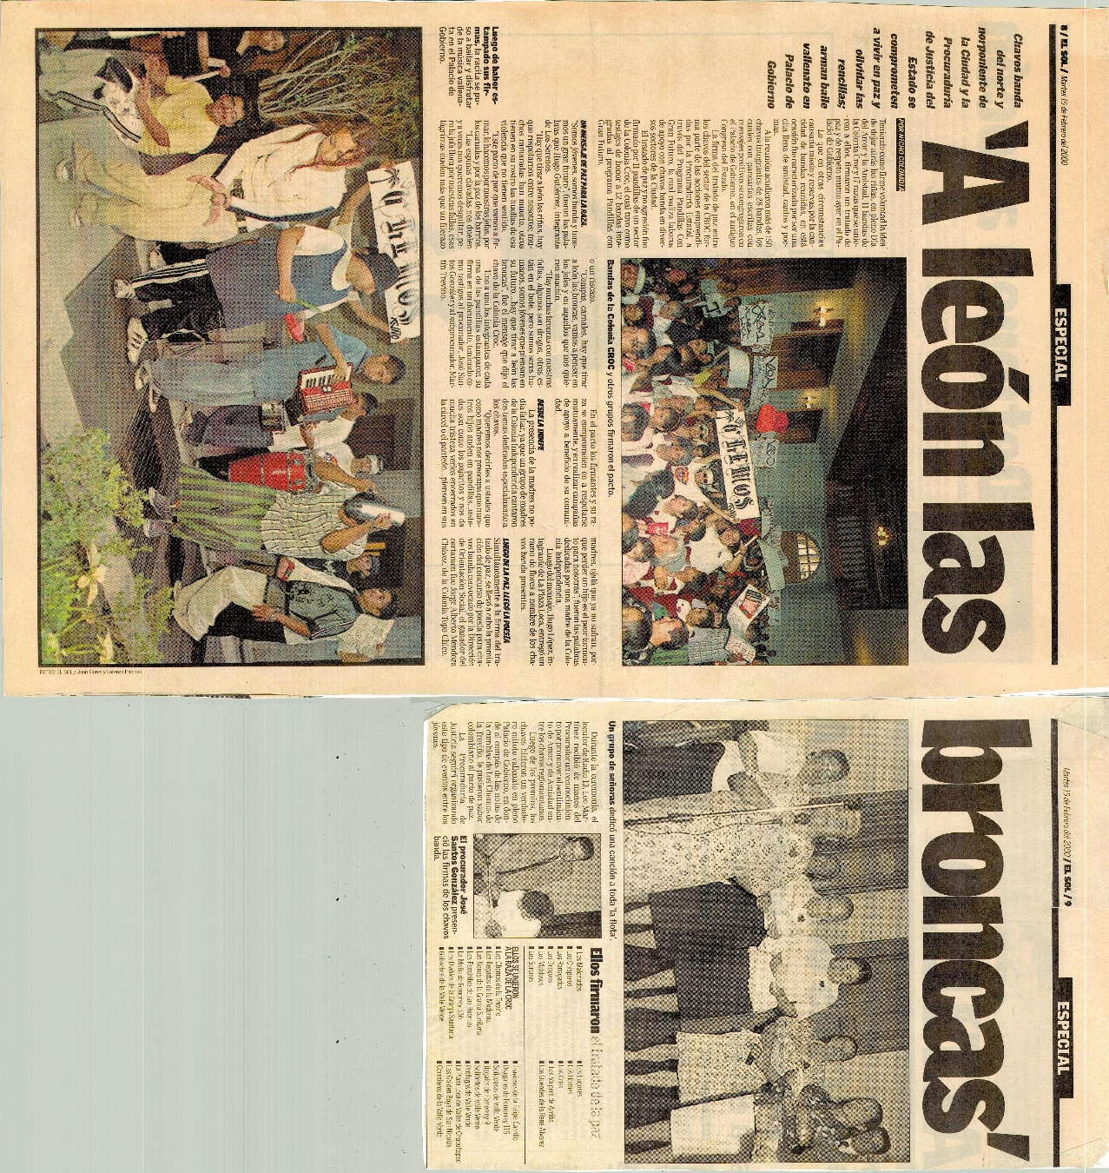

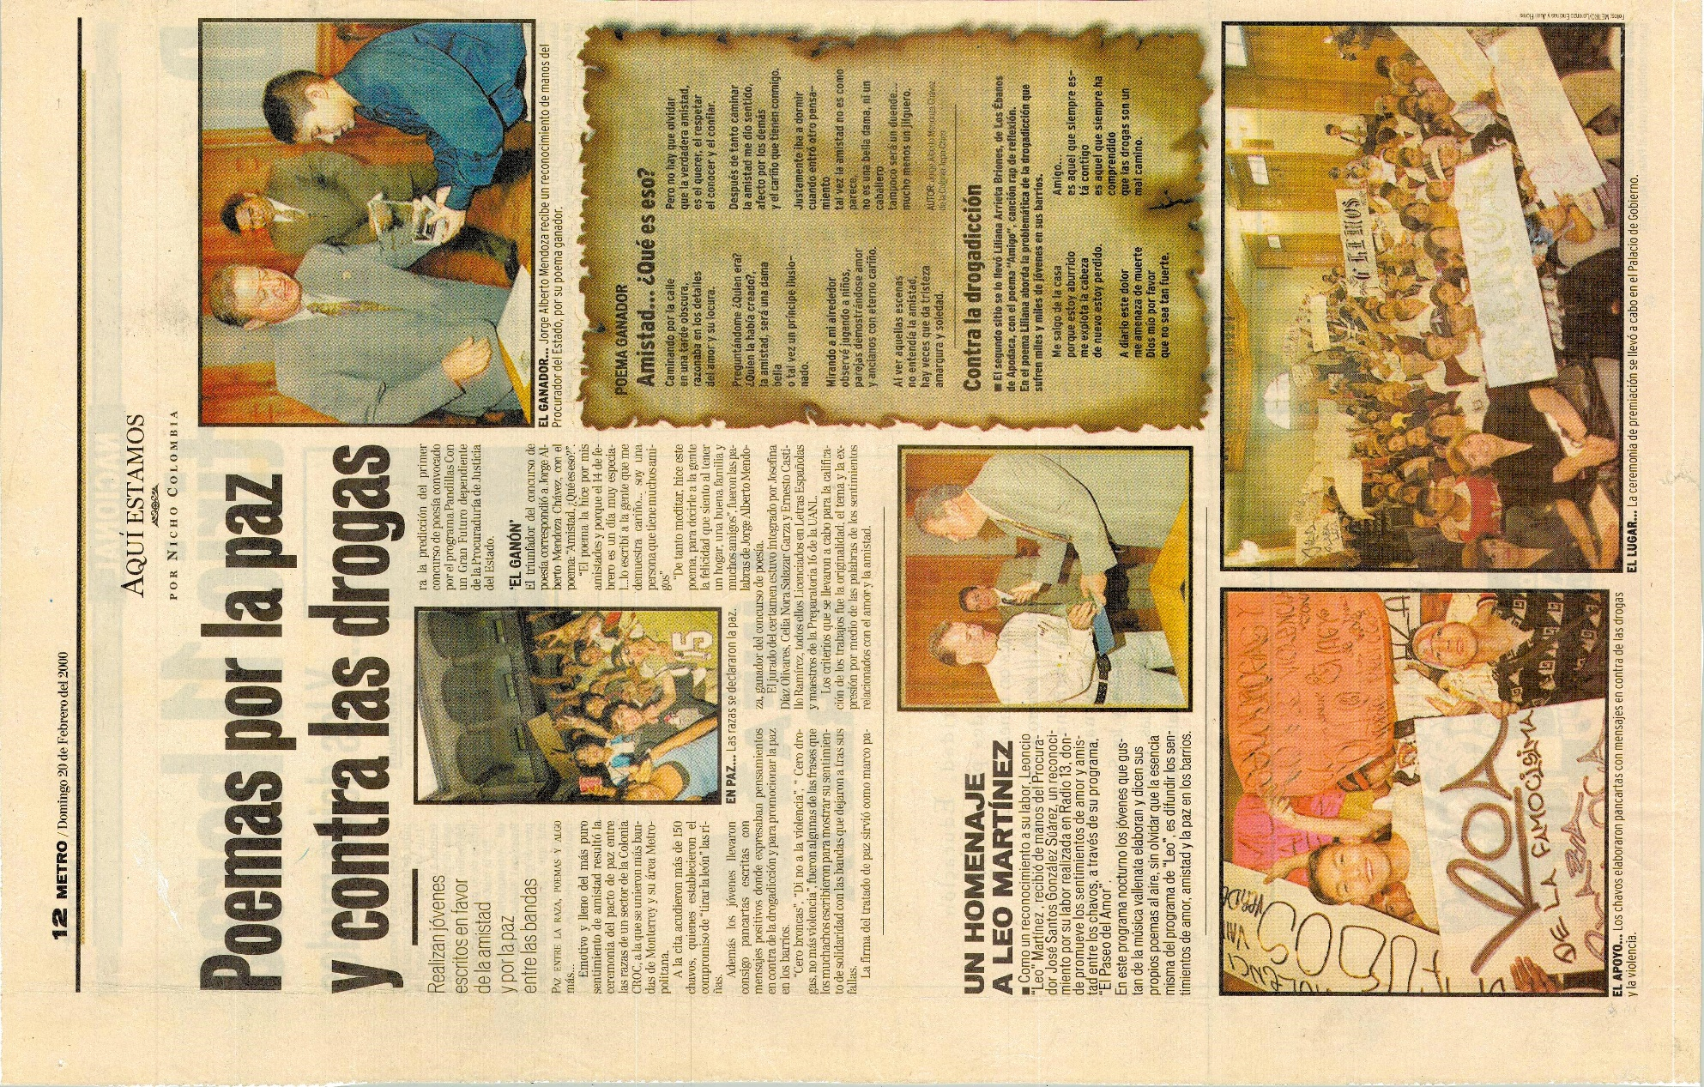
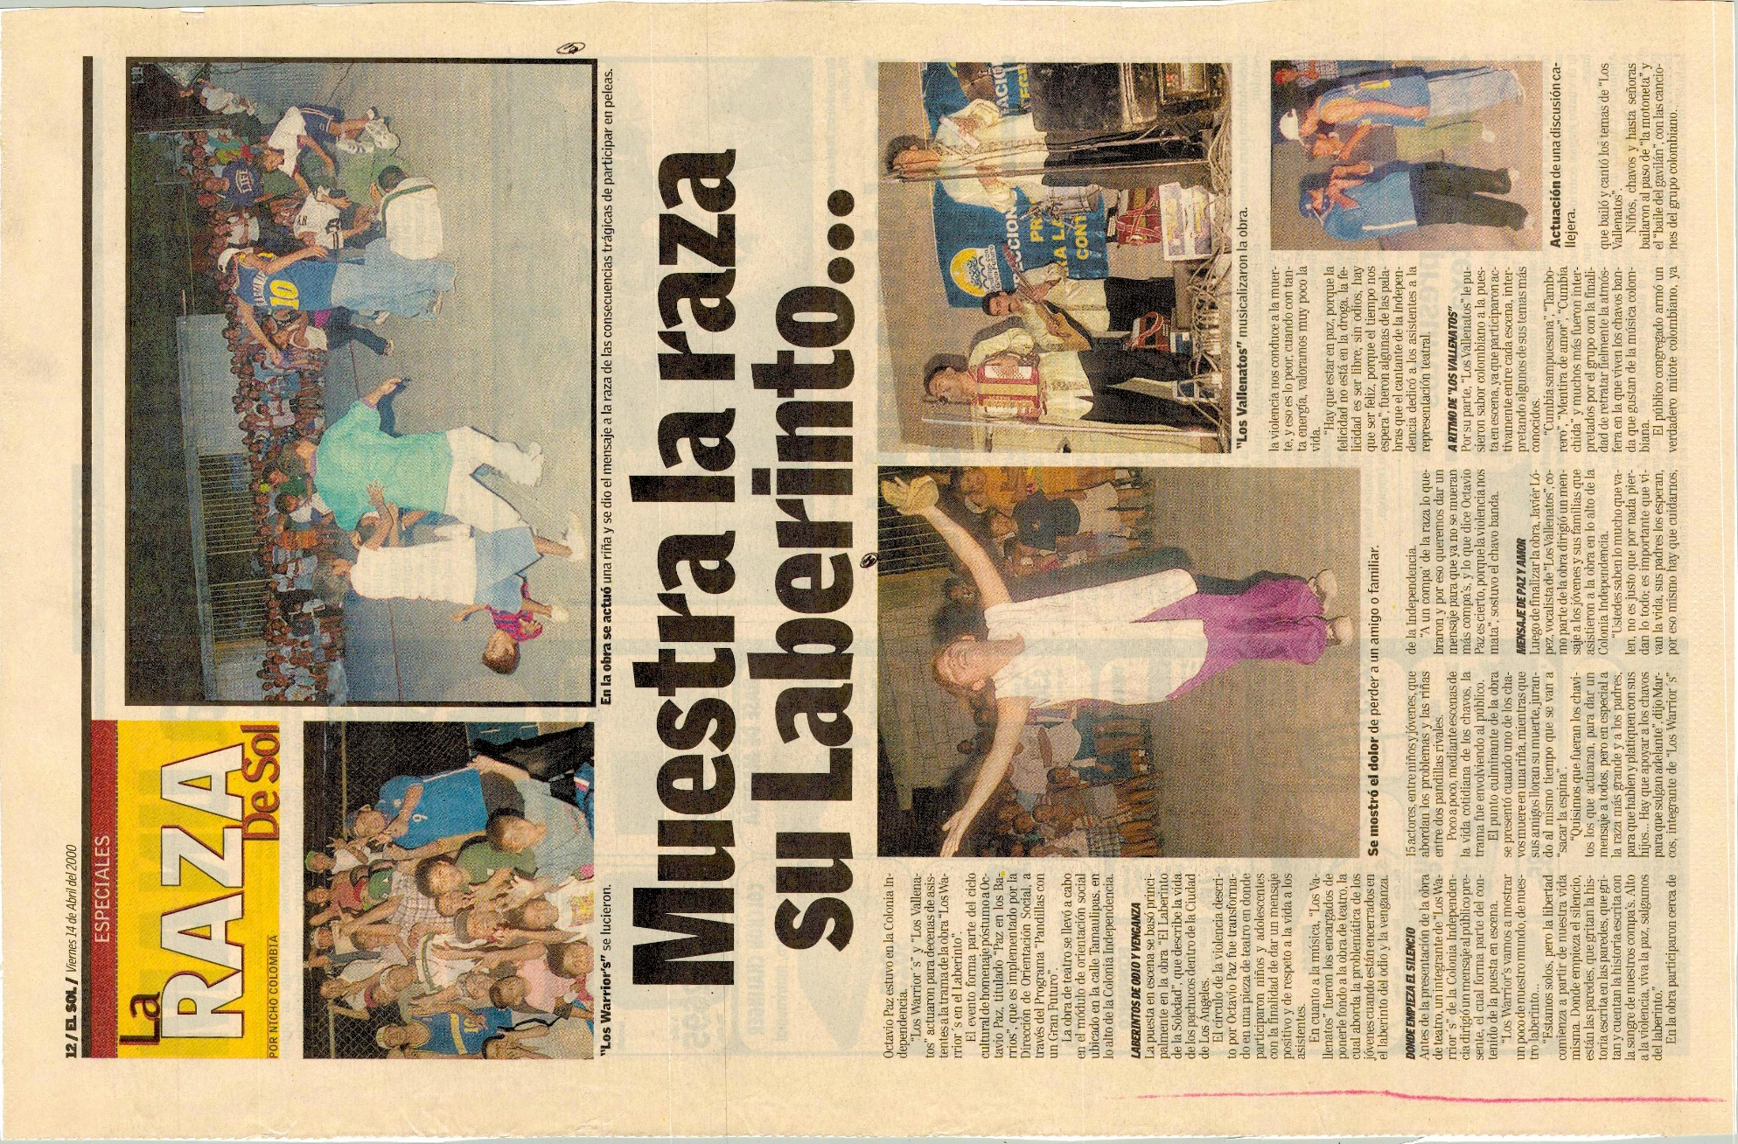
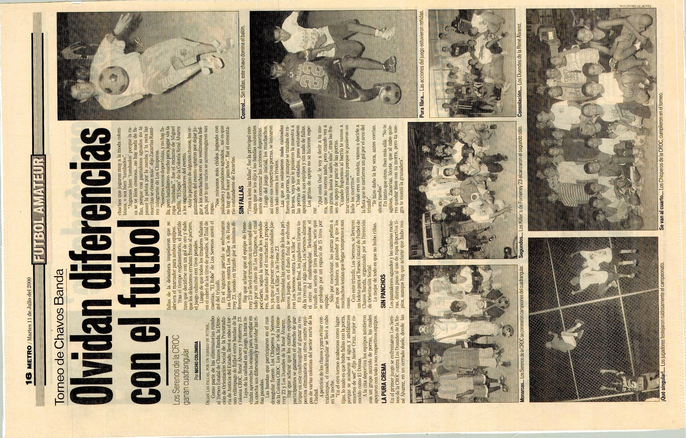
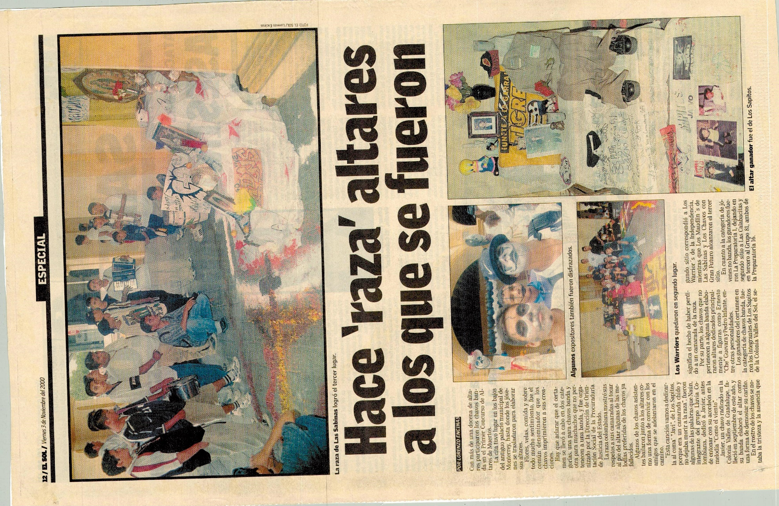
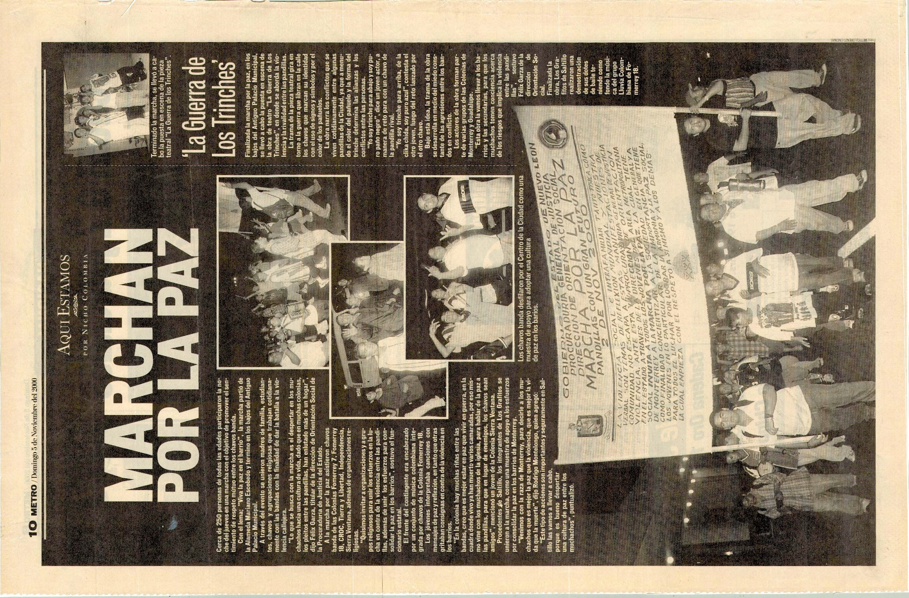
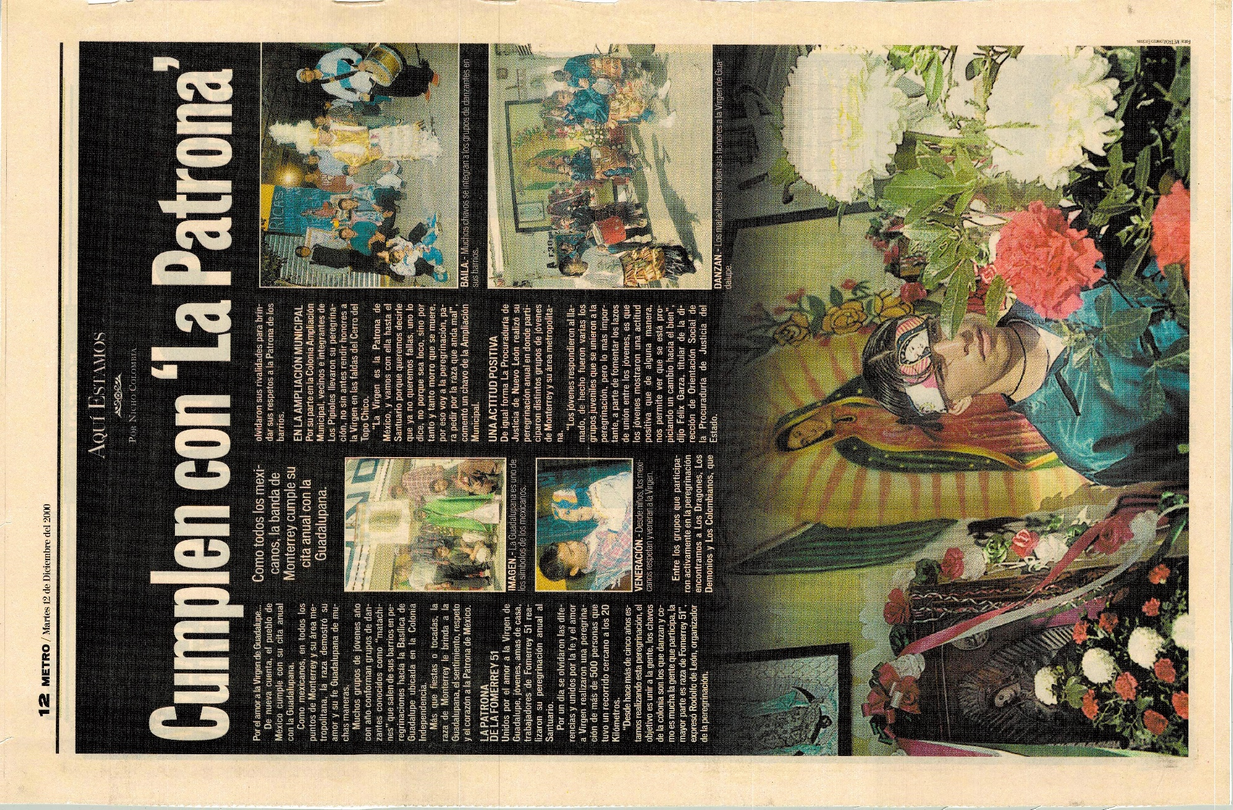
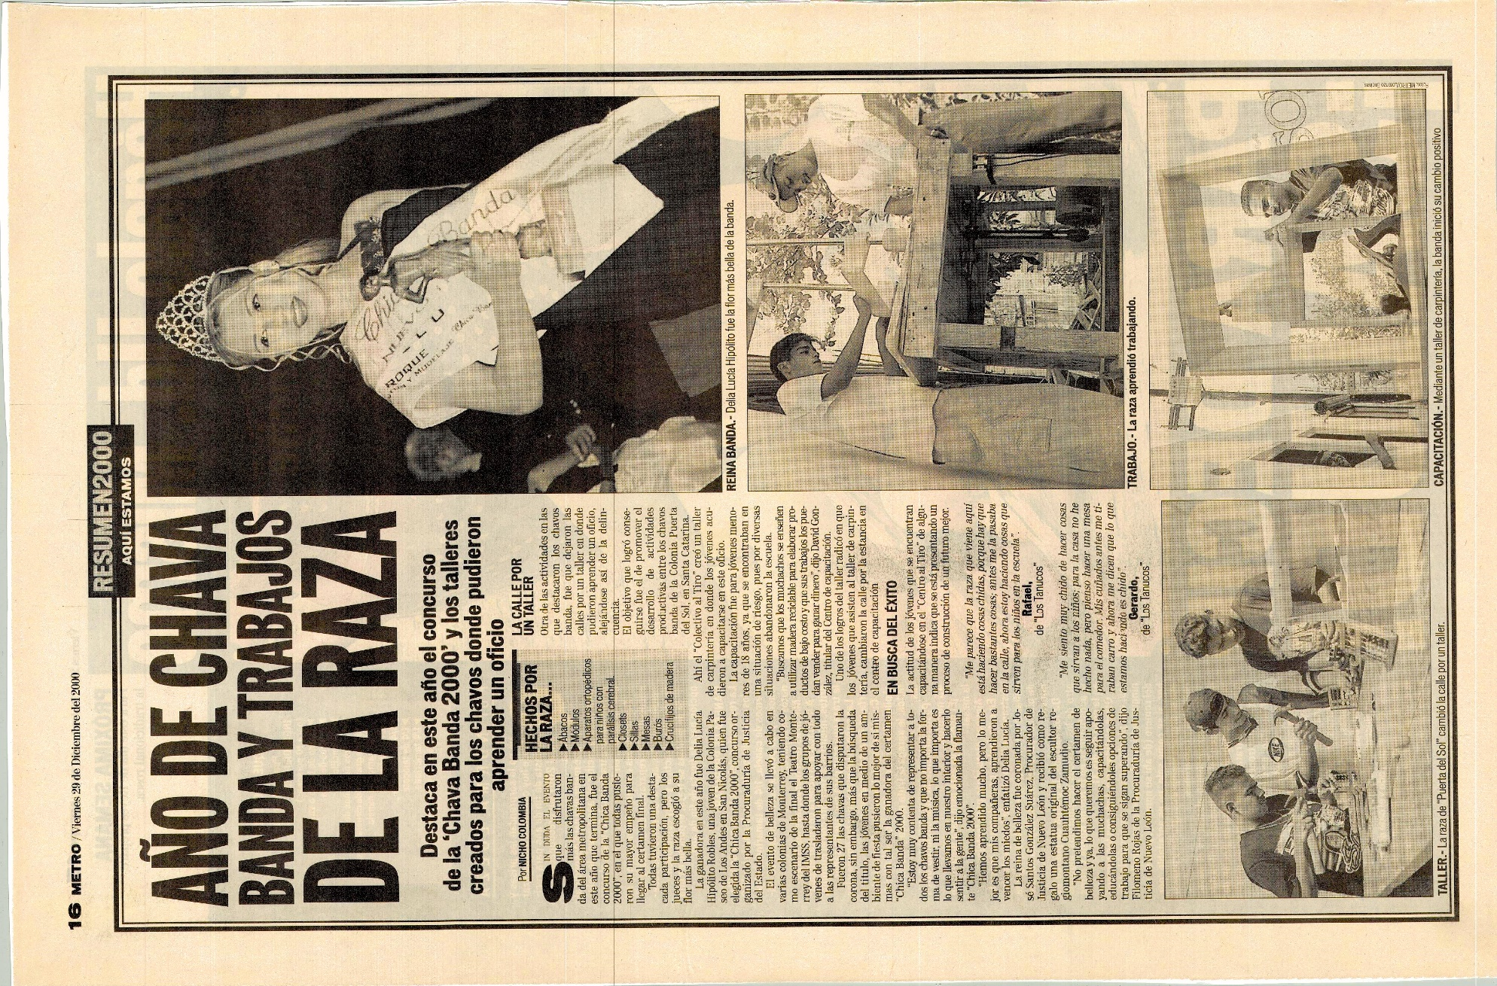
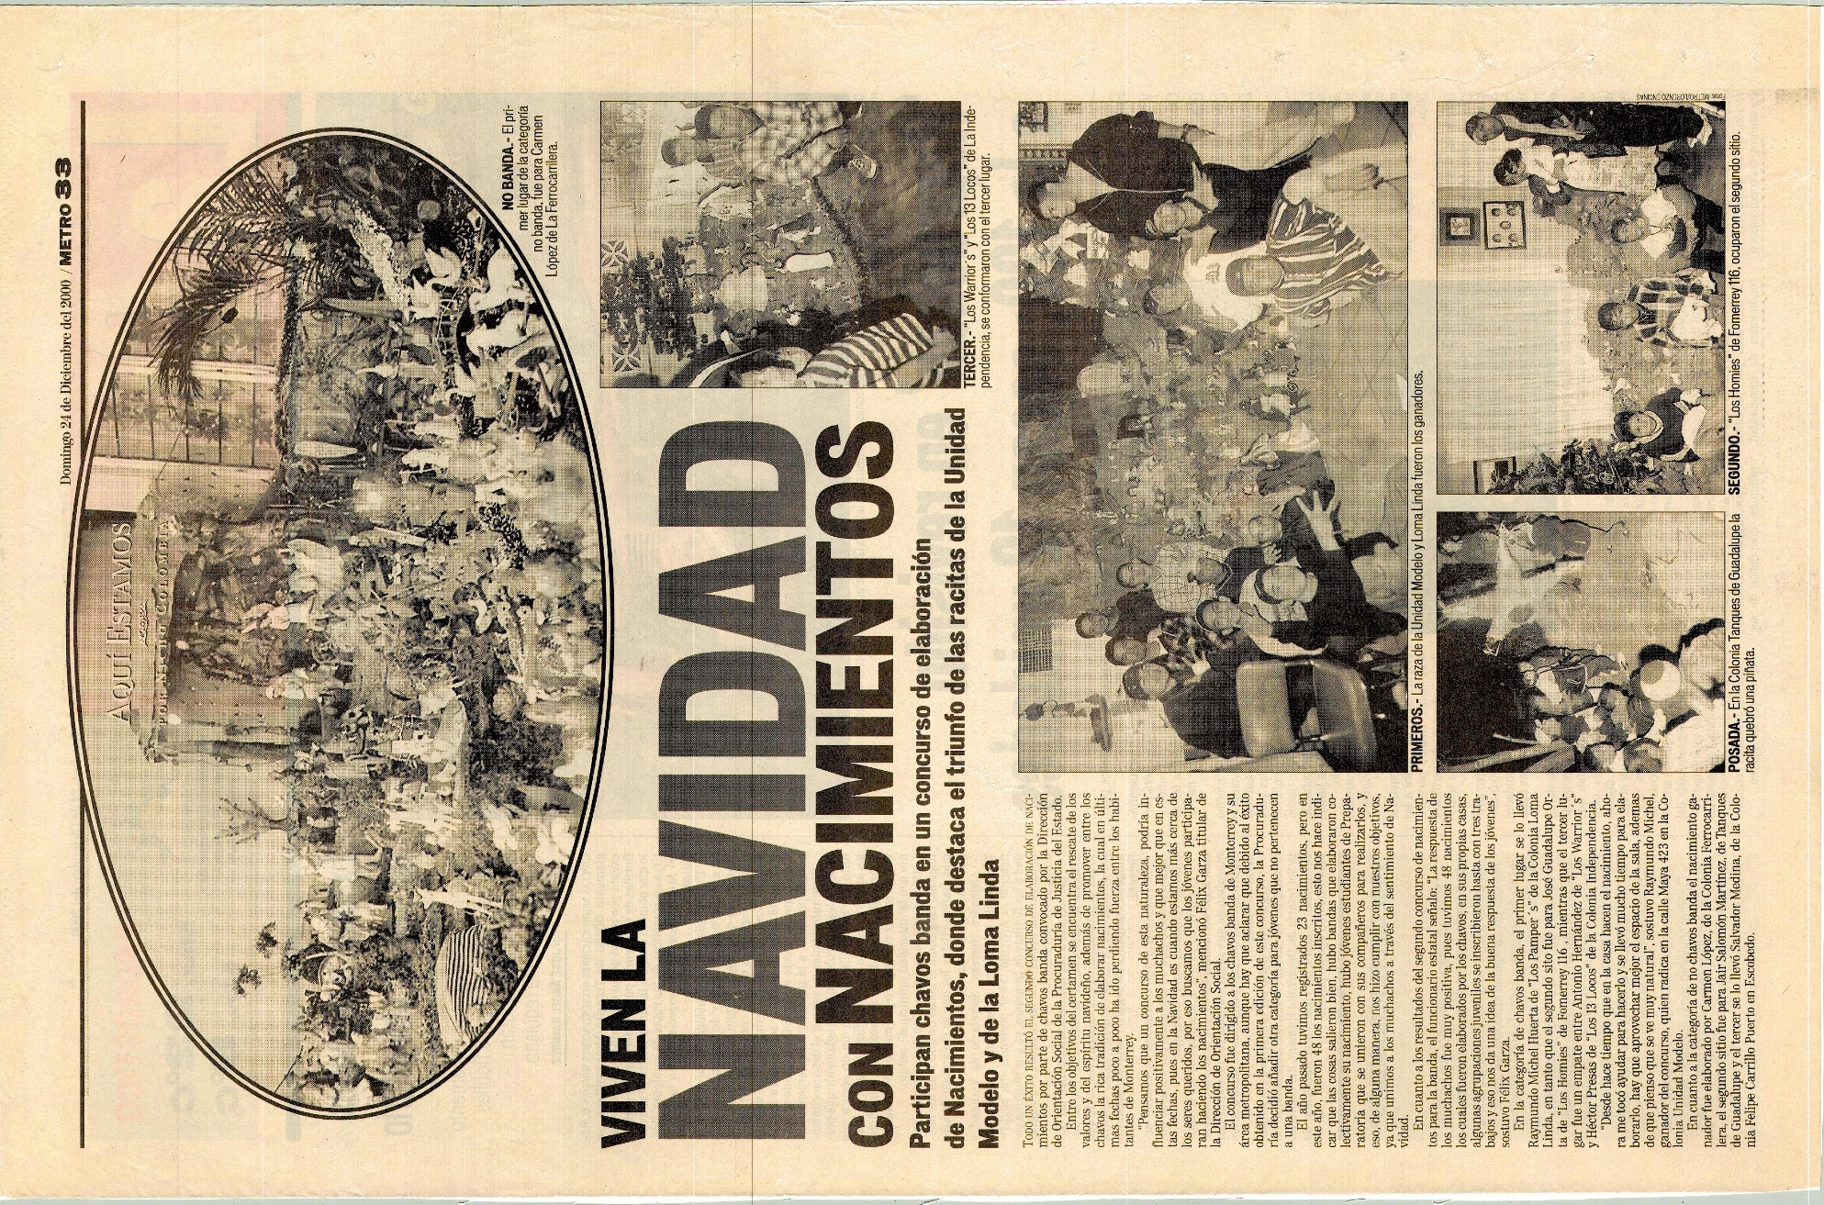
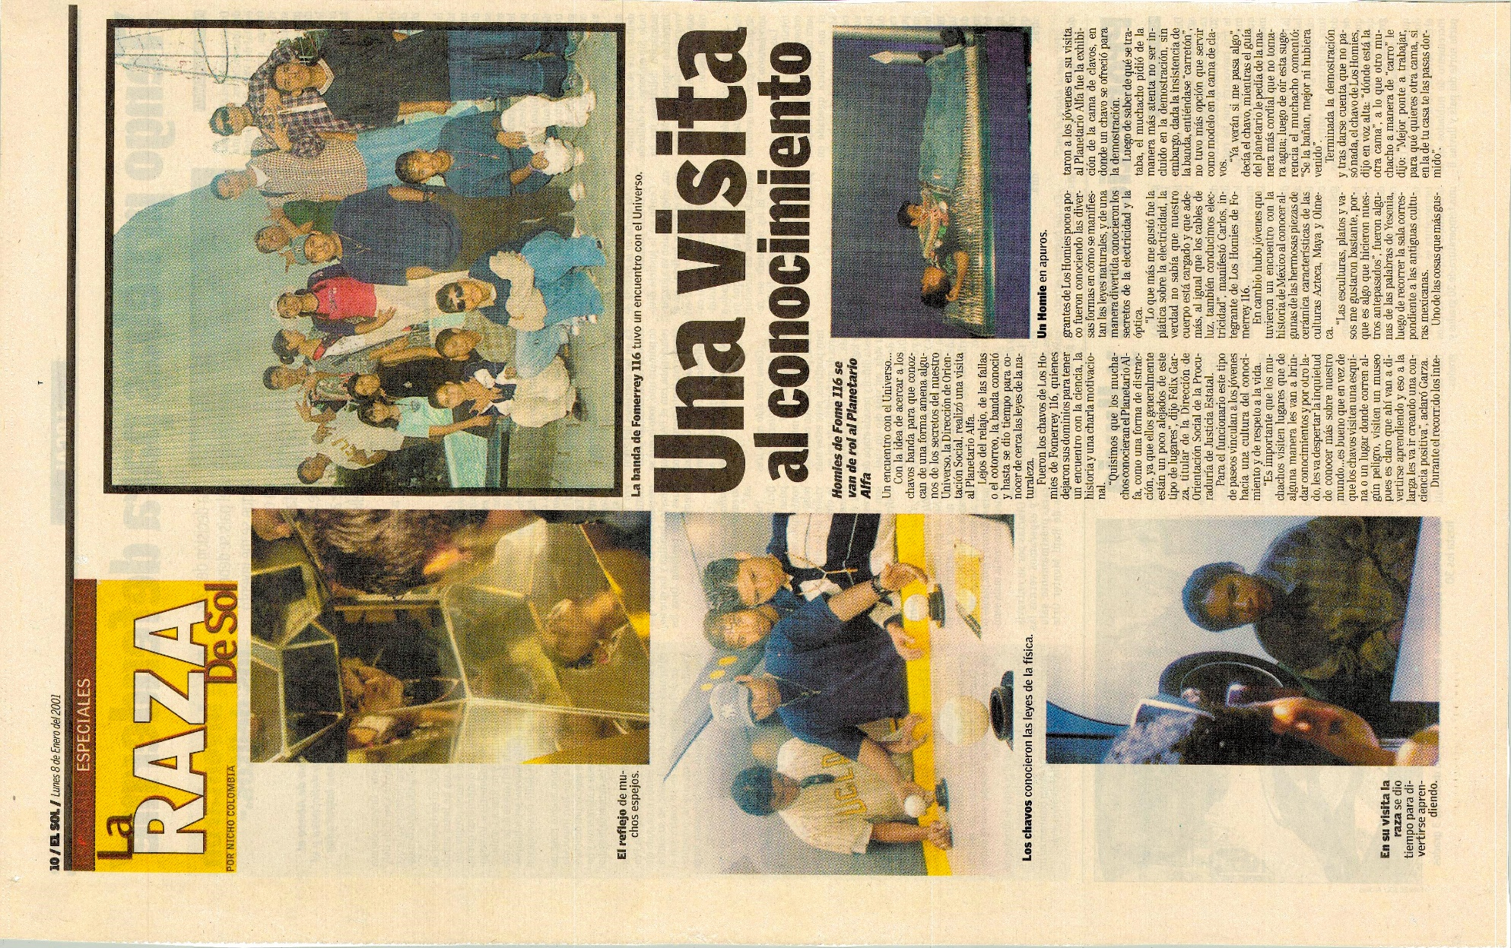
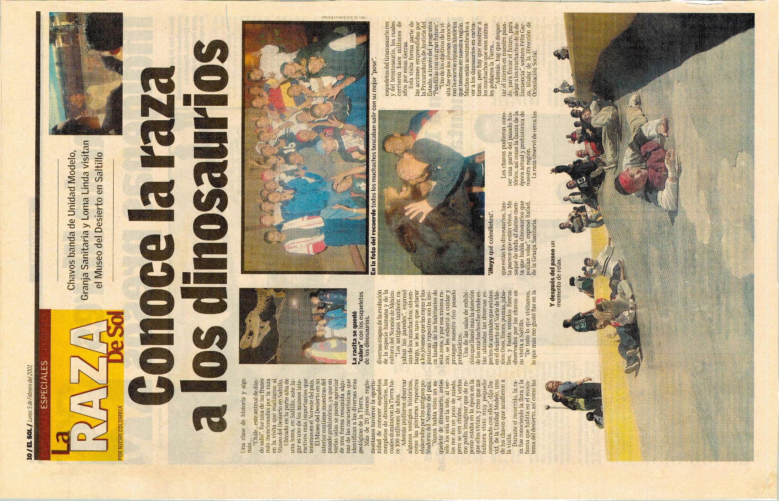
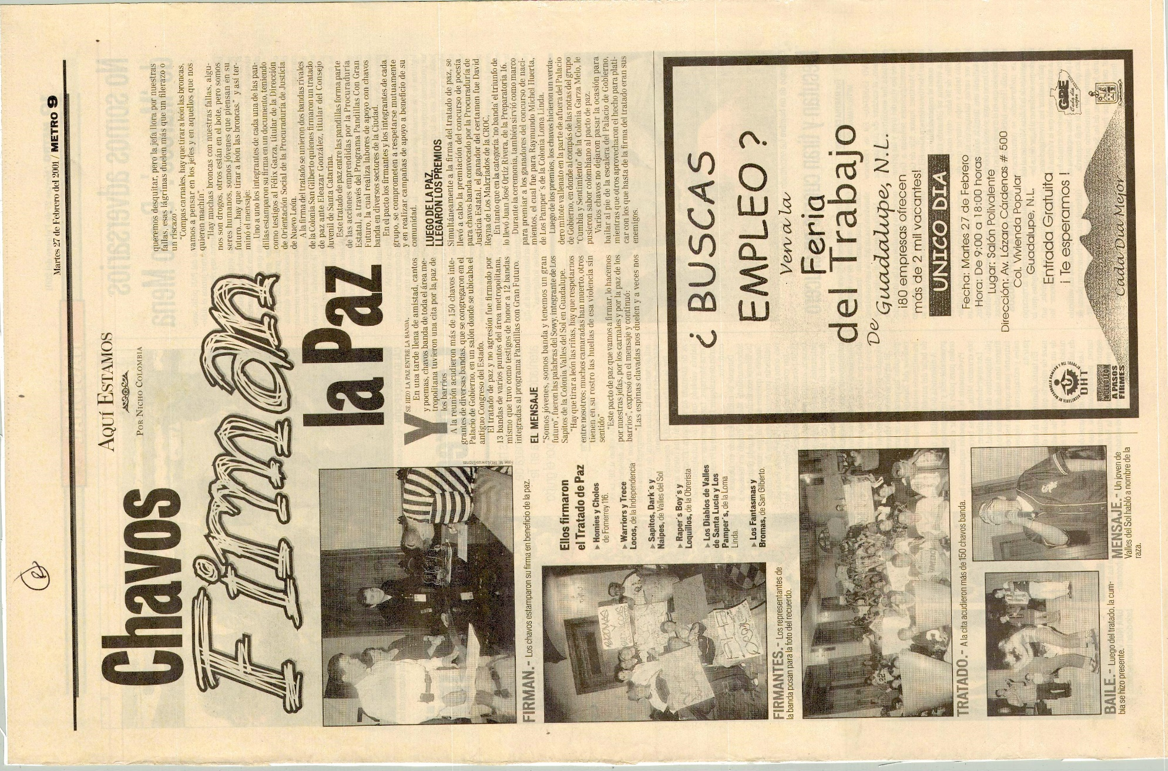
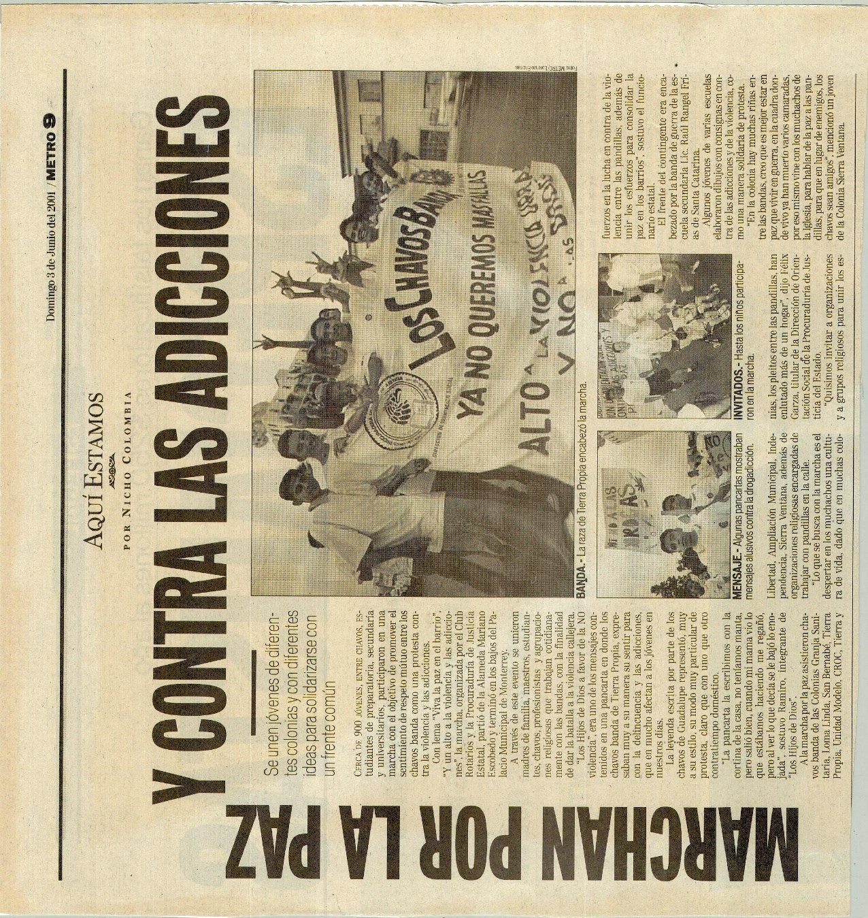

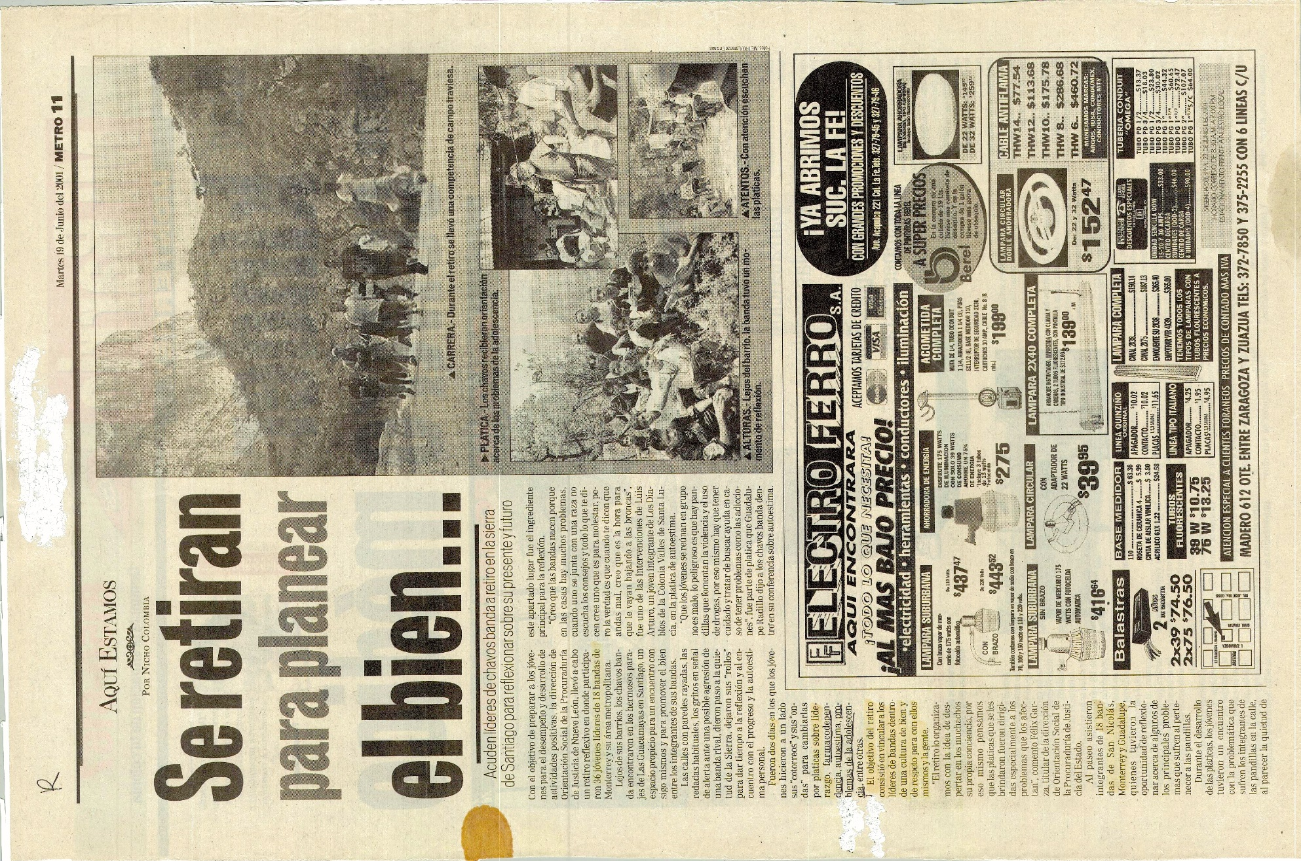
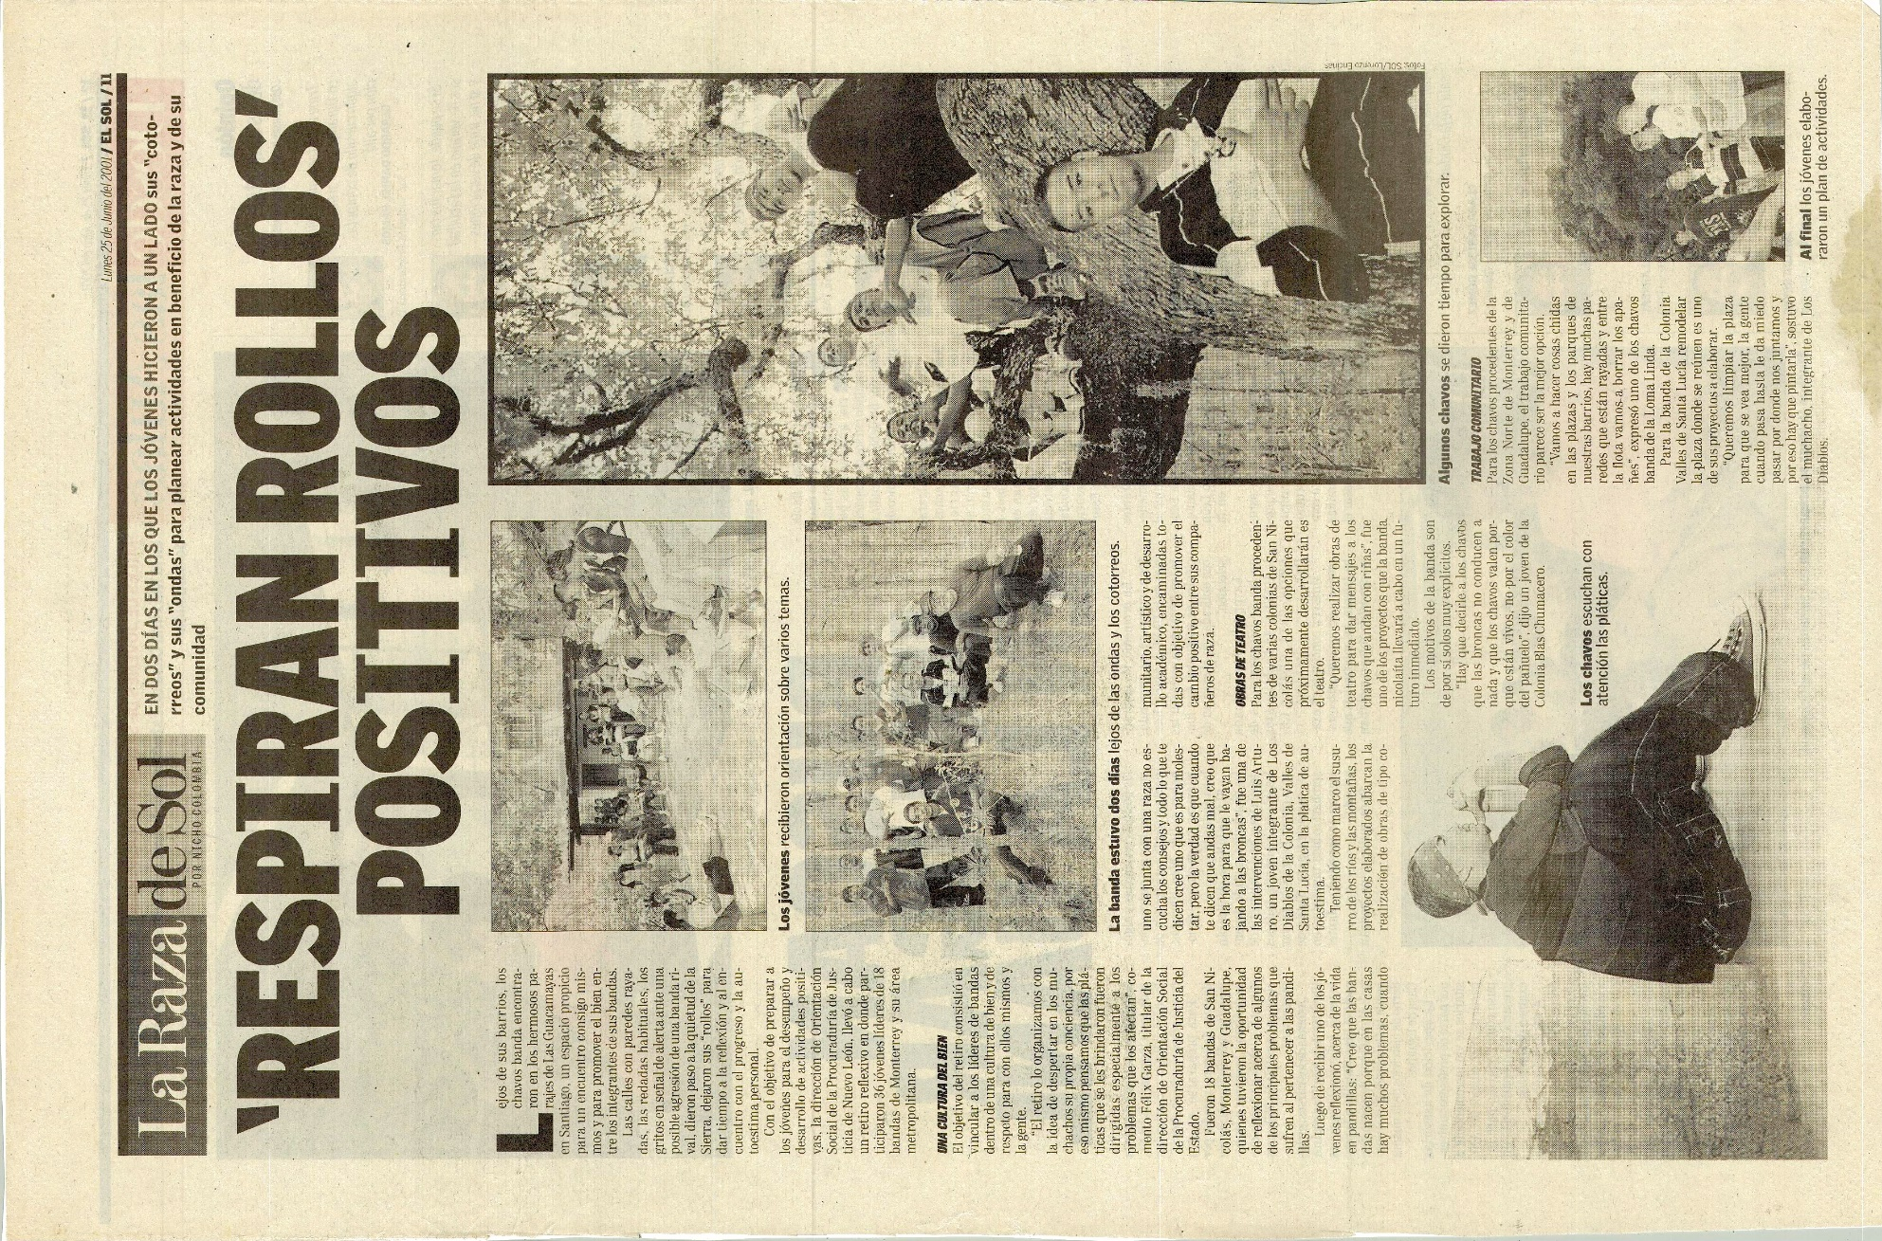
BIBLIOGRAFIA

Anderson, D.J. Perspectivas sobre el tratamiento. USA: Hazelden Foundation, 1981.
Barriguete, A. (1996). Lo que el vino se llevó. México: Editorial Diana, S.A. de C.V.
Bleger, José, “Grupos operativos en enseñanza” en: Temas de Psicología (entrevista y grupos), Ed. Nueva Visión, Buenos Aires, 1978.
Brailowsky, s. (1995). Las sustancias de los sueños. México, DF.: Fondo de cultura Económica.
Chávez, Solís, Pacheco y Salinas, Drogas y pobreza, Trillas, México, 1983.
Ciaramicoli A, Ketcham K. El poder de la empatía. Comprender es la clave, Ediciones B. Argentina, Buenos Aires. 2000.
Ciaramicoli A, Ketcham K. El poder de la empatía. Vergara, Buenos Aires. 2000
De la Garza, Fidel, Adolescencia marginal e inhalables, trillas, México, 1986.
Diccionario de Sociología, Edición Valle: Editorial Alhambra Mex., S.A.
Enciclopedia Internacional de las ciencias sociales, Toma de consulta 3 y 4
Enciclopedia de la Psicología Oceana, Tomo de consulta #3 “La Adolescencia”. Ediciones Océano, S.A. Paseo de gracia 24-26; Barcelona 7.
Erikson, Erick H., Adolescencia y sociedad, Siglo XXI, México, 1986.
Erikson, Erick H., Infancia y sociedad, HORME, Buenos Aires, 1970.
Erickson, Erick H. Identidad: juventud y crisis. Nueva York, WWW Norton, 1968.
Erickson, Erick H. Sociedad y adolescencia. Ed. Siglo XXI, México. 1972.
Espeleta, Justa. “Modelos educativos: notas para un cuestionamiento” en: Cuadernos de formación docente. No. 13 ENEP- Acatlán, UNAM.
Freud, Anna, El yo y los mecanismos de defensa, Paidós, Buenos Aires, 1965.
Freud, Sigmund, El malestar en la cultura, Siglo XXI, México, 1986.
Freud, Sigmund, “El tabú de la virginidad”, en Obras completas, Amorrortu, Buenos Aires, 1976.
Freud, Sigmund, Introducción al psicoanálisis, Alianza Editorial, Madrid, 1986.
Freud, Sigmund, Edición estándar de los trabajos psicológicos completas de Sigmund Freud. 2 Vols. Londres, Hogarth Press. 1953-1974
Goffman, Erving. Estigma: la identidad deteriorada. Amorrortu editores, Buenos Aires, Argentina, 1989.
Gomezjara, Francisco, “Juventud; ¿y la banda qué?”, en El pandillerismo en el estallido urbano Fontamara, México, 1987.
Gomezjara, Francisco y Pacheco, Gerardo, “Elementos para una crítica y reconceptualización del pandillerismo en México”, en Las bandas en tiempo de crisis, Nueva Sociología, México, 1987.
González González, Eugenio, Bandas juveniles, Herder, Barcelona, 1982.
Horkheimer, Max, “Autoridad y Familia” en: Teoría y Critica. Ed. Amorrortu, Buenos Aires, 1974. Pp. 122 -133.
Iglesias González, Leonardo; Niño Silva, Roberto; Delincuencia Juvenil: El caso de Nuevo León 1º Edición Abril 1991. Monterrey, Nuevo León, Mex. 1991.
Kolb, L. Psiquiatría clínica moderna. La prensa medica mexicana, México. 1973.
Kolb, L. Adicción a las drogas: un problema médico. Springfield, III, Charles C. Thomas, 1962.
Lamnek, Siegfried, Teorías de la criminalidad, Siglo XXI, México, 1986.
Lamoglia, Cuevas y Col. La inhalación de solventes y cementos plásticos por adolescentes. 1981.
León Diez, Fabrizio, La banda, el consejo y otros panchos, Grijalbo, México, 1984.
Manual Diagnóstico y Estadístico de los Trastornos Mentales, DSM-IV (1995). España: Masson, S.A.
Maldonado, María Teresa. Comunicación entre padres e hijos. Ediciones Paulinas, Venezuela, 1993.
Mead, Margaret, Adolescencia y cultura en Samoa, Paidós, Buenos Aires, 1980.
Medina Mora, M.E., Hernández, M.C., Juárez, F. & Carreño, S. Las adicciones en México: hacia un enfoque multidisciplinario. México: Consejo nacional Contra las Adicciones (CONADIC)/Secretaria de salud. 1992
Medina Mora, Ma. Elena. “El consumo de drogas en México”, La drogadicción en México. Editorial México desconocido, México, 2001.
Monsiváis, Carlos, “Diálogos con la juventud (Monsiváis y la banda)”, en Anuario juvenil mexicano, CREA, México, 1985.
Muggiati, Roberto, El rock: el grito y el mito, Siglo XXI, México, 1974.
Natera, g., Borges, G., Medina-Mora, M.E., Solís, L. & Tiburcio, M. La influencia de la historia familiar de consumo de alcohol en hombres y mujeres. Salud Publica de México, 43 (1), 17-26. 2001.
National Institute on Drug Abuse. www.drugabuse.gov (principal fuente consultada).
Nava Ranero, Jesús, “Diferentes disfraces para una misma danza”, en El pandillerismo en el estallido urbano, Fontamara, México, 1987.
Neuman, Elías, Drogas y criminología, Siglo XXI, México, 1984.
Nuria Solo y Emilia Ferreiro. “Entrevista a J. Piget sobre la aplicación de la escuela de la teoría pedagógica operatoria” en: Cuadernos de Pedagogía, Barcelona, 1976.
Paz, Octavio, El laberinto de la soledad, Fondo de Cultura Económica-SEP, Col. Lecturas Mexicanas, núm. 27, México, 1984.
Piaget, Jean, Seis estudios psicológicos, Seix Barral, 1980.
Pierre Male, La crisis Juvenil. Tecnipublicaciones, S.A. Madrid, España. 1986.
Powel, D.J. (1993). Clinical supervisión in alcohol and drug abuse counseling. New York: Lexington Books.
Robert, Philipe, Las bandas de adolescentes, Studium, Madrid, 1969.
Rocheblave, Anne Marie, El adolescente y su mundo. Herder, Barcelona, 1984.
Rodríguez Manzanera, Luis, La delincuencia de menores en México, Botas, México, 1971.
Secretaria de Salud, Encuesta Nacional de Adicciones 2002, Tabaco, Alcohol y otras drogas, Resumen Ejecutivo, México, 2003.
Short, James F., “Estructura social y procesos de grupo en la explicación de la delincuencia de pandilla”, en El problema de la juventud, Trillas, México, 1969.
Speck, Ross V., Las nuevas familias, juventud, comunidades y la política de las drogas, Garnica, Buenos Aires, 1973.
Spock, Benjamín, Adolescencia, represión y política, Garnica, Buenos Aires, 1972.
Tenorio Adame, Antonio, Juventud y violencia, Fondo de Cultura Económica, México, 1974.
Velasco, Rafael. La familia ante las drogas. Ed. Trillas, México, 2000.
Velasco, Beatriz. “Droga y drogadicción, conceptos básicos.” La drogadicción en México, Indiferencia o prevención. Ed. México Desconocido. México, 2001.
Villafuerte, Fernando, López Chiñas y Nava Ranero, Jóvenes banda: rebeldes imaginarios en las bandas en tiempo de crisis, Nueva Sociología, México, 1987.
Villafuerte, Fernando, López Chiñas y Nava Ranero, “Las olas del silencio”, en Pandillerismo en el estallido urbano, Fontamara, México, 1987.
Wolfang y Ferracutti, La subcultura de la violencia, Fondo de Cultura Económica, México, 1971.
Zarzar Charur, Carlos. “La dinámica de los grupos de aprendizaje desde un enfoque operativo” en: Revista Perfiles Educativos No.9, Julio – Septiembre de 1980. Pp. 14-36, CISE – UNAM, México.


CURRICULUM VITAE.
NOMBRE: ABEL REYNA BRIONES.
FECHA DE NACIMIENTO: 15 DE NOVIEMBRE DE 1951.
LUGAR DE NACIMIENTO: DR. ARROYO, NUEVO LEÓN.
ESTUDIOS PRIMARIOS: ESCUELA PRIMARIA “COSME ARRAMBERRI”. 1959- 1965

SECUNDARIA: ESCUELA SECUNDARIA DEL ESTADO, LINARES, NUEVO LEÓN. 1965-1968

PREPARATORIA: PREPARATORIA N° 4, U. A. N. L. LINARES, NUEVO LEÓN. 1968- 1969

“SEMINARIO MENOR DE NUESTRA SEÑORA DE LA ASUNCION”. 1965-1969
FORMACION COMPLEMENTARIA A SECUNDARIA Y BACHILLERES.

ESTUDIOS PROFESIONALES: LICENCIADO EN PSICOLOGIA 1970-1975
CEDULA PROFESIONAL N°752276. FACULTAD DE PSICOLOGIA U. A. N. L.

ESPECIALIZACION: EN PSICOLOGIA CLINICA CON ORIENTACION PSICOANALITICA. U. A. N. L. 1970-1975

ESPECIALIZACION: FORMACION DOCENTE E INVESTIGACION EDUCATIVA U. N. A. M 1987-1989

DIPLOMADO: EN FORMACION Y ACTUALIZACION DE PROFESIORES EN 1987- 1989
TECNICAS DE LECTURA, REDACCION Y PROCEDIMIENTOS PARA EL ESTUDIO U. N. A. M.

MAESTRIA: EN PSICOTERAPIA DE PAREJA 2005- 2008
INSTITUTO DE PSICOTERAPIAA A.B.P. SAN PEDRO GARZA GARCIA, NUEVO LEÓN.

MAESTRA: EN METODOS ALTERNOS Y SOLUCION DE CONTROVERSIAS 2014 -2016
FACULTAD DE DERECHO Y CROMINOLOGIA U. A. N. L.
EXPERIENCIA PROFESIONAL.
1975-1988
MAESTRO DE MEDIO TIEMPO Y ASESOR DE REPORTES TECNICOS CIENTIFÍCOS.
FACULTAD DE PSICOLOGÍA, U. A. N. L.
1980-1988
MAESTRO DE MEDIO TIEMPO.
FACULTAD DE FILOSOFIA Y LETRAS, U. A. N. L.
1988 A 2003.
MAESTRO DE TIEMPO COMPLETO.
PREPARATORIA N°16, U.A.N.L.
1992 A 1996.
JEFE DEL DEPARTAMENTO DE PSICOLOGIA, ASUNTOS JUVENILES Y SERVICIO SOCIAL.
POLICIA JUDICIAL DEL ESTADO DE NUEVO LEÓN.
1997 A 1998.
PSICOLOGO ASIGNADO A LA SECCIÓN JUVENIL PARA ATENDER A LOS MENORES INFRACTORES REINCIDENTES. SECRETARIA DE SEGURIDAD PÚBLICA MUNICIPAL DE SAN NICOLAS DE LOS GARZA, NUEVO LEÓN.
1998 A 2001.
COORDINADOR DEL AREA DE PSICOLOGIA, DE LA DIRECCION DE ORIENTACION SOCIAL.
PROCURADURIA GENERAL DE JUSTICIA DE NUEVO LEÓN.
01 DE OCTUBRE DE 1998 A JULIO DEL 2002.
CORDINADOR GENERAL DE PROGRAMAS PREVENTIVOS EN LA DIRECCIÓN DE ORIENTACIÓN SOCIAL. PROCURADURIA GENERAL DE JUSTICA DEL ESTADO DE NUEVO LEÓN.
2008 A 2018.
MEDIADOR DE JUSTICIA PENAL ALTERNATIVA.
PROCURADURIA GENERAL DE JUSTICIA EN EL ESTADO DE NUEVO LEÓN.

2017
FACILITADOR CERTIFICADO EN MECANISMOS ALTERNATIVOS DE SOLUCIÓN DE CONTROVERSIAS EN MATERIA PENAL DE LA PROCURADURIA GENERAL DE JUSTICA DEL ESTADO DE NUEVO LEÓN. CON CERTIFICACIÓN NACIONAL NO. DE FOLIO FPGJENL-001-

REALIZACIÓN DE INVESTIGACIONES Y PROYECTOS.
1984- 1986.
ELABORACION, PRESENTACION E IMPLEMENTACION DEL PROYECTO “CASA DE SALUD MENTAL, LA VENTANA” MATAMOROS, TAMAULIPAS, DEPENDIENTE DEL DIF MUNICIPAL.
AGOSTO 1987.
PRESENTACIÓN DE LA INVESTIGACION SOBRE “LOS FACTORES PSICOLOGICOS, ECONOMICOS, SOCIALES, CULTURALES Y DE SALUD QUE AFECTAN A LAS PROSTITUTAS DEL MUNICIPIO DE MONTERREY, NUEVO LEÓN” EN EL XXI CONGRESO INTERAMERICANO DE PSICOLOGIA.
PALACIO DE CONVENCIONES DE LA HABANA, CUBA.
JUNIO 25-30 DE 1989.
PRESENTACIÓN DE LAS INVESTIGACIONES DE “CRISIS DE VALORES Y EL FRACASO ESCOLAR EN PREPARATORIA” EN EL XXII CONGRESO INTERAMERICANO DE PSICOLOGIA.
BUENOS AIRES, ARGENTINA.
ENERO 1989.
ELABORACIÓN Y PRESENTACIÓN DEL PROYECTO DE “USO Y CONTROL DE LOS DISOLVENTES VOLATILES” A LA COMISION DE POLICIA Y BUEN GOBIERNO DEL H. CABILDO DE LA CIUDAD DE MONTERREY, NUEVO LEÓN.
JUNIO 1991 A ENERO DE 1996.
ELABORACIÓN Y COORDINACIÓN DEL PROGRAMA: “ORIENTACION PARA PREVENIR LOS PROBLEMAS DE PANDILLERISMO, ABUSO DEL ALCOHOL Y LA DROGRADICCION”.
POLICIA JUDICIAL DEL ESTADO DE NUEVO LEÓN.
OCTUBRE 1997.
ELABORACION Y PRESENTACION DEL ANTEPROYECTO: LA POLICIA MUNICIPAL DE LA CIUDAD DE MONTERREY, NUEVO LEÓN.
JUNIO 2001.
PRESENTACIÓN DE LA INVESTIGACION: “GRAFFITO, GRAFFITI, GRAFITERO; ANALISIS DE 125 CASOS”, DESDE UNA PRESPECTIVA BIOPSICOSOCIAL.
XI ENCUENTRO DE PERFORMANCE Y POLITICA EN LAS AMERICAS.

AGOTO A OCTUBRE 2001.
COORDINADOR DE LA INVESTIGACION: “DIAGNOSTICO DE LAS CONDUCTAS ANTISOCIALES EN EL AREA METROPOLITANA DE LA CIUDAD DE MONTERREY NUEVO LEÓN”.
DIRECCION DE ORIENTACIÓN SOCIAL DE LA PROCURADURIA GENERAL DE JUSTICIA.
JULIO 2002.
ELABORACIÓN DEL ANTEPROYECTO: “ATENCIÓN PSCIOLOGICA PARA AGENTES DE LA POLICIA”.
PROCURADURIA GENERAL DE JUSTICIA DEL ESTADO DE NUEVO LEÓN.
AGOSTO 2002.
ELABORACIÓN Y PRESENTACIÓN DEL PROGRAMA “POLICIA COMUNITARIO” A LA SECRETARIA PARTICULAR DEL LIC. FERNANDO ELIZONDO BARRAGAN, GOBERNADOR INTERINO DEL ESTADO DE NUEVO LEÓN.
2003 A 2004.
INVESTIGACIÓN DIAGNOSTICA: “FACTORES ASOCIADOS ENTRE EL COMPORTAMIENTO SOCIAL Y EL BAJO RENDIMIENTO ESCOLAR EN LOS ALUMNOS DE LA PREPARATORIA 16” DE LA U. A. N. L.
ENERO 2006.
ELABORACIÓN E IMPLEMENTACIÓN EN COOPARTICIPACION DEL PROGRAMA: “ATENCION A HOMBRES QUE EJERCEN VIOLENCIA FAMILIAR”, EN EL MARCO DE LA DIRECCIÓN DE ORIENTACIÓN SOCIAL DE LA PROCURADURIA GENERAL DE JUSTICIA, NUEVO LEÓN.
JULIO 2016.
INVESTIGACIÓN: “ESTUDIO SOBRE EL IMPACTO QUE LOS SUJETOS VICTIMAS DE UN DELITO SUFREN EN EL PERFIL BASICO DE LA PERSONALIDAD C.A.S.I.C. EN EL MARCO DE LA JUSTICIA RESTAURATIVA” DE LA DIRECCIÓN DE METODOS ALTERNOS Y SOLUCION DE CONTROVERSIAS DE LA PROCURADURIA GENERAL DE JUSTICIA DEL ESTADO DE NUEVO LEÓN.

FORMACION Y CAPACITACION POLICIAL.
6 DE SEPTIEMBRE AL 3 DE DICIEMBRE DE 1993.
“EXPERTO EN SEGURIDAD PUBLICA”
MINISTERIO DEL INTERIOR FRANCES Y LA SECRETARIA DE GOBERNACION.
25 MAYO AL 10 DE JUNIO DE 1994.
ESPECIALIZACION “TECNICAS Y TACTICAS POLICIALES POR LA POLICIA NACIONAL DE TOKIO Y LA SECRETARIA DE GOBERNAICON”
25 AL 30 DE MAYO DE 1994.
“COMPONENTES Y VALOR SOCIAL DE LA SEGURIDAD CIUDADANA”.
COMISION SUDAMERICANA DE PAZ.
24 AL 28 DE OCTUBRE DE 1994.
ESPECIALIZACION Y PROGRAMAS POLICIALES PARA PREVENIR EL DELITO.
POLICIA DE ISRAEL Y LA SECRETARÍA DE GOBERNACIÓN.
19 AL 20 DE FEBRERO DE 2004.
CURSO - TALLER “ENFRENTANDO LA VIOLENCIA CON INTELIGENCIA”.
ESTRATEGIAS PARA EL MANEJO DE LA VIOLENCIA EN ADOLESCENTES Y JOVENES.
UNIVERSIDAD DE MONTERREY.
30 DE NOVIEMBRE AL 2 DE DICIEMBRE DEL 2004.
PRIMER CONGRESO INTERNACIONAL: NUEVAS ALTERNATIVAS CRIMINALISTICAS.
INSTITUTO PERUANO DE CIENCIAS FORENSES Y EL DEPARTAMENTO DE INSTRUCCIÓN, DEFENSA Y SEGURIDAD ANDALUZ, DE LA REPUBLICA DE ESPAÑA.
17 DE JUNIO DEL 2005.
PRIMER FORO DE SEGURIDAD: “NUEVO LEON CONTRA LA DELINCUENCIA”. PARTICIPACION MAGISTRAL DE LEOLUCA ORLANDO EX ALCALDE DE PALERMO, ITALIA.
CAMARA DE COMERCIO DE MONTERREY.

FORMACION Y CAPACITACION EN MEDIACIÓN,
POR EL INSTITUTO DE MEDIACIÓN DE MÉXICO, S. C.
3-8 DE JULIO Y 31 AL 5 DE AGOSTO DEL 2000.
CURSO TALLER. “LA MEDIACION COMO INSTUMENTO PARA LA PAZ, ENTRENAMIENDO EN MEDIACIÓN FAMILIAR.”
25 DE NOVIEMBRE DE 1999 A 2 DE ENERO DEL 2000.
CURSO TALLER: “FORMACIÓN DE MEDIADORES” COMO UNA ALTERNATIVA DE SOLUCIÓN A CONFLICTOS SOCIALES Y FAMILIARES.
12 DE JULIO AL 29 DE NOVIMEBRE DEL 2002.
DIMPLOMADO: “MEDIACIÓN COMO UNA ALTERNATIVA DE SOLUCIÓN A CONFLICTOS SOCIALES, FAMILIARES Y COMUNITARIOS”.
23 AL 27 DE SEPTIEMBRE DEL 2003.
PARTICIPACIÓN EN LOS PANELES Y MESAS DE TRABAJO EN EL 3ER CONGRESO NACIONAL DE MEDIACIÓN.
INSTITUTO TECNOLOGICO Y DE ESTUDIOS SUPERIORES DE MONTERREY, NUEVO LEÓN.
JULIO A NOVIMEBRE DEL 2005.
CURSO DE FORMACION DE MEDIADORES EN EL CONTEXTO DE LA LEY DE METODOS ALTERNOS DE SOLUCIÓN DE CONFLICTOS DEL ESTADO DE NUEVO LEÓN.
FACULTAD DE DERECHO Y CRIMINOLOGÍA, U. A. N. L
22 DE NOVIEMBRE DEL 2005.
PARTICIPACIÓN EN EL TALLER: GRUPO DE HOMBRE ADULTO. COMO PREPARACIÓN AL PRIMER CONGRESO NACIONAL DE ESTUDIOS EN VIOLENCIA FAMILIAR.
FACULTAD DE PSICOLOGÍA, U. A. N. L
23 AL 26 DE NOVIEMBRE DEL 2005.
PARTICIPACIÓN EN EL PRIMER CONGRESO NACIONAL DE ESTUDIOS EN VIOLENCIA FAMILIAR.
FACULTAD DE PSICOLOGÍA. U. A. N. L.
OCTUBRE AL DICIEMBRE DEL 2008.
CURSO - TALLER: ESTUDIOS SUPERIORES EN MEDIACIÓN PROFESIONAL.
COLEGIO DE MEDIACIÓN DE NUEVO LEÓN.
2013 AL 2016.
MAESTRIA EN METODOS ALTERNOS Y SOLUCIÓN DE CONFLICTOS 402-07 PLAN DE ESTUDIOS 402.
FACULTAD DE DERECHO Y CIENCIAS SOCIALES, U. A. N. L.

MTRO. ABEL REYNA BRIONES.
PSICOLOGO CLÍNICO.
PSICOTERAPEUTA DE PAREJA.
MEDIADOR DE JUSTICIA PENAL ALTERNATIVA.
FACILITADOR CON CERTIFICACIÓN NACIONAL NÚMERO DE FOLIO FPGJENL-001-

PERITO EN PSICOLOGÍA.
PROCURADURIA GENERAL DE JUSTICIA DEL ESTADO DE NUEVO LEÓN.

EXPERTO EN SEGURIDAD PÚBLICA POR EL MINISTERIO DEL INTERIOR FRANCÉS.

DIPLOMADO EN MEDIACIÓN POR EL INSTITUTO DE MEDIACIÓN DE MÉXICO, S. C.

NO. DE EMPLEADO DE LA PROCURADURIA GENERAL DE JUSTICIA DEL ESTADO DE NUEVO LEÓN.
356994.

TELS. 81 83 57 99 64.
MONTERREY, NUEVO LEÓN A 18 DE JULIO DEL 2003.

